ROLUL NOILOR TEHNOLOGII ÎN STIMULAREA CREATIVITĂŢII ELEVILOR ÎNTRE IMAGINEA PICTURALĂ DE ŞEVALET ŞI IMAGINEA PICTURALĂ DIGITALĂ

Miron I. Alina Simona (Gavril)

Şcoala Gimnazială NR. 11 - Botoşani

CUPRINS

Argument 3
CAPITOLUL 1. IMAGINEA PICTURALĂ DE ŞEVALET 6
1.1. PICTURA, ARTĂ A CULORII 6
1.2. RESURSELE FIZICE ALE CULORII 7
1.3. RESURSELE AFECTIVE ALE CULORII 8
1.4 PRINCIPIILE IMAGINII PICTURALE DE ŞEVALET 10
CAPITOLUL 2. IMAGINEA PICTURALĂ DIGITALĂ 13
2.1. IMAGINEA DIGITALĂ ARTĂ A RESURSELOR IT 13
2.2. PRINCIPIILE IMAGINII DIGITALE 14
2.3. PIXELI ŞI NIVELE 14
2.4. DIMENSIUNEA FIŞIERELOR 15
2.5. MODURI ŞI CANALE 15
2.6. CULOARE ŞI LUMINĂ 16
2.7. FORMATELE FIŞIERELOR 20
2.8. APLICAŢII GRAFICE 24
CAPITOLUL 3. CULOAREA, ELEMENT PICTURAL SPECIFIC 29
3.1. LEGILE CULORII ÎN PICTURĂ 29
3.2. AMESTECUL FIZIC AL CULORILOR 29
3.3. SUPRAPUNEREA CULORILOR 30
3.4. JUXTAPUNEREA CULORILOR 33
3.5. FORMAREA CULORII ÎNTR-UN MEDIU DIGITAL 37
3.5.1. DESPRE CULORI 37
3.5.2. ATRIBUTELE CULORII 37
3.5.3. TEORIA ADITIVĂ A CULORII 38
3.5.4. TEORIA SUBSTRACTIVĂ A CULORII 38
3.5.5. PROCESUL DE TIPARIRE ÎN PATRU CULORI (POLICROMIA) CMYK 40
3.6. CONEXIUNI ŞI INTERFERENŢE ÎNTRE IMAGINEA PICTURALĂ DE ŞEVALET ŞI IMAGINEA PICTURALĂ DIGITALĂ 42
3.6.1. CONEXIUNI 44
3.6.2. INTERFERENŢE 45
CAPITOLUL 4. METODOLOGIA DIDACTICĂ ÎN ARTELE PLASTICE 46
4.1. NOI TENDINŢE ÎN METODOLOGIA DIDACTICĂ 46
4.2. OBIECTIVELE EDUCAŢIONALE ŞI FUNCŢIILE LOR - NOŢIUNI GENERALE 47
4.3. CATEGORII DE OBIECTIVE PEDAGOGICE ŞI CLASIFICAREA LOR 48
4.4. DOMENII 49
4.5. FORMULAREA OBIECTIVELOR OPERAŢIONALE 51
4.6. METODE DIDACTICE FOLOSITE ÎN STUDIUL ARTEI PLASTICE 54
CAPITOLUL 5. DE LA IMAGINEA PICTURALĂ PE ŞEVALET LA IMAGINEA PICTURALĂ DIGITALĂ A ELEVILOR DE CLASAa V-a ŞI a VII-a 63
5.1. IPOTEZELE CERCETĂRII 64
5.2. OBIECTIVELE CERCETĂRII 64
5.3. METODE ŞI TEHNICI DE CERCETARE FOLOSITE 65
5.4. SUBIECŢII ŞI LOCUL CERCETĂRII 65
5.5. DESFĂŞURAREA CERCETĂRII 66
5.6. EVALUAREA ACTIVITĂŢII 81
CONCLUZII 88
BIBLIOGRAFIE 89
ANEXE 91
DECLARAŢIE 105

CAPITOLUL 1

IMAGINEA PICTURALĂ DE ŞEVALET

Fiecare elev care ţine în mână o bucată de cărbune şi o pensulă, voit sau nu, participă la disputa aflării adevărului, care este într-o continuă mişcare, cu fiecare pânză şi desen al său, în răstimpul de meditaţie şi incertitudini al existenţei sale de pictor. Dacă incertitudinea împiedică fixarea prejudecăţilor păstrând libertatea de gândire, căutarea unei certitudini spirituale este însuşi rostul artei. Sublimul, certitudine relevată pe plan estetic, se naşte din îndoială şi nelinişte.

1.1. PICTURA, ARTĂ A CULORII

Expresie a inteligenţei, desenul a debutat magistral o dată cu omul cavernelor. Cheie a sufletului, culoarea va străbate un lung itinerar pentru a atinge stadiul estetic actual, evoluând paralel cu libertatea morală a omului. Artistul va intui treptat energiile afective ale culorii, căutând necontenit modalităţi sensibile pentru a le exprima.
Atribut secundar al picturii, ornând volumele sculpturii şi arhitecturii în antichitatea clasică mediteraneană, culoarea va rămâne mult timp subordonată desenului şi formei, cu o funcţie esenţial decorativă.
În arta evului mediu şi prin excelenţă în arta vitroului gotic se va produce o deplasare a acestei servituţi către o altă componentă principală a picturii: culoarea va fi subordonată şi integrată luminii, ca simbol al misterului divin. Colorând lumina, primind de la aceasta prestigiul incandescenţei, culoarea participă în mod activ la convenţia imaginii religioase, făcând primul pas spre semnificaţie.
Supusă iniţial formei, servind raţiunii spaţiale în arta antichităţii, ea trece prin gotic să slujească durata, lumina fiind vibraţie, mişcare în timp. Cu alte cuvinte, se îndepărtează de arhitectură – artă a spaţiului – şi se apropie de muzică – artă a duratei şi a sugerării.
De la acest stadiu, se va desfăşura în următoarele secole procesul lent, permanent frânat de reveniri şi convulsii, al emancipării culorii pe planul unei funcţii de complexă semnificaţie spirituală.
Disciplina cercetării raţionale şi metodice a culorii în arta europeană se va contura începând cu secolul al XV – lea, determinată de instaurarea tehnicii uleiului şi de renovarea fundamentală a esteticii medievale a paletei.
În istoria culorii încep să se întrevadă în paralel între cele două căi pe care vor fi înregistrate resursele sale plastice.
Unul este drumul cercetării mecanismelor fizice ale culorii şi a legilor de care sunt conduse, deschis de umanismul scientist al Renaşterii. Celălalt, avându-şi originea îndepărtată în codul alegoriei medievale, va încerca să descopere şi să cerceteze resursele afective ale culorii.

1.2. RESURSELE FIZICE ALE CULORII

După ce se constatase că aerul este un corp transparent dar colorat, prin care se văd obiectele, o importantă descoperire provenind de la Vicente Carducho va preciza că această culoare a aerului este determintă de culoarea sursei de lumină care intervine (soare, lună, foc, etc).
Se stabileşte că umbrele obiectelor sunt influienţate la rândul lor de această lumină colorată, iar tonul local abstract, al vechii picturi este de fapt supus, pe obiectele din natură, acţiunii reflexelor, a căror prezenţă fusese definită de Leonardo.
Aceste descoperiri, împreună cu facilităţile tehnice aduse de perfecţionarea uleiului, inaugurează cercetarea domeniului fizic al culorii, care va avea marile sale revelaţii în secolul al XIX-lea.
Tehnica picturii în ulei, introdusă în arta europeană în prima jumătate a sec. XV, aduce privilegiul considerabil al nuanţării infinite a tentei de culoare, operaţiune ce nu era posibilă în vechea tehnică a frescei, a temperei sau a encausticii. Degradaţia tentei plate medievale, modelarea subtilă a volumelor şi mai târziu modularea acestora prin culoare, sunt condiţionate de supleţea excepţională a noii tehnici.
Dar în acelaşi timp, surprinzătoarea perfecţie la care ajunge paleta, precum şi dezvăluirea unor mecanisme ale culorii în natură, promovează, o dată cu marile revelaţii ale realismului Renaşterii, gustul pentru iluzia fizică, pentru imitaţie, ducând la excese artizanale (exemplu: trompe l ‘oeil practicat, începând cu a doua jumătate a sec. XV, de flamanzi). Această virtuozitate a imitaţiei va compromite în bună măsură sensul elevat al realismului lui Van Eyck precum şi accesul gustului la marele stil al tentei plate medievale, înclinându-l să prefere artei de semnificaţie, o artă a reprezentării aparenţelor fizice.
Nu rareori utilizată ca instrument de reproducere servilă, culoarea va fi sărăcită de capacitatea sa de a semnifica, de a transcrie pasiuni şi sentimente, slujind aparenţelor realităţii şi nu valorilor sale spirituale.
Eliberându-se treptat de sub autoritatea tiranică a desenului şi a formei, dar tributară multă vreme acestei realităţi aparente, datorită structurii senzoriale a gândirii plastice derivând din tehnicismul Renaşterii, culoarea va progresa în primul rând pe planul relaţiilor sale fizice.
Luminozitatea culorii, intensitatea fizică, unitatea tonală, vibraţia, factura, tehnologia coloranţilor, a liantului şi a suportului vor constitui principalele preocupări în cercetarea domeniului fizic al paletei.
Ridicată de prestigiul tehnicii cromatice medievale la o înaltă treaptă a intensităţii (o intensitate fizică sublimată în spiritualitate), subordonată din nou reliefului (prin revenire la clasicism) în apogeul realismului scuptural al sec. XV, culoarea reîncepe să rivalizeze cu forma o dată cu modurile lui Poussin. Prin Watteau ea obţine în acest sens un sensibil succes, pregătindu-se pentru victoria pe care i-o va aduce Delacroix.
Emanciparea culorii, sub aspectul senzorial, va culmina în sec. XIX cu momentul impresionismului, când efectiv culoarea începe să se desprindă de formă, ajungând uneori a o anula. Estetica impresionistă a pleinair-ului, cultul excesiv al vibraţiei colorate a luminii, aduce de fapt în pictură un gust inedit pentru iluzia fizică, pregătind în acelaşi timp premisele formale ale evaziunii culorii în abstract : Monet o transformă în oxigen şi vibraţie, Signac îi dilată enorm atomii ornându-şi cu ei pânzele. Consacrând principiile fizice ale paletei lui Delacroix, impresionismul pigmentează, în culorile directe ale spectrului solar, epiderma albă a pânzelor mult timp acoperite de veşmântul brun al clasicismului.
Cu Cezanne, căutându-şi propria sa formă, culoarea trece prin ipostaza cristalului, în timp ce reflectată de paleta lui Van Gogh ea redevine ceea ce este la originea sa: energie solară.
O dată cu fauvii însă, culoarea e atinsă de insolaţie, dar va cădea concomitent în migrena rece a griurilor cubismului, pentru ca prin Matisse, atingând puritatea spectrală, să triumfe senzorial.
Pe parcursul acestui intinerar, de la începuturile Renaşterii şi până astăzi, s-au însumat rezultatele cercetării domeniului fizic al culorii.

1.3. RESURSELE AFECTIVE ALE CULORII

Deşi artistul Renaşterii opune misticismului medieval, măsura şi echilibrul clasic al formei, el presimte că forţa care tulbură nemijlocit adâncurile fiinţei umane este culoarea.
Dacă desenul transmite sensul şi emoţia estetică a unei idei prin canalele inteligenţei, ale raţionamentului, aceea care emoţionează direct, plantând în suflet fiorul poetic al acestei idei, e culoarea.
Plotin încă din sec.III al erei noastre sublinia sensul afectiv nemijlocit al comunicabilului în artă, care este un fel de contact, sau de atingere, inefabil, permiţând înregistrarea unei realităţi simţită dintr-o dată şi nu printr-un raţionament sau o deliberare.
Delacroix, după şaisprezece secole, va preciza referindu-se la efectele emoţionale ale culorii : această emoţie se adresează părţii celei mai intime a sufletului...ea mişcă sentimentele pe care cuvintele nu le pot exprima decât în mod vag.
În Renaştere sunt încă vii o bună parte din tradiţiile culorii medievale. Codul religios şi laic al culorii, cu atribut de semnificaţie, este părăsit însă treptat pe măsură ce se organizează o estetică nouă a paletei.
Laicizată, reintegrată în natură de spiritul realist al Renaşterii, culoarea nu mai poate fi convenţional codificată. Depăşind limitele abstracte şi mistice ale codului medieval, gândirea plastică se apropie cercetătoare de universul nuanţat al paletei (considerabil extins de virtuţile tehnice ale uleiului), descoperindu-i inedit corespondenţe afective cu lumea reală de pasiuni şi sentimente a omului. Pictorul îşi dă seama de existenţa unor largi categorii emoţionale ale culorii pe care încearcă să le descifreze şi să le utilizeze raţional.
Sondarea registrului afectiv al paletei e străns legată de cercetarea mecanismelor fizice ale culorii. Prin descoperirea de noi şi multiple acorduri şi disonanţe subtile, artistul pătrunde mai adânc în lumea necunoscută a culorii, încercând ades revelaţii.
El înţelege că deşi acest subtil instrument, care este culoarea, nu se adresează raţiunii, ea poate fi organizată de raţiune şi, asemeni muzicii, a cărei forţă poetică rezultă din abstracţii matematice, efectul emoţional al culorii este condiţionat de o riguroasă elaborare estetică.
Teoreticieni şi artişti vor încerca să definească principalele categorii emoţionale ale paletei, separând culorile în calde şi reci, nuanţând gamele în moduri (major şi minor), stabilind subtile corespondenţe între calitatea şi cantitatea culorilor raportate.
Interpretarea legilor fizice pe plan estetic va duce la organizarea unei discipline teoretice a culorii ce va înzestra ştiinţa picturii cu nebănuite antene, capabile de a capta în transcrierea plastică, inefabila nuanţă a sufletului.
Cu Leonardo, din primul ceas de meditaţie al Renaşterii, cu teoria modurilor lui Poussin de la finele acestei Renaşteri, pe întinderea celor două secole de efervescenţă ale şcolii veneţiene, se fac primele sondaje esenţiale în universal emoţional al paletei.
Condusă de gândirea filosofică ce intervine din ce în ce mai mult în raţiunea organizării plastice, estetica culorii se va apropia, la maturitatea experienţelor sale empirice, de evenimentul constituirii sale ca ştiinţă.
Inteligenţa care a declanşat acest eveniment, deschinzând drumul artei moderne, s-a numit Eugene Delacroix.
Tectonica artei, la finele sec. XIX, tradiţională încă prin sensul dat culorii în ciuda insurecţiei impresioniste, va fi zguduită de combustia a doi vulcani : Vincent van Gogh şi Paul Gaugain. Comunicând prin subteranele romantismului cu Delacroix, adânca lor credinţă în rolul funcţional al culorii va pune bazele unei discipline morale a paletei în pictura modernă.
În epoca noastră culoarea dobândeşte o funcţie psihologică bine determinată, depăşind cu mult arta convenţională a picturii de şevalet sau murale. Ea este menită să contribuie direct la determinarea utilităţii ansamblului social la care participă.
Fie că este vorba de o sală de concert sau de un aeroport, de o hală industrială sau de un bar, de o bibliotecă sau de un vagon de tren, prezenţa culorii este funcţională.
Energia sa psihologică, observată şi studiată raţional, este codificată. Arhitectul, constructorul, inginerul deţin astăzi un cod modern al culorii, echivalent cu acel cod heraldic medieval, dar spre deosebire de care, nu e destinat a domina spiritul, ci a-i da confort şi a-i stimula energiile creatoare.
Astăzi nu se mai poate imagina o arhitectură fără culoare, cenuşie, o lume în alb şi negru. Culoarea, această clorofilă a gândirii plastice, este încorporată de artist în mortarul de beton şi metal al civilizaţiei moderne. Ea dă materiei interne sensul naturii, o umanizează.
Substanţă însăşi a picturii, omniprezentă în natură şi oriunde spiritul creator al omului transformă materia brută în civilizaţie, culoarea îşi demonstrează multipla sa utilitate, caracterul său funcţional.

1.4. PRINCIPIILE IMAGINII PICTURALE DE ŞEVALET

Există o ştiinţă a picturii? Există o tehnică a exprimării? Sau fiecare artist se descurcă singur, cu propriile sale mijloace, în afara experienţei generale şi independent de progresul istoric, inventând pictura de la început?
Este sigur că sensul originalităţii implică descoperirea unui limbaj propriu, dar arta debutează prin ucenicie şi ucenicul învaţă; învaţă să se exprime.
Acceptând sau nu realitatea limbajului în artă, suntem nevoiţi să admitem conceptual, în faţa structurii evident gramaticale a ştiinţei moderne a paletei.
În pictura de şevalet intervenţia culorii reprezintă însuşi actul constitutiv al acestei arte. Elaborarea complexă şi raţională a paletei este în acest sens condiţia elementară a picturii culte.
Imaginea picturală de şevalet pare să aibă unele reguli şi legi stricte scrise sau nescrise moştenite din generaţie în generaţie de marii maeştrii. Pornind de la paginaţie, construcţie şi valoraţie ajungând la produsul finit, la imaginea artistică este un lung şi anevoios drum parcurs cu stricteţe pentru reuşita finală. Chiar dacă pare a fi o joacă a sufletului fiecare artist ştie să-şi folosească raţiunea pentru definirea şi finalizarea imaginii picturale.
Culoarea ca şi condiment esenţial în reţeta artistică dă gustul creaţiei dar picanteriile şi micile trucuri vin din fiecare element în parte. Artistul trebuie să respecte anumite principii pentru a putea desăvârşi opera sa. Toţi artişii inclusiv marii maeştrii au imitat şi s-au inspirat din natură, aceasta este sursa de inspiraţie şi factorul generator de idei în arta plastică. Principiile naturii sunt principiile picturii - ceea ce a creat Dumnezeu este doar sursă de inspiraţie pentru om, acesta creând şi inventând ceea ce a fost creat şi inventat deja.
Fasciculul luminos, lumina, armonia culorilor, proporţia şi izul de poveste dintr-o pictură provin din simpla inspiraţie a creaţiei divine.
Creativitatea, ca element esenţial în realizarea unei opere de artă se găseşte la limita dintre informaţie şi imaginar.
Amplul proces de creaţie provoacă artistului o grea suferinţă şi o încercare a propriului sine ca în final să dobândească investirea de creator, să stea pe aceeaşi treaptă a creaţiei cu divinitatea – păcat că cerul e prea departe, artştii sunt dumnezei doar pe pământ, în ceruri se odihnesc doar foarte puţin.
Numim pictură de şevalet pictura de orice gen, cu orice subiect, executată pe orice fel de suport mobil, de orice mărime şi în orice mod de tratare. Este numită astfel şi pentru că de obicei această pictură se execută la şevalet, în atelier sau în aer liber. Ea este socotită independentă, adică liberă de orice sarcini şi nelegată de destinaţia clădirii sau de locul unde este expusă, precum şi de alte tablouri vecine.
În cadrul picturii de şevalet putem întâlni mai multe tehnici şi metode de execuţie, printre care: pastelul, acuarela, guaşa, tempera, pictura în ulei, pictura cu ceară. În lucrarea de faţă voi aprofunda în mod deosebit pictura în ulei având ca suport şevaletul.
Pictura în ulei, ale cărei începuturi nu se cunosc încă bine – dar probabil că sunt mult înainte de sec. X p. Hr., – a fost practicată mai întâi cu sfială, aşternută în strat subţire peste tempera. Apoi, după Renaşterea din Italia, a reuşit să ia locul aproape al tuturor celorlalte genuri de pictură mai vechi, fiind considerată ca o minunată născocire şi mare uşurare pentru arta picturii, după cum se exprimă Visari. De atunci pictura în ulei a rămas preferată de către pictorii de pe toate meridianele, până astazi, mai ales şi din cauza uşurinţii lucrului şi a strălucirii colorilor, încât este socotită ca cea mai potrivită spre a traduce în colori pe o suprafaţă, orice imagine reală sau închipuită.
Pictura în ulei prezintă avantajele că oferă aspecte optice multiple de transparenţă sau de opacitate; culorile se modulează perfect şi cu uşurinţă, dând plasticitate formelor, pentru că se usucă încet, iar după uscare acestea rămân în tonurile lor, fără neajunsul de a se mai deschide, ca în alte tehnici. Pictura se poate executa pe orice fel de suport, repede ori fără grabă, în strat subţire sau păstos; ea înlesneşte întreruperea lucrului şi a revenirii ori corectarea prin ştergeri sau suprapuneri de culori, este rezistentă faţă de agenţii atmosferici, pentru că se dă o peliculă impermeabilă, este elastică, relativ durabilă, poate să se execute mat sau lucios, sau să primească verniu, se poate curăţa cu ajutorul apei.
Pictura în ulei are însă neajunsul de a prezenta în mod disparat, pete mate sau lucioase, are reflexe care deranjează privirea din orice unghi, se îngălbeneşte cu vremea sau capătă o patină brună închisă - tonul de galerie - iar dacă nu este lucrată în bune condiţii tehnice, pe baza cunoaşterii însuşirilor specifice ale materialelor, în unele porţiuni se înnegreşte, face crăpături vizibile, şi chiar se cojeşte.
Cu toate acestea, pictura în ulei farmecă şi se bucură de mulţi aderenţi, mai ales prin începători, deoarece tehnica ei li se pare foarte uşoară.

CAPITOLUL 2
IMAGINEA PICTURALĂ DIGITALĂ

2.1. IMAGINEA DIGITALĂ ARTĂ A RESURSELOR IT

Imaginea digitală înseamnă orice produs visual care este generat, capătat sau prelucrat de calculator. Spre deosebire de imaginea analogică (fotografia pe film, desenul sau pictura de şevalet, de exemplu), imaginea digitală este formată din pixeli pe un monitor şi consistenţa sa este dată de rezoluţie, adică de mărimea şi densitatea acelor pixeli pe un inch sau pe un centimetru pătrat. Este de la sine înţeles că ea trece numai şi numai prin computer, fiind aici procesată de programe speciale, foarte complexe şi din ce în ce mai performante (Photoshop, Sumo Paint, Tux Paint, CoerlDraw, Poser, Bryce sau Terragen – acestea pentru imaginea fixă de tip print), sau programele profesionale de producere a imaginilor video, pentru televiziune, cum ar fi Adobe Premiere, Pinacle sau Vegas Sony, cele utilizate în crearea de videoclipuri publicitare, pe care le vedem toată ziua la televizor. Există astăzi o întreagă tehnologie a imaginilor digitalizate, plecând de la simplul scanner, trecând prin calculator şi ajungând la familiara imprimantă pentru listare. Astăzi, practic în orice domeniu al vieţii sociale sau la biroul de acasă se lucrează cu imagini computerizate, pentru diverse scopuri şi multiple forme de materializare. Există, de asemenea, unele domenii consacrate unde imaginea digitală este suverană, cum ar fi tipografiile, mass-media scrise şi audio-vizuale, publicitatea, Internetul, sistemul educaţional şi altele. Se fac emisiuni cu imagini dinamice pe suport digital, se produc afişe şi se reproduc lucrări de artă în format digital.
Important este de menţionat că nu toate imaginile digitale sunt implicit imagini artistice. Şi astăzi, pentru fotografia digitală care se pretinde “artistică”, se păstrează criteriile artei fotografice tradiţionale, executate pe film, adică proprietăţile de lumină şi culoare, unghiul şi distanţa de surprindere a subiectului, postura personajelor şi atmosfera scenei respective, originalitatea tratării unei teme. Programele specifice de calculator fac aceste lucruri mult mai uşor, mai bine şi mai repede, cu efecte şi rezultate estetice uimitoare: conversii cromatice, modificări şi combinaţii ale formelor, trucaje nemaipomenite şi schimbări aberante în sintaxa imaginii. Acestea, sunt până la urmă, strategii de ordin tehnic, de manipulare compoziţională şi semantică a conţinutului unei imagini, dar intenţia, viziunea constructivă şi rezultatul lor au scop estetic bine conturat, de instaurare a frumosului artistic. Să exceleze prin echilibru, armonie şi proporţionalitate, să aibă o idee centrală şi să transmită un anumit mesaj – acestea sunt criteriile de evaluare a artei dintodeauna şi se aplică, evident, şi creaţiilor vizuale concepute pe calculator. De la fotografia ocazională, documentară, citadină, naturistă sau de album de familie, până la fotografia artistică ce are vădite calităţi estetice, nu este decât un pas. Depinde de autor ce vrea să întreprindă mai departe cu fotografia sa, de talentul său şi de mijloacele tehnice disponibile, pe care şi le asumă într-un demers artistic laborios, conştient de scopul său.
În prezent există numeroase genuri de creaţie artstică pe calculator: grafica şi pictura digitală, manipularea digitală a fotografiilor şi trucajul fotografic, tehnicile mixte de fotografie, intervenţie picturală şi desen, imaginea fractală şi alte câteva genuri secundare.
În concluzie putem spune că arta digitală mai cu seamă imaginea picturală digitală îmbină armonios partea de hard şi de soft a resurselor IT. Dacă la începuturile artei şevaletul constituia suportul tradiţional şi practic cel mai important, astăzi PC reprezintă suportul modern de a realiza arta digitală, ce-i drept mult prea perisabilă şi lipsită de afectivitate, dar mai uşor accesibilă şi mai complex de realizat din punct de vedere al tehnicii de lucru.
Putem interpreta diferit arta digitală vis-a-vis de pictura de şevalet, părerile sunt împărţite şi uneori chiar subiectiviste. Eu consider că cel mai important lucru este ca fiecare artist, indiferent de tehnica pe care o abordează să fie original, creativ şi mai cu seamă să pună trăirea lui sufletească în opera de artă.

2.2. PRINCIPIILE IMAGINII DIGITALE

Tehnologia Digital Imaging (imaginile digitale captate şi prelucrate pe computer) revoluţionaeză continuu arta fotografică. Majoritatea imaginilor pe care le vedem tipărite au fost create folosind tehnologii digitale. Prelucrarea digitală se extinde de la un nivel primar, al retuşării imaginilor noi, până la montajele fotografice foarte elaborate şi prelucrate, utilizate curent în industria reclamelor.

2.3. PIXELI ŞI NIVELE

O imagine este digitală este atunci când este construită din pixeli, în locul granulelor de argint. Pixelii sunt pătraţi şi poziţionaţi în rânduri orizontale şi verticale, formând o grilă. Toţi pixelii din grilă au aceeaşi dimensiune, au culoare şi luminozitate uniformă, adică tonul culorii nu variază de la o imagine la alta a aceluaşi pixel.
Într-o imagine digitală tipică, există 256 de niveluri diferite, sau tonuri distincte cu care se reprezintă trecerea uniformă de la o luminozitate închisă la una deschisă. Dacă pixelii sunt suficient de mici, atunci când sunt tipăriţi cel care priveşte imaginea nu poate sesiza trecerea de la un ton la altul, având astfel iluzia unei treceri continue.

2.4. DIMENSIUNEA FIŞIERELOR

Imaginile digitale sunt create utilizând o mare cantitate de informaţii sau date. Aceste date sunt necesare pentru a înregistra schimbările subtile de culoare sau ton din imaginea originală. Limbajul binar, simplu, al computerelor şi complexitatea vizuală a imaginii fotografice conduc la fişiere de mari dimensiuni. Prelucrarea, afişarea, tipărirea şi stocarea acestor date pot necesita dimensiuni mari ale memoriei computerului.
Cifra binară, denumită şi bit sau dibit stă la baza limbajului computerelor. Un bit poate reprezenta una din două instrucţiuni şi poate descrie un pixel în două tonuri (0 sau 1, alb sau negru). Doi biţi pot conţine patru instrucţiuni (00, 11, 01 sau 10), 8 biţi (denumiţi byte sau octet) pot stoca 256 de valori posibile (2x2x2x2x2x2x2x2), iar 24 biţi pot înregistra 16,7 milioane de valori posibile pentru fiecare pixel.
Un kilobyte (KB) este format din 1024 byte, iar 1024 kilobytes formează un megabyte (MB).

2.5. MODURI ŞI CANALE

Informaţiile de culoare şi ton ale pixelilor ce formează o imagine digitală pot fi descrise utilizând mai multe moduri. O imagine în alb negru poate fi captată în modurile bitmap, sau grayscale. Într-o imagine bitmap, fiecare pixel din grilă este fie alb fie negru (nu există tonuri de gri). Acest mod este adecvat pentru scanarea imaginilor formate din linii, sau a textelor.
O imagine color poate fi obţinută prin combinarea celor trei culori primare ale luminii: roşu, verde şi albastru sau RGB. Toate culorile spectrului vizibil pot fi create modificând cantităţile de lumină roşie, verde şi albastră.
CMYK este tipul de redare al culorii folosit în industria tipografică şi se bazează pe culorile CYAN, MAGENTA, YELLOW, BLACK.
Imaginile RGB ar trebui convertite în CMYK numai după obţinerea informaţiei specifice (profilului de culoare) de la furnizorul de servicii tipografice cu care se colaborează de obicei.

2.6. CULOARE ŞI LUMINĂ

Culorile aditive primare ce formează lumina sunt roşu, verde, albastru –RGB.Combinând oricare două dintre aceste culori, rezultă una dintre cele trei culori secundare: magenta, cyan, yellow.
Culoarea înseamnă magie vizuală, un tărâm al iluziei. Când vedem o culoare vedem de fapt un obiect care absoarbe anumite lungimi de undă ale luminii şi reflectă altele. Spre exemplu, un obiect roşu absoarbe toate razele de lumină, mai puţin pe cele roşii care sunt reflectate. Obiectele negre absorb toate razele de lumină nereflectând nimic, în timp ce obiectele albe nu absorb nimic, reflectând toate razele.
Acest fenomen a fost descoperit de Isaac Newton în anul 1666 când, trecând o rază de lumină printr-o prismă, a reuşit să obţină spectrul culorilor curcubeului: roşu, orange, galben, verde, albastru, indigo şi violet.
Caracteristicile culorii sunt: nuanţa, tonul şi saturaţia.

Fig. 1 – Nuanţe digitale prmare

Culorile pure, ca roşu, galben sau albastru, sunt cunoscute ca nuanţe. Nuanţa este numele generic al culorii. O singură nuanţă va avea mai multe variaţii ale culorii ei pure, de la deschis la închis. Aceste variaţii sunt cunoscute ca tonuri. Când o nuanţă este folosită fără un procentaj tonal, aceasta este cunoscută ca „solid”. Tonurile sunt obţinute prin adăugare de alb sau negru. O culoare căreia i s-a adăugat alb se numeşte tentă, iar dacă i s-a adăugat negru se numeşte umbră. Culorile deschise (galben, orange, verde) dau cele mai bune tente, în timp ce culorile închise (roşu, albastru, violet) dau cele mai bune umbre. Nuanţa mai poate varia în funcţie de strălucirea ei, cunoscută şi ca saturaţie sau intensitate. Saturaţia unei nuanţe se întinde între intensitate completă şi intensitate redusă, sau între strălucire şi întunecare.

Fig. 2 - Tonuri
Fig. 3 - Saturaţii de culoare

Nuanţele pure, necontaminate se numesc culori primare. Culorile secundare se obţin prin combinarea oricăror două culori primare. Culorile terţiare sunt o combinaţie a oricăror două secundare. Negrul si albul sunt considerate non-culori.

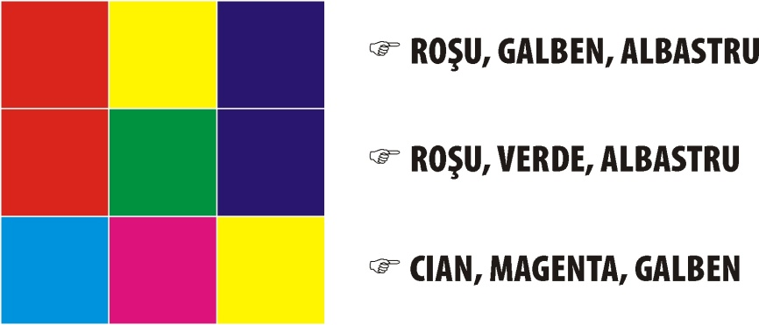
Fig. 4 - Culori primare

Trei seturi diferite de culori primare sunt acceptate pentru folosire în diferite discipline. Primul set este compus din roşu, galben şi albastru şi este folosit de artişti. Din amestecul pigmenţilor acestor culori pot fi obţinute toate celelalte. Al doilea set este alcătuit din roşu, verde şi albastru. Numite şi culori primare aditive, acestea sunt folosite în ştiinţă. Le regăsim peste tot în jurul nostru: pe ecranul calculatorului, al televizorului, al telefonului mobil, în camerele foto sau video digitale etc. Când aceste culori sunt amestecate în diferite cantităţi rezultă celelalte culori; când sunt amestecate în proporţii egale rezultă o culoare alb-cenuşie, nu albul pur. Al treilea set de culori primare este alcătuit din magenta, galben şi cian. Acestea sunt culori primare substractive şi sunt folosite în procesul tipografic. Când sunt amestecate în proporţii egale produc o culoare maro-închis, nu negru pur. Pentru a compensa acest neajuns în procesul tipografic este adăugată negru, pentru a da contrast imaginilor.
Culorile complementare, ca roşu şi verde, sunt diametral opuse pe discul culorilor, în timp ce culorile analoge, ca verde şi albastru sunt adiacente. Primele sunt asociate cu contrastul, iar celelalte cu armonia.

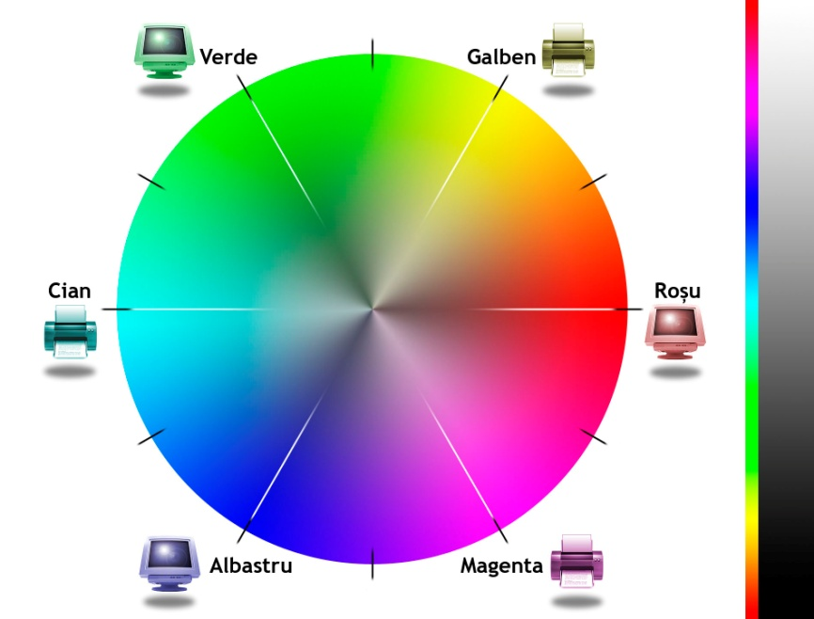
Fig. 5 - Cercul culorilor

Inteligenţa, memoria, experienţa, istoria şi cultura joacă diverse roluri în felul în care percepem culorile. Asta nu înseamnă că toţi indivizii percep diferit culorile, ci doar că percepţiile respective au înţelesuri subtil diferite, în funcţie de fundalul cultural. Culorile au asociaţii simbolice în toate societăţile, prin apariţia lor în contexte sezoniere, politice, ambientale şi sexuale. Desigur, civilizaţii diferite vor aplica înţelesuri diferite culorilor. De exemplu, negru este culoarea doliului şi a morţii în Occident, pe când în China şi India culoarea respectivă este alb. Culoarea roşu nu este instantaneu asociată cu „stop” în acele ţări în care automobilele continuă să fie o raritate. În trecut, datorită legăturii sale cu arsenicul, culoarea verde era asociată otrăvii, pe când în zilele noastre este văzută drept culoarea primăverii şi a conştientizării ecologice.
În ciuda acestor diferenţe locale, unele culori par să aibă caracteristici universale. Roşu, portocaliu şi galben stimulează simţurile şi tind să fie percepute drept „calde” – capabile de a genera sentimente de stimulare, fericire, bunăstare şi agresiune; de cealaltă parte a discului de culori, albastru şi verde sunt văzute ca „reci” şi au conotaţii de calm, pace, siguranţă şi deprimare. Culorile calde sporesc căldura corpului şi cresc presiunea sangvină, pe când cele reci tind să aibă un efect relaxant. Roşu avansează către privitor, albastru se îndepărtează. Nu doar nuanţa influenţează felul în care vedem lucrurile, ci acelaşi rol îl joacă celelalte dimensiuni de valoare şi intensitate. Compoziţiile apropiate în valoare par înceţoşate, vagi sau introspective, pe când cele întunecate evocă noapte, teamă sau mister. Intensităţile ridicate de culori sunt dinamice şi creează un sentiment de mişcare.
Putem spune despre culori că sunt adânc înrădăcinate în psihologia noastră, deoarece le utilizăm figurativ în limbaj pentru a descrie sentimente: „S-a înroşit de furie”, „S-a înverzit de ciudă” etc.
Roşu. Culoare asociată cu focul. Are caracter intens, vibrant, agresiv şi de avansare, sporeşte tensiunea musculară şi stimulează tensiunea sangvină ridicată. Asocierile sale pozitive includ iubirea (trandafirii roşii), atracţia sexuală, sărbătorile (Moş Crăciun) şi norocul, în vreme ce conotaţiile negative includ diavolul, revoluţia (steagul roşu) şi pericolul (deoarece marea teamă a strămoşilor era focul).
Galben. Asociată cu soarele şi astfel cu lumina, este centrul luminozităţii celei mai intense din spectru, cu valoarea de reflexie cea mai ridicată. Din acest motiv este utilizată frecvent drept culoare de avertizare şi este culoare văzută în general prima, mai ales dacă este plasată pe fundal negru. Deşi asociată cu boala (icter), culoarea galben este în esenţă culoarea fericirii: soarele, aurul şi speranţa.
Verde. Culoare asociată cu primăvara, tinereţea şi natura îi ajută pe oameni să se simtă calmi (unul dintre motivele pentru care este utilizată atât de frecvent în spitale). Culoarea verde determină din partea ochilor şi a nervilor mai puţin efort decât orice altă culoare, ceea ce poate explica, parţial, motivul pentru care ne relaxează să privim un peisaj. Despre albastru-verzui se spune că este culoarea cea mai rece. Fiind culoarea invidiei, fierii, otrăvii şi descompunerii, verde are şi unele conotaţii neplăcute.
Albastru. Asociată în multe civilizaţii cu apa şi claritatea, culoarea albastru reprezintă spiritualitatea. Calităţile ei de limpezime, răcoare şi transparenţă o asociază cu detaşarea, seninătatea şi distanţarea. Partea negativă a albastrului este statutul de culoare a deprimării, răcelii şi introversiunii.

2.7. FORMATELE FIŞIERELOR

Imaginile pot fi salvate în în diverse formate. Cele trei formate predominante, utilizate cel mai frecvent sunt :
- JPEG (.jpg) – Joint Photographic Experts Group
- TIFF (.tif) – Tagged Image File Format
- PHOTOSHOP (.psd) - Photoshop Document

Imaginea bitmap
Când este folosită o cameră foto digitală sau un scanner pentru a transfera o imagine în calculator, înseamnă că imaginea respectivă este digitalizată. Calculatorul face totul procesând numere iar limbajul de bază al calculatoarelor este codul binar. Pe scurt, codul binar foloseşte o serie de 1 şi 0 pentru a înregistra informaţia. O imagine digitalizată este compusă din mici pătrăţele de culoare numite pixeli (forma prescurtată pentru „picture elements” – elemente de imagine). Calculatorul înregistrează şi procesează fiecare pixel în cod binar. Aceşti pixeli recompun imaginea în acelaşi fel în care piesele unui mozaic reproduc o pictură. Un pixel dintr-o imagine digitală nu este altceva decât un pătrat de culoare. El nu reprezintă nimic atâta timp cât nu este înconjurat de alţi pixeli de aceeaşi culoare sau de altă culoare, creând astfel un tot unitar.

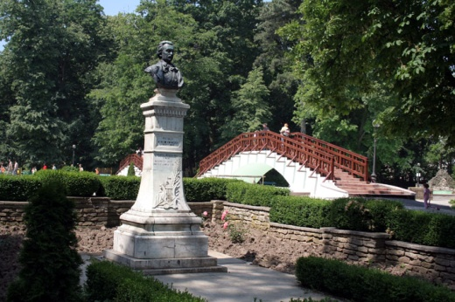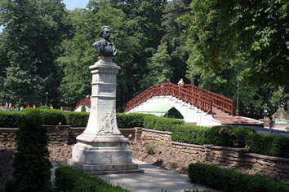
300 ppi 150 ppi
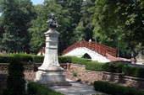
72 ppi 30 ppi
Fig. 6 - Exemple de rezoluţie

- Fiecare pixel este independent. Deşi omul vede o maşină sau un copac atunci când priveşte o imagine, pentru calculator aceasta nu este altceva decât un mănunchi de pixeli.
- Fiecare pixel este pătrat.
- Un pixel reprezintă o singură culoare. Această culoare se poate schimba dacă imaginea este editată, dar un pixel poate avea o singură culoare, nu există pixeli care să aibă două sau mai multe nuanţe.
- Mai mic înseamnă mai bine. Cu cât este mai mic fiecare pixel, cu atât mai bune sunt detaliile unei imagini.
- Orice imagine compusă din pixeli este dreptunghiulară. Unele imagini pot părea că au forme rotunde ori că au o gaură în mijloc, dar nu este adevărat. Imaginea în sine este dreptunghiulară, chiar dacă ea pare altfel. De fapt există pixeli transparenţi în zonele care par goale.
Imaginile în sine nu au rezoluţie. Indiferent unde se află, în camera foto digitală sau în memoria calculatorului ele sunt compuse din pixeli de culoare. Rezoluţia este doar o instrucţiune pentru dispozitivul de afişare al imaginii (imprimantă sau monitor). O rezoluţie de 300 ppi (pixels per inch) înseamnă că fiecare pixel va avea dimensiunea de 1/300 dintr-un pătrat cu laturile de 1 inch.
Imprimantele cu jet de cerneală sunt dispozitive stocastice, datorită diversităţii configuraţiilor şi setărilor pe de o parte şi datorită rezultatului final (imaginea tipărită) pe de altă parte. Ele folosesc mai multe picături de cerneală pentru a reproduce fiecare pixel dintr-o imagine. Teoretic, rezoluţia optimă a imaginii este o treime din rezoluţia declarată a imprimantei. De exemplu o imprimantă cu o rezoluţie de 720 ppi lucrează cel mai bine cu imagini la rezoluţia de 240 ppi. Pentru o imprimantă capabilă de 1440 ppi formula mai sus amintită indică o rezoluţie optimă a imaginii pentru tipărit de 480 ppi. În practică însă rareori este nevoie ca imaginile sa aibă mai mult de 300 ppi. În cazul în care materialul tipărit este vizibil de la distanţă (un banner sau un poster de mari dimensiuni) acesta poate fi tipărit la o rezoluţie mai mică, de 100 ppi, pentru a economisi cerneală şi timp. Bannerele, de exemplu, sunt tipărite de cele mai multe ori la o rezoluţie de 100 ppi.
În cazul imaginilor folosite pentru afişare pe internet dimensiunea docu-mentului sau rezoluţia nu au nici o valoare. Contează doar dimensiunea în pixeli a imaginii. Aceasta determină exact cât spaţiu dintr-o pagină web va ocupa imaginea.
Dacă imaginea va fi folosită într-un program de design grafic şi apoi tipărită, este important de ştiut LSI-ul (line screen frequency) dispozitivului pe care va fi tipărită. În acest caz rezoluţia imaginii trebuie să fie de 1,5 sau două ori mai mare decât LSI-ul dispozitivului de tipar.
După ce au fost editate, imaginile trebuie salvate în memoria calculatorului. Iată câteva dintre cele mai folosite formate de imagine:
PSD: Formatul nativ al programului Adobe Photoshop, acesta permite înglobarea în cadrul imaginii a tuturor efectelor oferite de acest program. Dacă fişierul rezultat este foarte mare este recomandată convertirea acestuia în format TIFF sau JPG înainte de a fi tipărit.
TIFF: TIFF este prescurtarea de la „Tag Image File Format”. Multe formate de imagine conţin un câmp numit „header” cu informaţii despre dimensiunea imaginii, spaţiul de culoare, copyright etc. Formatul TIFF permite existenţa unui număr mare de astfel de câmpuri numite taguri („tags”), aproape orice fel de informaţie putând fi astfel înglobată în imagine. Un alt avantaj al acestui format este acela că permite o mare varietate de scheme de compresie şi spaţii de culoare. Dar cel mai important avantaj al formatului TIFF faţă de altele este faptul că permite existenţa a mai multe pagini într-un singur fişier – „multi-page TIFF”. Pot fi astfel salvate mai multe pagini ale unui fax, spre exemplu, într-un singur fişier.
JPG: Numit astfel după schema de compresie folosită (JPEG, numită astfel după grupul care a conceput-o – Joint Photographic Experts Group) acesta este cel mai răspândit şi mai popular format de imagine. Gradul de compresie este ajustabil, rezultând un raport de compresie de circa 10:1 fără pierderi notabile de calitate. Principala caracteristică a imaginilor JPG este spaţiul mic ocupat pe disc. Fiind un format foarte popular, aproape toate dispozitivele care afişează sau tipăresc imagini ştiu să-l citească şi implicit să-l afişeze. Totuşi, în cazul în care imaginea are ataşată şi un profil de culoare, puţine dispozitive ştiu să-l folosească, cele mai multe ignorând această informaţie.
GIF: Graphics Interchange Format (GIF) a fost introdus de compania CompuServe în anul 1987, devenind principalul format de imagine folosit pentru paginile de internet. GIF-ul permite afişarea a 256 de culori RGB distincte şi suportă, de asemenea, animaţiile. Datorită limitărilor de culoare nu este potrivit pentru reproducerea fotografiilor color, care necesită tranziţii fine de la o culoare la alta, însă în cazul logo-urilor sau al graficelor se descurcă foarte bine. GIF-urile folosesc compresia LZW (Lempel-Ziv-Welch) pentru a reduce mărimea fişierului fără pierderi de calitate.
PNG: Formatul Portable Network Graphics (PNG) a fost creat pentru a îmbunătăţi şi mai apoi pentru a înlocui vechiul standard GIF. Motivul principal pentru care a apărut formatul PNG este faptul că în anul 1995 compania Unisys a patentat algoritmul de compresie LZW, pentru care nu trebuia plătit nimic până la acel moment. Un alt motiv a fost limita de 256 de culori afişate. Deşi GIF-ul permitea animaţiile s-a decis ca PNG-ul să fie un format „single-image”, fiind dezvoltat în paralel formatul MNG (Multi-image Network Graphics) pentru a suplini această limitare. PNG-urile pot afişa imagini RGB sau greyscale în 24 de biţi de culoare, dar nu suportă alte spaţii de culoare cum ar fi CMYK.

Imaginea vectorială
Principalul avantaj al imaginilor vectoriale este faptul că nu se degradează dacă sunt mărite. Ele stochează liniile, formele şi contururile care alcătuiesc imaginea sub formă de formule matematice. Acestea sunt folosite pentru a reconstrui imaginea, rezultând cea mai bună calitate posibilă, indiferent de rezoluţie.

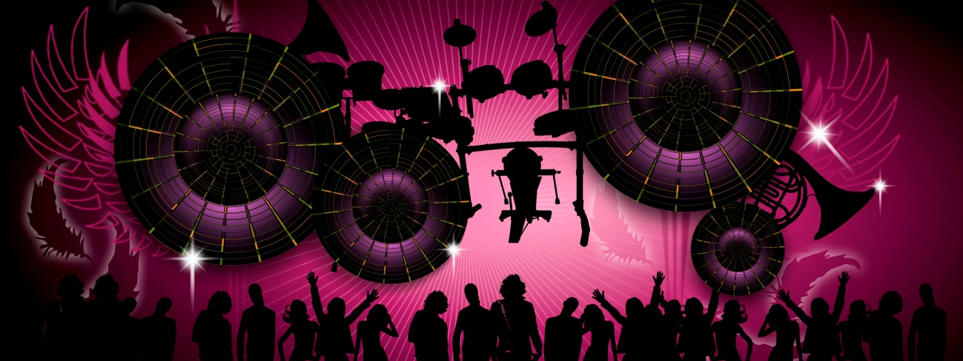
Fig. 7 - Imagine în format vectorial EPS

Cele mai folosite formate de imagine vectorială sunt:
SVG: Scalable Vector Graphics este un format dezvoltat de World Wide Web Consortium. Deşi nu are un algoritm de compresie propriu poate fi folosit totuşi un program ca GZIP pentru a reduce mărimea acestor fişiere.
EPS: Formatul EPS (Encapsulated PostScript) a fost dezvoltat de compania Adobe. Un fişier EPS, este în principiu, un şir de comenzi de tipar PostScript. De cele mai multe ori include o previzualizare a imaginii care urmează a fi tipărită, în fapt o imagine TIFF sau WMF de mică rezoluţie (72 ppi de obicei).
AI: Fişierele AI sunt produse de programul Adobe Illustrator, ajuns acum la versiunea 14. Fişierele AI au avut la bază formatul proprietar Adobe, EPS, pe care l-au preluat şi îmbunătăţit. Acest format permite stocarea de efecte diverse (umbre, transparenţe etc.), fonturi, precum şi de elemente incipiente de grafică tridimensională.
CDR: Format proprietar al companiei Corel, fişierele CDR sunt realizate folosind pachetul de programe Corel Draw ajuns, de asemenea, la versiunea 15. Ca şi concurentul direct, Adobe Illustrator, Corel Draw poate include în aceste fişiere fonturi, diverse efecte grafice precum şi elemente incipiente de grafică tridimensională.
2.8. APLICAŢII GRAFICE

Din categoria aplicaţiilor grafice fac parte:
- Programele de desenare (paint programs): permit crearea desenelor sub formă de hărţi de biţi;
- Programe pentru desen tehnic şi artistic (draw programs): furnizează funcţii avansate de desenare, bazate în special pe prelucrarea liniilor curbe. Imaginile sunt reprezentate în formate vectoriale;
- Programe grafice de prelucrare a datelor tabelare (graphic worksheet): sunt destinate aplicaţiilor în domeniul financiar-contabil. Cu ajutorul lor se editează tabele de profituri, analize de tabele etc. Datele sunt introduse în celule (o celulă reprezintă intersecţia dintre o linie şi o coloană într-un tabel). Unele celule pot fi definite ca relaţii între două sau mai multe celule introduse anterior. Aceste produse folosesc grafica pentru prezentarea datelor din tabele în forme atractive sau sintetice.
- Programe grafice de prezentare (slide show): permit crearea diagramelor (dreptunghiulare sau circulare), graficelor, a altor tipuri de imagini pentru prezentări şi rapoarte, pun la dispoziţia utilizatorului colecţii de diverse scenarii de reclamă. Diagramele pot fi rezultatul prelucrării şi reprezentării datelor din aplicaţii pentru foi de calcul;
- Programe pentru animaţie: permit înlănţuirea şi secvenţierea seriilor de imagini pentru a simula mişcarea. Fiecare imagine este considerată un cadru într-un film. Propun facilităţi din domeniul filmului (mixaje, selecţie de secvenţe, modificări de obiecte pentru obţinerea efectelor de animaţie);
- Programe CAD: aplicaţii dedicate proiectării, destinate arhitecţilor şi inginerilor. Printre funcţiile cele mai cunoscute, permit: trasare în 2D şi 3D, numeroase sisteme de coordonate şi tipuri de proiecţii; selectarea dintre numeroase sisteme de măsură a dimensiunilor paginii de desen, localizarea obiectului prin referinţa la alte obiecte, mărirea sau micşorarea desenelor (zoom), editări de simboluri; tipuri de linii de trasare şi culori, scalări şi rotaţii de obiecte selectate, compatibilitatea formatelor fişierelor, ce pot fi importate sau exportate şi de alte aplicaţii, umplerea poligoanelor în diverse stiluri (fill), numeroase tipuri de caractere text în alfabete latin, chirilic, grec, simboluri matematice, meteorologice, astronomice, muzicale, facilitatea de dispunere pe masa de desen, cotări automate a obiectelor selectate, atribute de vizibilitate, prioritate, culoare, stil, ataşate obiectelor şi posibilitatea editării facile a acestor atribute, introducerea posibilităţii desenării de mână cu dispozitivul de intrare: mouse, tabletă grafică, trasări de curbe, suprafeţe, polilinii, facilităţi de trasare în 3D (crearea obiectelor 3D din 2D, eliminarea liniilor ascunse, simularea fotografierii cu lentile de distanţă focală variabilă, teleobiectiv, cu specificarea uneia sau mai multor surse de lumină, realism vizual, iluminări, umbriri, crearea unor macroinstruncţiuni cu AUTOLISP sau C;
- Editoare grafice (desktop publishing): sunt colecţii de funcţii de procesare a textului, care permit controlul poziţionării textului şi imaginilor, astfel încât pot fi create reviste, ziare, reclame, cărţi. Pun la dispoziţia utilizatorului module pentru: scrierea documentului cu procesorul de texte, editarea/revizuirea textului până la ajungerea în forma finală în modul WYSIWYG (What You See Is What You Get), inserarea textului în pagină, ţinând cont de dimensiunea literelor, tipul de text, numărul de coloane pe pagină, lungimea coloanelor, ilustrarea prin crearea diagramelor, graficelor, diverselor desene sau preluarea fotografiilor (histograme, imagini scanate), revizuirea aspectului paginii, machetarea, tipărirea în tirajul dorit;
- Aplicaţii dedicate exploatării suportului de informaţie multimedia (hârtie, film, bandă magnetică), respectiv dispozitivelor multimedia (microfon, magnetoscop, sintetizator). Sunt aplicaţii care oferă utilitare de conversie, de comprimare, funcţii de arhivarea imaginilor, filmelor, retuşarea imaginilor video, recunoaşterea caracterelor documentelor imprimate, recunoaşterea, procesarea şi arhivarea datelor sonore.
Pentru tema abordată, de interes sunt în special programele de desenare şi editoarele grafice. De multe ori acestea se îmbină armonios într-o aplicaţie grafică care permite utilizatorului să efectueze o gamă largă de operaţiuni în scopul obţinerii imaginilor digitale.
Adobe Photoshop
Adobe Photoshop, aşa cum este cunoscut astăzi, este vârful de lance al gamei de produse software pentru editare de imagini digitale, fotografii, grafică pentru tipar, video şi Web de pe piaţă. Photoshop este un program cu o interfaţă intuitivă şi care permite o multitudine extraordinară de modificări necesare în mod curent profesioniştilor şi nu numai: editări de luminozitate şi contrast, culoare, focalizare, aplicare de efecte pe imagine sau pe zone (selecţii), retuşare de imagini degradate, număr arbitrar de canale de culoare, suport de canale de culoare pe 8, 16 sau 32 biţi, efecte third-party etc. Există situaţii specifice pentru un profesionist în domeniu când alte pachete duc la rezultate mai rapide, însă pentru prelucrări generale de imagine, întrucât furnizează instrumente solide, la standard industrial, Photoshop este efectiv indispensabil.
Alături de aplicaţia Photoshop (ajuns la versiunea CS3), este inclusă şi aplicaţia ImageReady, cu un impresionant set de instrumente Web pentru optimizarea şi previzualizarea imaginilor (dinamice sau statice), prelucrarea pachetelor de imagini cu ajutorul sistemului droplets-uri (mini-programe de tip drag and drop) şi realizarea imaginilor rollover (imagini ce îşi schimbă aspectul la trecerea cu mouse-ul peste), precum şi pentru realizarea de GIF-uri animate.
Avantaje
Principalele elemente prin care Photshop se diferenţiază de aplicaţiile concurente şi prin care stabileşte noi standarde în industria prelucrării de imagini digitale sunt:
Selecţiile
Straturile (Layers)
Măştile (Masks)
Canalele (Channels)
Retuşarea
Optimizarea imaginilor pentru Web
Formate fişiere
Photoshop poate citi majoritatea fişierelor raster şi vector. De asemenea, are o serie de formate proprii:
PSD (abreviere pentru Photoshop Document). Acest format conţine o imagine ca un set de straturi (Layers), incluzând text, măşti (mask), informaţii despre opacitate, moduri de combinare (blend mode), canale de culoare, canale alfa (alpha), căi de tăiere (clipping path), setări duotone precum şi alte elemente specifice Photoshop. Acesta este un format popular şi des răspândit în rândul profesioniştilor, astfel că este compatibil şi cu unele aplicaţii concurente Photoshop.
PSB (denumit Large Document Format) este o versiune mai nouă a formatului PSD, conceput special pentru fişiere mai mari (2GB) sau cu o informaţie prezentă pe o suprafaţă definită de laturi mai mari de 30.000 de pixeli (suportă până la 300.000x300.000 pixeli).
PDD este un format mai puţin întâlnit, fiind asociat iniţial aplicaţiei Adobe PhotoDeluxe, astăzi (după 2002) compatibil doar cu aplicaţiile Adobe Photoshop sau Adobe Photoshop Elements.
Posibilitatea de a personaliza orice scurtătură sau chiar funcţiile din meniul aplicaţiei şi posibilitatea de a salva modificările pentru fiecare mod de lucru în parte.
Control îmbunătăţit al straturilor (layers): capacitatea de a selecta mai multe straturi în acelaşi timp.
Smart objects: abilitatea de a deforma, redeforma şi a reveni la starea iniţială a obiectelor fără a pierde din calitate.
În anii recenţi s-a observat o creştere a numărului de site-uri care oferă suport pentru pictura digitală online. Acestea au venit ca o alternativă gratis a programelor grafice şi oferă posibilitatea utilizatorilor de a se familiariza cu creaţia imaginilor digitale şi editarea acestora.
Aceste resurse online includ Sumo Paint, Desenatori.ro şi Queeky.
Desenatorul foloseşte un program aflat pe un server al website-ului, iar de când a aparut HTML5, navigatoarele care suporta ascet limbaj pot oferi suport pentru procesarea imaginilor.
Gama instrumentelor şi pensulelor oferite de aceste programe este mai limitată în comparaţie cu aplicaţiile plătite, dar viteza de răspuns, calitatea culorilor, filtrelor şi posibilitatea salvării fişierelor sunt destul de asemanatoare în ambele formate de program.
Pentru uşurinţa cu care poate fi accesat atât în laboratorul de informatică, dar şi de oriunde s-ar putea afla elevul interesat de creaţia digitala, am ales Sumo Paint ca una dintre modalităţile de obţinere de imagini artistice digitale.
Sumo Paint
Sumo Paint este o aplicaţie de editare foto, desen şi pictură online. Oferă un bagaj de multe pensule, filtre, efecte 3D, instrumente de simetrie şi multe alte posibilităti de prelucrare.
Nu necesită descărcarea şi instalarea programului, acesta fiind utilizabil direct în programul de navigare web. O parte din picturile ataşate în lucrare au fost realizate în Sumo Paint folosindu-se pensule şi culori variate, efecte ca pixelarea-camuflaj, distorsionare, stilizare.

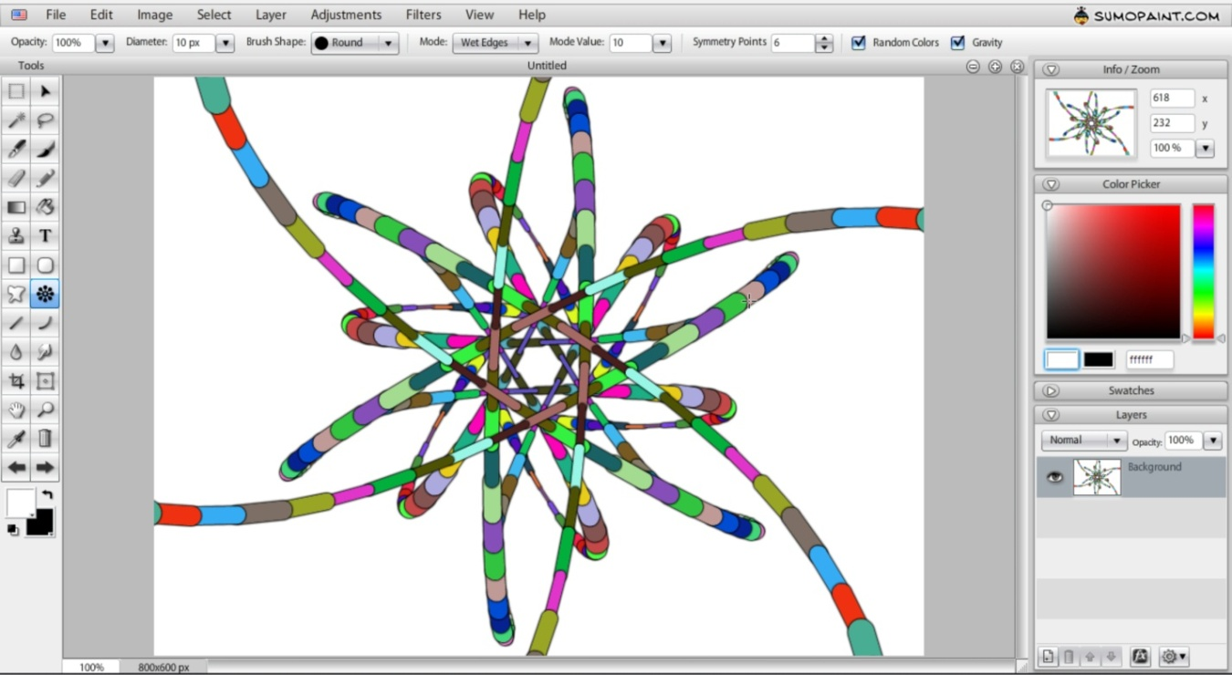
Fig. 8 – Interfaţa Sumo Paint

Sumo Paint include toate funcţiile de bază ale unui editor foto precum ajustarea intensităţii culorilor, saturaţie şi nuanţă, lumină şi contrast, eliminarea efectului de ochi roşii. De asemenea deţine instrumente pentru selectare, decupare, ştergere, desenare de linii, pătrate, dreptunghiuri cu colţuri rotunjite, cercuri, steluţe, umpleri de culori gradate, ştampilă şi multe altele.
Ca şi Adobe Photoshop această aplicaţie foloseşte conceptul de straturi, care permit artistului să îşi îmbunătăţească rezultatele muncii artistice, lucrând pe mai multe nivele care permit suprapunerea elementelor grafice fără a fi sudate definitiv, oferind posibilitatea editării elementelor în orice moment, fără a afecta întreaga compoziţie.
Interfaţa aplicaţiei este destul de familiară utilizatorului de Windows, prezentând bare de meniu cu funcţii ca File, Edit, View, Help, plus funcţii specifice programelor grafice; Adjustments, Layers, Select, Image şi Filters.
Colecţia de instrumente include pensule de forme variate, unelte de selectare, radieră, ştampilă, pipeta pentru culegerea de culori, creion, peniţa cu tuş, forme geometrice, instrument de decupare a imaginii, instrument de transformare a elementelor, etc.
Deşi versiunea online nu oferă toate posibilităţile de prelucrare precum versiunea plătită, pentru elevii interesaţi de pictura digitală ea prezintă suficiente resurse în creaţia de imagini artistice digitale.

CAPITOLUL 3
CULOAREA, ELEMENT PICTURAL SPECIFIC

3.1. LEGILE CULORII ÎN PICTURĂ

Legile culorii se referă la toate ipostazele şi relaţiile în care se pot afla culorile una faţă de alta pe paletă şi pe pânză, cât şi la efectele acestor ipostaze şi relaţii.
Pentru a simplifica lucrurile voi adopta clasificarea cea mai cunoscută:
- Amestecul fizic al culorilor (de două sau trei culori);
- Suprapunerea culorilor;
- Juxtapunerea culorilor.
Din aceste trei clase, voi prezenta cu deosebire aceea privitoare la relaţiile prin juxtapunere ale culorilor, deoarece în această arie se înscriu principalele căutări şi cercetări moderne despre culoare.

3.2. AMESTECUL FIZIC AL CULORILOR

Culorile fundamentale sau primare (R G A) şi culorile secundare (Ve Vi O) pot da prin amestec fizic pe paletă (amestecate câte două sau câte trei) aproximativ 900 de tente distinctive pentru retină. Aceste tente însumează totalitatea gamelor de culoare de care dispune paleta. Gamele se întind fiecare pe un registru pornind de la culoarea pură şi până la griul perfect (negrul teoretic).
Energia colorată (intensitatea cromatică) a unei tente este condiţionată de distanţa la care se află un spectru una de alta culorile care i-au dat naştere prin amestec (cu cât sunt mai îndepărtate, cu atât energia colorată scade); această distanţă determină relaţia în care se găsesc culorile respective.
Între culori pot fi următoarele categorii de relaţii:
- Relaţii colaterale - între culorile vecine R-O, O-G, G-VE, VE-A, A-VI.
- Relaţii complementare – între culorile separate de altele două R - (O G) - VE, O - (G VE) – A, G – (VE A) – VI. Întotdeauna una este primară, cealaltă secundară.
- Relaţii intermediare – între culorile care nu sunt nici vecine, nici complementare – şi sunt separate de 1,3 sau 4 culori: R – (O) – G, R – (OGVE) –A, R – (OGVEA) – VI sau O – (G) – VE, OG – (GVEA) –VI sau G – (VE) – A.

Amestecul de două culori. Două culori colaterale (vecine)produc prin amestec o tentă colorată fără a se pierde din intensitatea de lumină şi culoare R + O = RO, VE + A = VEA...
Două culori complementare produc prin amestec griul perfect. Acest gri este rezultatul unui fenomen de interferenţă al undelor luminoase, care produce acromatismul total. Dar pentru a se neutraliza prin amestec, cele două complementare nu trebuie luate în părţi egale. Culorile primare au energia cromatică de două ori mai mare decât cele secundare care, din acest motiv, trebuie să participe în cantitate dublă la amestec, pentru a se obţine griul perfect.

1 R + 2 VE = GRI PERFECT

1 G + 2 VI = GRI PERFECT
- A + 2 O = GRI PERFECT
Două culori complementare amestecate în altă proporţie decât aceasta produc o serie de griuri colorate (tente de gri) în care poate să domine una din cele două culori. Se produce un acromatism parţial. Aceste griuri colorate constituie tentele de bază ale gamei respective.
Două culori care sunt în relaţii intermediare una faşă de alta produc prin amestec tente colorate şi tente de gri mai mult sau mai puţin colorate. Cunoaşterea acestor reguli şi aplicarea lor ca exerciţiu pe o tabelă făcută cu culori ajută pictorul să-şi dea seama de bogăţia de tente care pot rezulta din amestecul a numai două culori şi mecanismul formării gamelor.
Amestecul de 3 culori. Culorile care iau parte la amestec urmează aceleaşi reguli în funcţie de relaţia în care se găsesc unele faţă de altele, cu deosebirea următoare:
- Când se amestecă trei culori succesive, două primare cu una secundară, se obţine o tentă colorată. R+O+G; VE+A.
- Când se amestecă două culori secundare cu una primară, se obţine un gri colorat. A+G+VE...
- Trei culori primare dau prin amestec în părţi egale griul perfect (R+G+A);
- Trei culori secundare dau de asemenea prin amestec în părţi egale griul perfect (O+VE+VI).

3.3. SUPRAPUNEREA CULORILOR

Culorile materiale (coloranţii) de care dispune artistul modern sunt diverse ca structură şi permeabilitate la lumină. Există culori transparente care transmit lumina, sunt permeabile, o absorb. Există culori opace care reflectă lumina, nu sunt permeabile, o resping. Culori materiale total transparente nu pot exista deoarece pigmentul material păstrează un grad de opacitate. Numai luminile colorate ale spectrului, fiind vibraţie pură, deci culori imateriale, pot fi total transparente.
Majoritatea culorilor folosite în pictură sunt translucide. Aceste culori sunt alcătuite din particule de pigment opac – ce reflectă lumina, aflate în suspensie într-un mediu lichid transparent – ce transmite lumina. Ele întrunesc proprietăţi de transparenţă şi de reflexie. Fizica modernă a stabilit lumina transmisă se colorează spore oranj, iar lumina reflectată se colorează spre albastru.
Culorile opace diluate cu verni, emulsie de ou, ulei, etc, devin translucide. Cu cât sunt mai fluide, cu atât culorile translucide absorb şi transmit mai bine lumina, devin mai calde – merg spre oranj. Cu cât sunt mai opace, cu atât reflectă mai multă lumină, devin mai reci – merg spre albastru.
Roşul de cadmiu de exemplu, diluat cu verni, fiind translucid, este mai cald decât acelaşi roşu în tempera (culoare opacă).
Culorile de tempera şi de frescă sunt translucide în timpul lucrului, deoarece conţin lichid. Prin evaporarea acestora ele devin opace, se răcesc considerabil. Dacă vrem ca aceste culori să rămână calde, ele trebuie încălzite suplimentar fie introducând în ele oranj sau altă culoare caldă, fie suprapunându-le ca în frescă, pe un fond cald (oranj, ocru, aur). Culorile vitrolui sunt mai intense şi mai calde decât cele ale unei decoraţii în tempera, datorită transmisiei luminii. Privind însă vitroul invers, proiectat pe un fond închis, el devine opac, suprafeţele colorate reflectă lumina şi se răcesc.
Dar cele două culori O şi A spre care se îndreaptă lumina transmisă (O) şi lumina reflectată (A) sunt situate fiecare la mijlocul celor două jumătăţi ale spectrului separate de centrul fix GVE. Rezultă că împărţirea teoretică a paletei în culori calde şi reci este expresia acestei legi a culorilor translucide, care poate fi rezumată astfel:
Suprapuse pe un fond deschis, culorile translucide transmit lumina fondului (se comportă ca nişte culori transparente) şi se colorează spre O, deci se încălzesc.
Suprapuse pe un fond închis, aceste culori reflectă lumina (se comportă ca nişte culori opace, neavând ce transmite) şi se colorează spre A, se răcesc.
La aceste efecte se adaugă acromatismul ce rezultă din amestecul unei culori calde cu o culoare rece.
Astfel un galben translucid, suprapus pe un fond negru, se răceşte, devine aproape verde. Un roşu devine aproape violet, etc.
Dar când o culoare caldă se răceşte nuanţându-se spre albastru, ea este parţial neutralizată de acest albastru (acromatism), deci se grizează şi pierde din intensitatea cromatică.
Dimpotrivă, un albastru translucid suprapus pe un fond negru câştigă în intensitate cromatică, se intensifică.
Aspectul culorilor translucide poate fi modificat însă şi de grosimea peliculei colorate.
Suprapusă pe un fond alb, cu cât această peliculă este mai subţire, cu atât culoarea devine mai luminoasă, deoarece se apropie de centru fix GVE .
Cu cât această peliculă este mai groasă, cu atât intensitatea culorii scade.
Galbenul translucid suprapus din ce în ce mai subţire pe alb se apropie de GVE (devine aproape citron). Roşul se modifică apropiindu-se de oranj.
Dar câştigând în intensitate luminoasă, culoarea îşi diminuează energia cromatică amestecându-se prin transparenţă cu albul fondului, se decolorează. Aşezată în strat gros, aceeaşi culoare devine mai puţin luminoasă dar mai intensă cromatic.
Analizând aceste efecte ale suprapunerii, putem înţelege mai bine mecanismul balanţei care menţine echilibrul între culoare şi lumină (valoare):
Cu cât o culoare câştigă în intensitate luminoasă, cu atât pierde din intensitate cromatică şi invers.
Cu cât o culoare câştigă în intensitate cromatică, cu atât o pierde pe cea luminoasă.
Pendularea între culoare şi lumină a culorilor materiale în funcţie de reacţia lor la lumină poate fi rezumată astfel:
O culoare translucidă este mai puţin luminoasă, deoarece absoarbe lumina şi o transmite, în schimb este mai intensă cromatic şi mai caldă.
O culoare opacă este mai luminoasă, deoarece reflectă lumina, în schimb este mai puţin intensă cromatic şi mai rece.
Suprapunerea culorilor translucide peste alte tente colorate sau griuri colorate se supune aceloraşi reguli. În plus, se va ţine cont de amestecul prin transparenţă al culorilor şi tentelor, dictat de legile cunoscute ale amestecului fizic.
Efectele suprapunerii au dat naştere în istoria picturii la diferite procedee de tehnică, dintre care o lungă şi strălucită carieră au făcut-o glasiurile.
Practicat de primitivi, de veneţieni, de olandezi şi de Greco, de orientali şi de Matisse, glasiul, această suprapunere de culori translucide, a lăsat muzeelor o incomparabilă moştenire de pânze clare şi colorate. Peste tot unde uleiul opac a înlocuit culoarea fluidă şi răşinoasă, lumina s-a stins iar culoarea s-a întunecat.

3.4. JUXTAPUNEREA CULORILOR

Tentele obţinute prin amestecul fizic al culorilor sunt aşezate pe pânză prin juxtapunere şi ordonate de logica contrastului simultan.
Culorile sunt vibraţie, au o viaţă proprie, sunt mobile, reacţionează foarte divers la situaţiile în care sunt puse.
Ca şi în amestec, ele se modifică prin juxtapunere, schimbându-şi uneori considerabil aspectul. Fiecare culoare îşi are identitatea sa, fiind în esenţă altceva decât celelalte culori din spectru - spre deosebire de valori care sunt cantităţile diferite ale aceluiaşi element: lumina. Din acest motiv, două culori juxtapuse creează totdeauna un contrast, chiar dacă sunt vecine în spectrul liniar. Acest contrast este cu atât mai mare cu cât culorile sunt mai îndepărtate în spectru. Cel mai puternic este contrastul complementarelor.
Prin juxtapunere culorile reacţionează după cum urmează, în funcţie de relaţiile în care se află unele faţă de altele în spectru: dacă aşezăm pe o pânză două culori vecine din spectrul liniar - de exemplu Oranj şi Galben la diferite distanţe una de alta, observăm fenomenul următor: cu cât ele sunt mai apropiate, cu atât se îndepărtează cromatic una de cealaltă, nuanţându-se fiecare spre culoarea colaterală. Oranjul devine mai roşu, galbenul devine mai galben-verde.
Două culori vecine prin juxtapunere se resping nuanţându-se fiecare spre colaterală. Se creează un contrast temperat de analogie.
Două culori secundare separate de o primară se resping nuanţându-se fiecare spre colaterală. Se creează un contrast mai pronunţat (culorile sunt mai depărtate una de alta în spectru) dar temperat de analogie.
Două culori primare separate de o secundară se resping nuanţându-se fiecare spre colaterală.
Două culori complementare nu se mai resping prin juxtapunere, deci nu se mai resping cromatic, ci se exaltă reciproc. Cu alte cuvinte nu se mai deplasează de spectru, dar se intensifică. Se creează un contrast violent.
Observând efectele juxtapunerii şi amestecului complementarelor, s-a formulat legea cunoscută: prin juxtapunere complementarele se exaltă, prin amestec se distrug.
Două culori, una caldă şi una rece, care nu sunt complementare şi sunt în spectru mai îndepărtate una de alta decât complementarele, se atrag şi se exaltă parţial, nuanţându-se fiecare spre complementara celeilalte.
Dar afară de faptul că prin juxtapunere culorile se exaltă sau execută mişcări în spectru-se resping şi se atrag împrumutând din culoarea celorlalte-simultan se produce un efect de ordin caloric: prin juxtapunere culorile se răcesc sau se încălzesc una pe alta.
Două culori calde juxtapuse se răcesc.
Două culori reci juxtapuse se încălzesc.
Două culori, una caldă, una rece, se accentuează.
Albul juxtapus unei culori o intensifică cromatic şi o coboară valoric (o închide).
Negrul juxtapus unei culori o decolorează şi o ridică valoric (o deschide, o luminează). O culoare devine mai palidă şi mai luminoasă dacă este înconjurată de negru.
Griul juxtapus unei culori se nuanţează cu complementara acelei culori, dându-i astfel mai multă strălucire, fără a-i modifica valoarea.
În concluzie, toate culorile şi toate tentele, colorate sau gri, îşi schimbă sarcina cromatică şi valorică în funcţie de culoarea sau tenta cu care sunt juxtapuse.

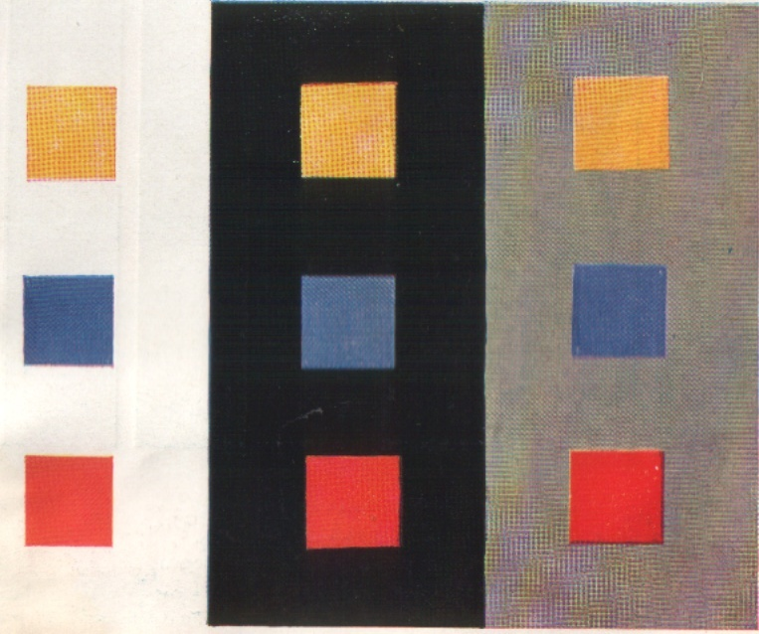

Fig. 9 - Efectele juxtapunerii culorilor cu alb, cu negru şi cu gri

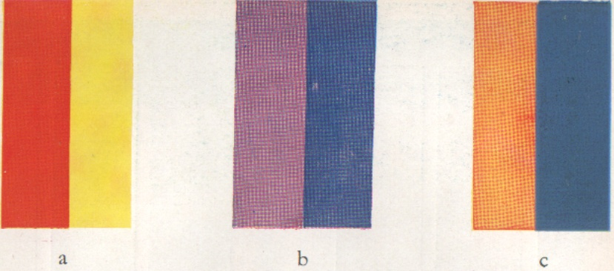

Fig. 10 - Efectul caloric al juxtapunerii:
a - două culori calde
b - două culori reci
c - o culoare caldă şi o culoare rece

Fig. 11 - Ruperea oranjului, galbenului şi roşului cu ajutorul complementarelor lor

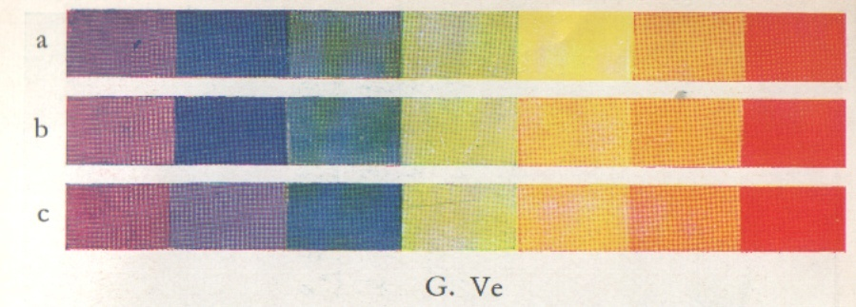
Fig. 12 - Mişcarea culorilor în spectru în funcţie de modificările de intensitate a luminii:

G.Ve. – centru fix al spectrului (rămâne neschimbat)
a. creşte intensitatea lunimoasă
b. intensitate medie
c. scade intensitatea luminoasă
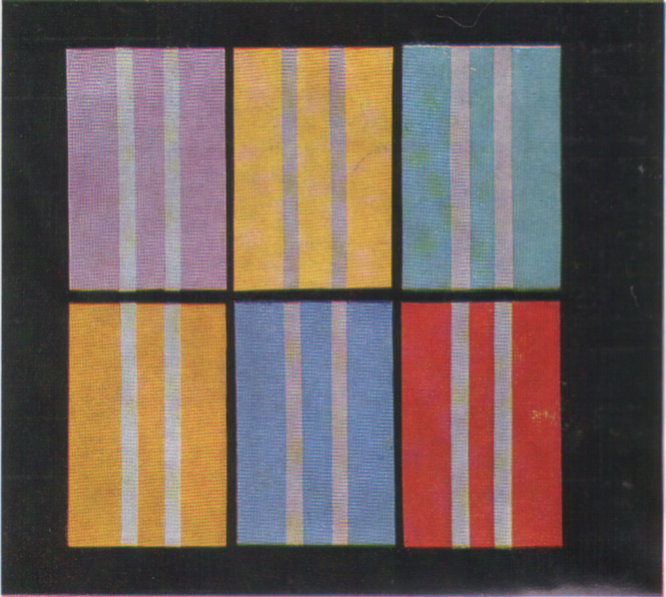

Fig. 13 - Contrastul simultan

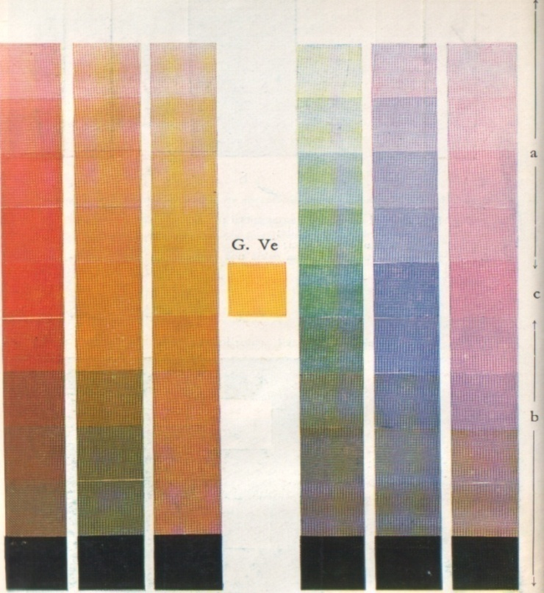

Fig. 14 – Degradarea culorii
a. degradarea pe înălţime – spre alb
b. degradarea în profunzime – spre negru
c. spectrul pur

3.5. FORMAREA CULORII ÎNTR-UN MEDIU DIGITAL

3.5.1. DESPRE CULORI

Culoarea este senzaţia vizuală care implică o sursă de lumină, obiecte colorate şi ochii - creierul observatorului uman. Aceste elemente interacţionează unul cu celălalt şi produc senzaţia de culoare. Ochiul omului este sensibil la lumina roşie, verde şi albastră iar nuanţa percepută ca fiind culoarea unui obiect depinde de câtă lumină roşie, verde, albastrş este reflectată de obiect şi ajunge la ochiul observatorului. Obiectele iluminate de o lumina slabă pot fi văzute dar ochii sunt incapabili să le perceapă culoarea. Orice obiect tipărit apare colorat deoarece este acoperit de pigmenţi sau vopsele iar acestea absorb/transmit sau reflectă părţi din spectrul luminii ce ajunge la ele. Efectul vizual poate fi diferit depinzând de obiect, sursa de lumină, condiţiile de vizualizare şi observator. Acest lucru explică de ce condiţiile de vizualizare cu o lumină având o culoare constantă şi intensitate uniformă sunt importante pentru evaluarea culorii în diferite locaţii, pentru evaluarea tipăriturilor la intervale diferite de timp sau compararea lor cu proof-ul.

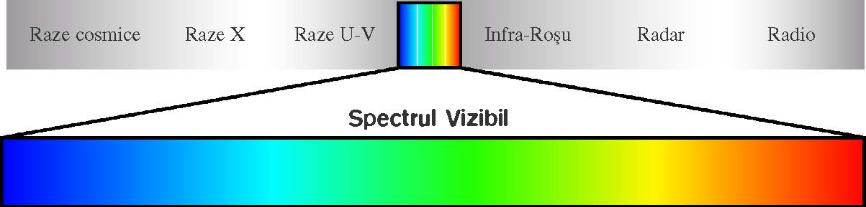

Fig. 15 – Spectrul electromagnetic
400 nm 500 nm 600 nm 700 nm

3.5.2. ATRIBUTELE CULORII

Culoarea are următoarele atribute importante: nuanţă, saturaţie şi strălucire. Toate trei trebuie să fie controlate pentru a reproduce culoarea, ţinând cont de definirea lor. Astfel:
Nuanţa (HUE) descrie "culoarea" culorii, dacă este roşie, verde, albastră, cyan, magenta, galbenă, etc. Nuanţa rezultă din lungimea de undă dominantă a luminii. Saturaţia (SATURATION) descrie intensitatea culorii şi depărtarea faţă de gri, putând să varieze de la tare la slab. Un exemplu pentru schimbarea saturaţiei este adăugarea de pigment în vopsea. Cu cât se adaugă mai mult pigment cu atât creşte saturaţia, neschimbându-se nuanţa.
Strălucirea (BRIGHTNESS) descrie iluminarea culorii putând fi mai închisă sau mai deschisă. De exemplu, un roşu foarte saturat poate fi închis (un vin roşu) sau strălucitor (o floare ex. muşcată).

3.5.3. TEORIA ADITIVĂ A CULORII

Această teorie descrie cum împreunarea culorilor unei lumini produce alte culori. Dacă aproximăm spectrul vizibil în trei grupuri acestea au ca şi culori predominante (se mai numesc şi primare) roşu (RED), verde (GREEN) şi albastru (BLUE). Pentru a demonstra această teorie proiectăm trei lumini având culorile de mai sus, pe o suprafaţă albă. În locul în care se suprapun toate cele trei culori, observatorul are senzaţia că vede o lumină albă. În locurile de suprapunere a câte două fascicule luminoase se vor regăsi culorile cyan (CYAN), magenta (MAGENTA), galben.
Din combinarea luminii albastre cu roşu rezultă magenta, din roşu + verde rezultă galben, din verde + albastru rezultă cyan iar din roşu + verde + albastru rezultă alb. Cantităţi diferite din cele trei culori primare produc gama de culori (COLOR GAMUT) al acelui echipament ce foloseşte acest sistem (ex. monitor, echipamente de printare laser RGB cum ar fi DURST LAMBDA sau OCE LIGHTJET).
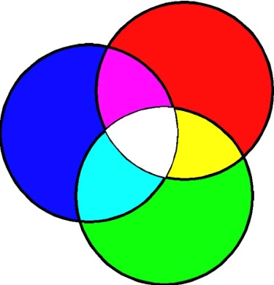

3.5.4. TEORIA SUBSTRACTIVĂ A CULORII

Acest procedeu se foloseşte în tipărirea culorilor pe suprafeţe albe, acestea reflectând toate culorile spre observator. În procesul de tipărire cu 4 culori (aşa numita policromie) culorile sunt compuse cu ajutorul celor trei pigmenţi transparenţi (cyan, magenta şi galben) numiţi şi culori de proces şi identificaţi cu iniţialele cuvintelor în engleză Cyan, Magenta, Yellow. Fiecare cerneală absoarbe o treime din spectrul vizibil şi transmite celelalte două.
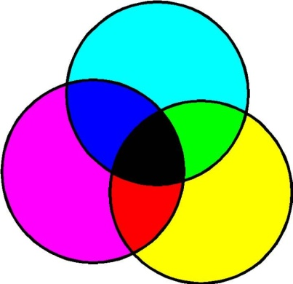

ROŞU CYAN

Cerneala Cyan absoarbe culoarea roşie, Magenta absoarbe culoarea verde, Yellow absoarbe lumina albastră. Când lumina roşie este absorbită, lumina verde şi albastră este reflectată iar observatorul vede Cyan.

VERDE MAGENTA

Când lumina albastră este absorbită, lumina roşie şi verde este reflectată iar observatorul vede Yellow. Cernelurile absorb o parte din lumină iar hârtia reflectă partea neabsorbită către observator.
De reţinut: cu cernelurile de proces, hârtia reflectă lumina şi nu cernelurile, aceasta însemnând că suprafaţa hârtiei joacă un rol foarte însemnat în perceperea culorii.
Dacă oricare două culori de proces sunt tipărite împreună, ele absorb două treimi din spectrul vizibil şi crează culorile roşu, verde sau albastru. Dacă toate cele trei culori de proces sunt tipărite împreună şi suprapuse se va absorbi toată lumina rezultând negru. În practică, din cauza impuritaţii culorilor, culoarea rezultată este, de fapt, un maro închis. Din această cauză pentru a avea nuanţe închise în zonele de umbră este necesară şi o a patra culoare şi anume negru. Datorită vechiului termen din tipar pentru negru (în engleză "key") se foloseşte iniţiala K pentru a nu se crea confuzii cu litera B de la BLUE (albastru).

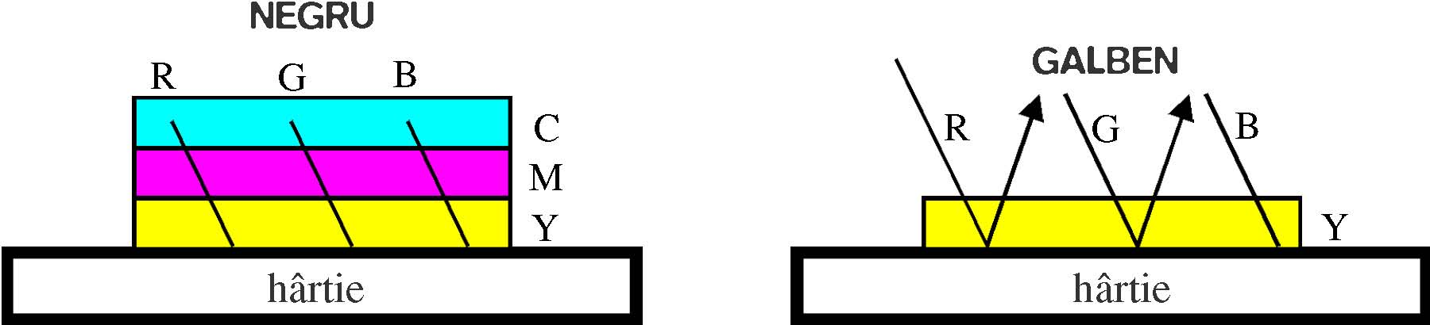

Policromia este cea mai utilizată formă de reproducere a culorilor şi de fapt singura practic posibilă pentru reproducerea unei imagini cu zeci, sute, mii sau milioane de nuanţe.

3.5.5. PROCESUL DE TIPĂRIRE ÎN PATRU CULORI (POLICROMIA) CMYK

Folosind acest proces de tipărire, este posibil să reproducem culorile originale variind grosimea stratului de cerneală. Acest lucru se realizează prin crearea unor puncte (raster) de dimensiuni, forme diferite specifice echipamentului de tipar folosit. Aceste puncte de raster sunt generate de programe speciale (RIP – Raster Image Processor) având setări specifice pentru realizarea atributelor scrise mai sus, utilizând un limbaj specific de descriere a acestora, cel mai utilizat limbaj pentru această descriere fiind PostScript.
Punctele de raster sunt dispuse într-o reţea de puncte egal distanţate între ele, de diametre diferite în funcţie de nuanţa de culoare ce trebuie să o reproducă.
Punctele de raster sunt necesare deoarece cele mai multe maşini de tipărit nu pot tipări cantităţi variabile de cerneală. Fiecare nuanţă poate fi astfel reglată intre 0 şi 100% din cantitatea maximă de culoare de proces. De importanţă mare îl are şi aşa numitul "screen ruling" adică numărul de rânduri şi coloane din reţeaua de puncte raster pentru minimizarea "dot gain"-ului (mărirea diametrului punctului de raster în urma tiparului propriu-zis, datorită presiunii cilindrilor de imprimare si pătrunderii cernelii în suportul pe care se imprimă). Cu cât echipamentul de printare poate tipări detalii mai fine (rezolutie mai mare) cu atât mai mare este "screen ruling".
Punctele de raster al fiecărei culori de proces sunt dispuse pe nişte linii aşezate la unghiuri diferite între ele pentru că, în urma tiparului să nu apară acel fenomen numit "moire", o interferenţă neplăcută între liniile reţelelor de puncte de raster.
Acest fenomen este minimizat prin dispunerea acestor reţele specifice fiecărei culori mai puternice la 30 grade diferenţă una de alta iar galbenul la 15 grade.
Un caz particular îl reprezintă printarea pe imprimante cu jet de cerneală la care punctele de raster sunt dispuse "stochastic" (împraştiate aparent aleator după un algoritm care creaza diferite nuanţe de culori prin variaţia numărului de puncte de tipar de aceiaşi dimensiune), fapt care nu genereaza moire.
Un spectru complet de redare al culorilor din natură în cele două sisteme ar putea fi exemplificat în cele două imagini de mai jos, una fiind în spectru RGB iar cealaltă în C M Y K.
Se observă clar că există diferenţe în numărul de nuanţe redate în cele două sisteme. Spectrul RGB este mult mai larg decât spectrul CMYK. Acest lucru probabil că l-au observat foarte mulţi care concep un fişier în RGB având culori strălucitoare dar după tiparul CMYK strălucirea nuanţelor se diminuează simţitor. Acest lucru nu se întâmplă la echipamentul Lambda pentru că expunerea culorilor se face în sistem RGB.
Din acest motiv se recomandă în mod deosebit ca fişierele aduse la printat să fie lucrate nativ în RGB (şi nu convertite din CMYK în RGB). Acest lucru este uşor de realizat deoarece majoritatea imaginilor fotografice rezultă în urma unei scanări, adică sunt în format RGB. Asta nu înseamnă că nu se poate tipări dintr-un fişier CMYK însă gama de culori iniţiale nu va putea fi reprodusă (în urma conversiei la CMYK aceste informaţii se distrug).

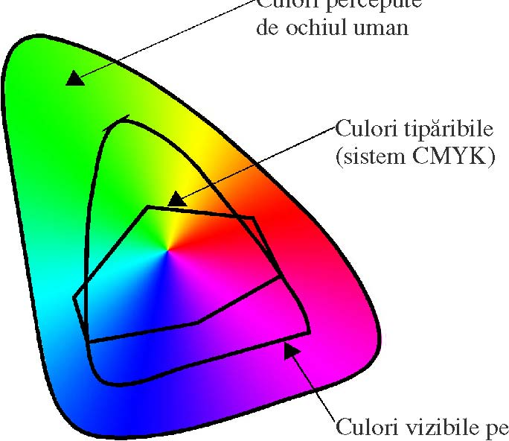
Un monitor RGB O altă diferenţă majoră în modalitatea de imprimare a echipamentului LAMBDA faţă de cele convenţionale CMYK (inkjet-uri, offset, etc.) este dată de utilizarea tonurilor continue reale. Aceasta înseamnă că nu avem puncte de raster şi cu atât mai mult nu avem acele "pattern-uri" care diminuează din calitatea finală a printului. Trecerea de la o nuanţă la alta se face continuu, lin fără a avea acele dungi ce aproximează nuanţele dintre două culori. De aceea rezoluţia aparentă este de 4000 dpi chiar dacă fişierul iniţial are o rezoluţie mai scăzută.

3.6. CONEXIUNI ŞI INTERFERENŢE ÎNTRE IMAGINEA PICTURALĂ DE ŞEVALET ŞI IMAGINEA PICTURALĂ DIGITALĂ

În general, prin vocabula “imagine” se subînţeleg reprezentările materiale (plastice, grafice sau fotografice), percepţiile senzoriale şi toate urmele lăsate aleatoriu de către obiecte, care produc – în procesul de recunoaştere – concepte şi reprezentări mentale. În consecinţă, o teorie generală asupra fenomenelor imaginare va trebui să ţină seama de diversitatea acestor imagini, fie ele materiale, perceptive sau mentale.
Îndeobşte, opoziţia dintre imagine şi cuvânt a servit ca stimul în dezbaterea acestor probleme, instaurată – apoi mereu reluată – din variate puncte de vedere. Dacă opoziţia cuvânt / imagine este abordată din punct de vedere semiotic, atunci va fi posibil să se reveleze bogăţia semantică a imaginii, infinita sa polisemie, în contrast cu puterea limitată a cuvintelor.
Nouă ni se pare că originea multor neînţelegeri privind imaginea în sine şi raporturile ei cu verbalul, problematica reprezentărilor analogice şi a semnificaţiilor lor rezidă în lipsa de interes pentru studiul imaginii mentale. Dar ce este, de fapt, o imagine mentală ? Potrivit lui M. Denis, ea este o formă de reprezentare. Dar, după cum susţine psihologia cognitivistă clasică, se disting trei tipuri de reprezentări mentale:
1 – reprezentările propoziţionale care exprimă structuri predicative ale limbajului natural;
2 – reprezentările imaginare care exprimă relaţiile spaţiale legate de percepţia vizuală;
3 – reprezentările specifice ale acţiunii, bazate pe percepţiile senzorio-motrice şi pe structurile temporale.
Imaginea mentală moşteneşte însă trăsăturile generale ale oricărei reprezentări, rezultând în cele din urmă o serie de corespondenţe şi condiţionări reciproce. Două aspecte se impun în consecinţă:
- – conservarea relaţiilor între elementele care fac obiectul reprezentării, şi
- – transformarea informaţiei-sursă printr-un proces de codificare care conduce la schimbarea naturii sale.
Există însă numeroase forme de reprezentare, precum există multiple forme de stocaj, de accesare şi tratament specific al informaţiilor reprezentate: analogice, digitale, mentale, propoziţionale etc.
Deşi reprezentările mentale constituie un domeniu de analiză propriu psihologiei, aflat la intersecţia cuvintelor cu perceptele senzoriale, semiotica structuralistă a considerat limbajul verbal ca o realitate autonomă susceptibilă de o descripţie asigurată numai de sistemele de semne. Dar după dezvoltarea în ultimii 15-25 de ani a semiolingvisticii, psiholingvisticii şi pragmaticii, beneficiind de aportul valoros al teoriei enunţării şi al actelor ilocuţionare, al pragmaticii inferenţiale sau, mai nou, al semanticii cognitive, semiotica faptelor imaginare încearcă să ţină cont şi de lingvistică, şi de psihologie, şi de teoriile comunicării. Din această perspectivă pluridisciplinară, studiul reprezentărilor mentale se vădeşte extrem de profitabil.
Un anumit logocentrism însă tinde să reducă reprezentarea mentală la structuri propoziţionale. Totuşi, unii cercetători încearcă să restituie imaginii rolul proeminent pe care îl deţine în ordinea reprezentărilor mentale.
Primul a fost J. Piaget care a susţinut că conceptul verbal survine din imaginea mentală, recunoscând totuşi că aceasta din urmă are funcţia de ilustrare a semnificatului conceptual. Dar această separare dintre cuvânt şi imagine a fost atenuată de rezultatele unor cercetări experimentale care au arătat că există o anumită componentă imaginară în conceptul lexical (sau, în termenii lui Saussure, în semnificatul semnului verbal). În fond, expresia “valoare imagistică a cuvântului” nu înseamnă altceva decât că el, cuvântul, are capacitatea de a suscita formarea de imagini mentale.
Teoria modelelor mentale (vezi supra, nota 26 / p. 120) constituie un pas înainte în recunoaşterea caracterului esenţial schematic al imaginii. Din acest unghi de vedere, enunţurile verbale devin obiectul unui tratament care le transformă într-un model mental, într-un fel de analog al situaţiei descrise în discurs. Oamenii, percepând lumea înconjurătoare, construiesc modele pe care le reproduc în secvenţe verbale, adică producând comportamente simbolice (expresii lingvistice) transmisibile. Oricare individ, receptând aceşti stimuli comunicaţionali, decodifică expresiile lingvistice şi construieşte la rândui un model care seamănă cu “starea lumii” pe care locutorul a dorit să o transmită.
S-ar putea deduce că există, fatalmente, un anumit “imagism” la toate nivelurile comunicării verbale. Numai dacă el nu se reduce la un act pur fatic (sau “expresiv”), un anunţ verbal poate fi comunicarea unui model mental cu caracter iconic şi limba – complex lexico-gramatical – este esenţialmente un corpus de instrumente în serviciul “compoziţiei analogice”. Toate acestea pledează în favoarea gândirii iconice: “A cunoaşte ceva – un lucru, o persoană, un proces, o situaţie etc. – înseamnă a-ţi forma despre acel ceva o reprezentare iconică: : o imagine mai mult sau mai puţin precisă, o reflectare mai mult sau mai puţin senzorială, eventual (…) un model mai mult sau mai puţin abstract”.

3.6.1. CONEXIUNI

În ceea ce priveşte conexiunile şi interferenţele între imaginea picturală de şevalet şi imaginea picturală digitală ar trebui să luăm în considerare mai multe aspecte.
În primul rând întâlnim conexiuni în tipologia creativităţii. Aceasta presupune vocaţie, univers imaginar, concepţie ideatică şi structurare practică, similitudini de ordin expresiv: formă, culoare, configuraţii plastice şi semne iconice.

3.6.2. INTERFERENŢE

Întâlnim interferenţe între cele două imagini picturale, atât digitală cât şi de şevalet, în privinţa schiţelor şi draft-urilor digitale, modelelor sumare care pot constitui motive de inspiraţie şi structuri primare pentru posibile creaţii plastice de şevalet - aşa-zisa pictură asistată de calculator.
Se poate realiza şi transpunerea imaginilor pe suport pânzat prin tehnologii moderne de transfer al imaginii digitale cu ajutorul pigmenţilor cromatici.

CAPITOLUL 4
METODOLOGIA DIDACTICĂ ÎN ARTELE PLASTICE

4.1. NOI TENDINŢE ÎN METODOLOGIA DIDACTICĂ

În secolul al XVII -lea, LA. Comenius (1592- 1670) introduce termenul de Didactica, de la didaskein, care, în limba greacă, înseamnă "a învăţa pe alţii". În lucrarea sa ,,Didactica magna" (Marea didactica), el prezintă un sistem modern de organizare a învăţământului pe clase şi lecţii, elaborând noţiunile de bază ale didacticii.
Comenius a pus bazele învăţării şi instruirii atât sub aspect teoretic, cât şi practic, denumind didactica "arta universală de a învăţa pe toţi, toate, arta de a învăţa pe alţii".
Didactica reprezintă o parte componentă a pedagogiei, care are rolul de a studia modalităţile realizării obiectivelor educaţionale în cadrul procesului de învăţământ, precum şi metodologia care asigură eficienţa activităţii de predare-învăţare - evaluare.
Ca urmare a educaţiei permanente a apărut ca o necesitate să se lărgească sfera de aplicabilitate a didacticii prin realizarea autoinstruirii, elevul învăţând să înveţe.
Datorită tehnologiei informaţiei apare ca o necesitate apariţia forţei de muncă calificate, cu deprinderi specializate şi cognitive de nivel înalt.
Epoca informaţiei este caracterizată prin: autonomie, individualizare, iniţiativă, diversitate, relaţii de cooperare, decizie in cooperare, interrelaţionare.
Aceste trăsături ne arată că instruirea nu mai este înţeleasă ca o mărime potrivită tuturor, ci apare o oportunitate ca cei educaţi să manifeste spirit de iniţiativă şi de responsabilitate în propria formare, în aşa fel încât orice proces al învăţării ă fie cât mai eficient.
Educaţia plastică este una dintre disciplinele fundamentale care face parte din planurile de învăţământ.
Didactica educaţiei plastice este ştiinţa care ne arată experienţele cele mai importante din punct de vedere al eficienţei organizării învăţării şi predării desenului, desluşind structurarea cunoştinţelor în aşa fel încât să fie mai uşor de înţeles de către elevi, prezintă materia într-o succesiune logică, evocând metodele, procedeele şi materialele didactice cele mai concludente în vederea atingerii obiectivelor propuse, sugerează modalităţile cele mai eficiente de realizare a evaluării.
Studierea educaţiei plastice în şcoala gimnazială are drept rol în acest moment contribuţia la formarea şi dezvoltarea capacităţii elevilor în a reflecta asupra lumii, dând posibilitate elevului să posede un nivel suficient de cunoştinţe în vederea acţiunii asupra acesteia. Astfel conform necesităţilor şi dorinţelor proprii aceste probleme pot fi rezolvate ca urmare a legăturii cunoştinţelor din diferite domenii de activitate şi dotării cu un set de competenţe, valori, atitudini ce au rolul de a duce la formarea unei culturi comune pentru toţi elevii, dar urmând în acelaşi timp particularităţile specifice fiecărui elev în parte.
Noile programe şcolare se deosebesc foarte mult de vechile programe analitice prin care elevilor li se impunea de către adulţi un anumit ţel.
Reforma actuală curriculară dă posibilitatea elevilor de a alege o ofertă ce este adaptată specificului şcolii, interesului elevului şi a comunităţii din care face parte în vederea construirii unor parcursuri individuale de învăţare ce vor promova metodologii didactice active prin care elevul reprezintă centrul procesului de învăţământ.
Profesorul este cel care ajuta în însuşirea şi transmiterea cunoştinţelor elevilor , fără a –şi impune punctul de vedere, în aşa fel încât copiii colaborează cu dascălii, îşi susţin punctele de vedere proprii.
O astfel de învăţare ce se bazează pe cooperare şi schimb de idei are drept scop principal formarea de competenţe şi deprinderi practice. Evaluarea cunoştinţelor nu se face prin simpla apreciere a volumului de cunoştinţe ci se referă la aprecierea competenţelor a ceea ce ştie elevul să facă, cu un accent deosebit pe calitatea actului învăţării în aşa fel încât să se poată stabili la orice moment progresul fiecărui elev.
Astfel elevul devine dintr-un aşa zis ,, obiect” ce asimilează ştiinţa un adevărat ,, subiect” care o redescoperă, dându-i valoare, metodele folosite în vederea asimilării de cunoştinţe şi deprinderi noi pot deveni adevărate metode de cercetare.
Este necesar ca elevul din "obiect" care asimilează ştiinţa, să devină "subiect"care redescoperă ştiinţa, iar modelele folosite de el, pentru asimilarea cunoştinţelor, sa devină metode de cercetare.

4.2. OBIECTIVELE EDUCAŢIONALE ŞI FUNCŢIILE LOR - NOŢIUNI GENERALE

Privită în general educaţia reprezintă un complex de influenţe sociale, ce sunt organizate în mod conştient şi având ca finalitate importantă formarea personalităţii umane, în conformitate cu cerinţele pe care societatea le impune.

Educaţia şcolară are drept ghid finalităţile, care oferă strategii şi metodologii cu privire la funcţionarea învăţământului dintr-o perioadă anume, specifică dezvoltării sociale şi economice, culturale a unei ţări.

Obiectivele didactice fie ele pedagogice, fie educaţionale reprezintă enunţuri cu grad de finalitate, care se referă la o activitate cu caracter anticipativ ce descriu o intenţie pedagogică, un rezultat scontat la sfârşitul procesului de instruire şi care se referă la modificări importante în personalitatea elevilor, deoarece aceştia sunt implicaţi în procesul de predare-învăţare-evaluare.

Obiectivele pedagogice sunt implicate în toate cele trei etape ale activităţii didactice şi anume: proiectare, organizare şi evaluare.

Acestea sunt formulate sub formă de enunţuri cu scopul de arăta intenţia procesului de învăţământ în vederea realizării de către fiecare elev a performanţelor/ competenţelor, ţintind spre o anumită schimbare în personalitatea elevului şi au un caracter finalist.
Obiectivele pedagogice îndeplinesc anumite funcţii cum ar fi:
- funcţia de orientare valorică a procesului de învăţământ, deoarece obiectivele operaţionale au rolul de a aduna informaţii, dar şi rol important în experimentarea, analiza, sinteza , precum şi descoperire de relaţii.
- funcţia de anticipare a rezultatelor şcolare, formularea obiectivelor operaţionale având rolul de a urmări modul de realizare a performanţelor în activitatea de instruire şi învăţare.
- Funcţia de reglare, deoarece obiectivele operaţionale înseamnă alegerea metodelor, strategiilor, a conţinuturilor sau practicilor de evaluare . În momentul în care nu se îndeplinesc standardele unui obiectiv are loc o analiză amănunţită a întregii activităţi instructiv - educative în vederea ameliorării şi creşterii eficienţei didactice.
- Funcţia de evaluare, obiectivele trebuie în aşa fel formulate încât să fie pentru elevi o adevărată normă în evaluarea rezultatelor copiilor.

4.3. CATEGORII DE OBIECTIVE PEDAGOGICE ŞI CLASIFICAREA LOR

Clasificarea obiectivelor pedagogice s-a făcut după criterii diferite şi a dus la o mare diversitate categorială. Sub raport stadial distingem:
- Obiective generale - finale sau fundamentale, care reprezintă scopul final al educaţiei. Ele pot fi: dezvoltarea capacităţii de învăţare şi asimilare a cunoştinţelor/ deprinderilor, crearea limbajului ştiinţific, construirea capacităţii de transfer a informaţiilor însuşite în vederea rezolvării sarcinilor noi, crearea capacităţii de investigare experimentală, formarea atitudinii ştiinţifice.
- Obiective intermediare - deprinderea unei meserii pentru învăţământul profesional şi însuşirea culturii generale în gimnaziu şi în liceu, învăţarea culturii de specialitate în învăţământul superior.
- Obiective secvenţiale concise pe diverse aspecte ale educaţiei: intelectuală, morală, religioasă, profesională, tehnologică, estetică.
- Obiective operaţionale reprezintă obiectivele stabilite la o lecţie dată, în anumite condiţii.
După genul de activitate , intelectuală sau acţională, obiectivele sunt:
- Obiective informative - se referă la capacitatea de a însuşi cunoştinţe într-un domeniu anumit.
- Obiective formative ce se referă la capacitatea de formare a unor capacităţi şi deprinderi în aşa fel încât să permită posibilitatea de a folosi la maxim toate informaţiile, cunoştinţele ce au fost însuşite în cadrul procesului de instruire.
Din punct de vedere al activităţii psihice, obiectivele pot fi clasificate în: cognitive, afective, psihomotorii şi chiar moral şi psihosocial.

4.4. DOMENII

A. Domeniul cognitiv

1. Cunoaşterea

Dacă ne referim la cunoaştere ne oprim la cunoaşterea terminologiei specifice educaţiei plastice, cunoaşterea teoriei, învăţarea convenţiilor – compararea culorilor, deducerea tendinţelor – desfăşurarea procesului despre care se povesteşte într-o situaţie dată, înţelegerea clasificărilor precum şi a criteriilor după care se fac ele, cunoaşterea metodelor care sunt specifice unei clase – metode de obţinere, însuşirea reprezentărilor cu caracter abstract – teorii, legi

2. Înţelegerea

Dacă ne referim la înţelegere facem referire la traducerea ideilor în noi contururi, povestirea acestora, înţelegerea unui material anume dintr-un punct de vedere nou, realizarea unor predicţii care se bazează spre ceea ce se aspiră, se tinde.

3. Aplicarea

Această se referă la maniera concretă de folosire a cunoştinţelor pe care elevii şi le-au însuşit în situaţii problematice noi.

4. Analiza

A analiza înseamnă a compara între ele două imagini găsind relaţiile dintre aceste părţi precum şi modalitatea lor concretă de organizare.
5. Sinteza
A sintetiza reprezintă modul în care se unesc elementele unui proces de gândire în vederea formării unui tot unitar şi pe baza căruia se poate realiza un plan de activitate, se formulează o părere personală, o opinie.
6. Evaluarea
A evalua înseamnă a emite judecăţi de valoare cu privire la o anumită situaţie , o anumită problemă, făcându-se fie baza validării unor rezolvări, fie prin critica dovezilor.

B. Domeniul afectiv
Obiectivele care se referă la domeniul afectiv se referă în primul rând la emoţiile şi sentimentele superioare pe care le declanşează cu ocazia actului de predare – învăţare, având un rol important în formarea intereselor, valorilor morale ale elevului, dezvoltându-le calităţi cum ar fi : corectitudinea, cinstea, perseverenţa.
Personalitatea elevului se desăvârşeşte cu ajutorul ideilor, normelor şi valorilor pe care şi le însuşesc cu ajutorul mai multor etape: competenţa elevului de a distinge valoarea unei norme specifice, situaţia elevului prin care acceptă o normă morală, reacţia şi răspunsul acestuia cu privire la normă, sistematizarea sistemului de valori în aşa fel încât să poată include norma morală şi să o folosească.

C. Domeniul psihomotor

Obiectivele cu caracter psihomotor se referă la formarea unor deprinderii motorii, capacităţi, de folosire a unor aparaturi specifice atelierului, de creare a unor abilităţi ce ţin de experimentele din atelier, de executarea practică a acestora.

Programele şcolare specifice educaţiei plastice pun accentul pe formarea unor competenţe, care dau posibilitatea de a găsi şi soluţiona problemele, neclarităţile specifice domeniului. Programa pentru educaţie plastică specifică trunchiului comun este împărţită pe un ansamblu de competenţe generale şi competenţe specifice. Programa pentru curriculum diferenţiat se referă la existenţa unor conţinuturi care au rol de aprofundarea cunoştinţelor însuşite.

Dacă ne referim la competenţe ele reprezintă totalitatea cunoştinţelor şi deprinderilor care se capătă prin actul de predare – învăţare şi care permit identificarea şi rezolvarea în contexte diverse a unor probleme caracteristice unui anumit domeniu.
Prin studiul desenului la clasele a V/VIII-a, se are în vedere formarea la elevi a
următoarelor competenţe generale:
- Explicarea unor fenomene, procese, procedee întâlnite în viaţa de zi cu zi;
- Investigarea comportării unor culori;
- Rezolvarea de probleme în scopul stabilirii unor corelaţii relevante, demonstrând
raţionamente deductive şi inductive;
- Comunicarea înţelegerii conceptelor în rezolvarea de probleme, în formularea explicaţiilor,
în conducerea investigaţiilor şi în raportarea rezultatelor;
- Evaluarea consecinţelor proceselor şi acţiunii produselor plastice sau digitale asupra propriei persoane şi asupra mediului.
La clasele a VI-a, a VII- a si a VIII-a, competenţele generale care se formează la elevi sunt:
- Caracterizarea şi clasificarea unor artişti plastici acestora după diferite criterii;
- Explorarea şi investigarea comportării culorii pe diferite suprafeţe;
- Utilizarea unor algoritmi specifici în rezolvarea de situaţii problemă/probleme şi interpretarea rezultatelor;
- Explicarea schimbărilor colorilor implicate în relaţii picturale /IT
- Realizarea unor conexiuni între cunoştinţele dobândite prin studiul ştiinţelor naturii în scopul aplicării acestora în contexte variate.
Competenţe specifice se definesc pe obiect de studiu şi se formează pe parcursul unui an şcolar. Ele sunt derivate din competenţele generale, fiind etape în dobândirea acestora. Competenţelor specifice li se asociază, prin programă, unităţi de conţinut. Competenţele generale se vor realiza prin intermediul competenţelor specifice.

4.5. FORMULAREA OBIECTIVELOR OPERAŢIONALE

Obiectivele operaţionale reprezintă o predicţie cât mai concretă a ceea ce va trebui să ştie elevul la finele unui act de predare – învăţare - evaluare.

Elevul va reuşi să asimileze lucruri noi, va face o schimbare în privinţa comportamentului care va putea fi analizată atât calitativ, cât şi cantitativ, observată dar şi măsurată.
Ele au un caracter a căror finalitate se urmăreşte imediat, măsurabilă la sfârşitul unei ore, dar poate avea şi o finalitate care se poate vedea pe termen mai lung.
Orice obiectiv operaţional are rolul de a prezenta concret finalităţile actului didactic, fie că sunt de natură cognitivă, afectivă, psihomotorie. El arată nivelul de cunoştinţe, deprinderi, abilităţi şi poate fi formulat prin răspunsul la întrebarea ce face? pusă de cadru didactic înainte de a realiza proiectarea lecţiei.
În 1962 R. Mager a formulat în premieră astfel de obiective introducând verbele de acţiune cum sunt: a defini, a numi, a proiecta, a enumera, a calcula, a alege, a proiecta, a realiza, a stabili, a organiza, etc.
Mager descrie procedura de operaţionalizare a obiectivelor didactice prin 3 "paşi" de urmat: denumirea comportamentului, condiţii de producere a lui, condiţii de producere a lui, criteriul de reuşită
Astfel atunci când se exprimă un obiectiv operaţional se urmează anumiţi paşi care au rolul de a realiza criteriile unui obiectiv operaţional şi anume :
- să arate capacitatea ce trebuie să şi-o formeze copilul prin activitatea de învăţare-redare - evaluare – dobândirea de noi cunoştinţe, dezvoltarea unor deprinderi intelectuale sau psihomotorii, formarea unei atitudini;
- să consemneze atitudinea sau activitatea concretă prin care elevul demonstrează că şi-a însuşit capacitatea respectivă;
- să precizeze condiţiile prin care să demonstreze însuşirea acestui comportament;
- să arate extremitatea minimă de corectitudine care poate fi recunoscută în aşa fel încât să fie acceptată şi pentru ca actul învăţării să fie folositor.
Exemplu :
În studiul lecţiei "Culoare şi lumină"- lecţie de verificare şi consolidare a cunoştinţelor , vor fi atinse următoarele obiective operaţionale:
- să stabilească obţinerea unor suprafeţe prin aplicarea culorilor;
- să experimenteze proprietăţile culorilor pentru unirea aplicaţiilor practice cu proprietăţile acesteia;
- să efectueze pe baza unui algoritm dat unele suprafeţe primite.

Obiective de referinţă şi conţinuturi la tema " Culoare şi lumină
(Unitate de învăţare)

În conformitate cu programa şcolară de educaţie plastică pentru clasa a V-a aprobată prin ordin al M.E.C. nr. 4740 din 25.08.2010.

Conţinutul tematic al unităţii de învăţare
        - Generalităţi
        - Cercul cromatic
        - Culori binare
        - Culori secundare
        - Nonculorile

Obiective de referinţă
1.1. să cunoască şi convenţiile privind formulele studiate;
1.2. să identifice grupele de culori complementare
2.1. să conducă operaţii experimentale pe calculator pentru a studia diferite programe
2.2. să grupeze şi să reprezinte observaţiile/datele rezultate în urma studierii programelor
2.3. să interpreteze observaţiile şi datele obţinute în urma activităţilor experimentale;
2.4. să proiecteze investigaţii referitoare la programe
3.1. să aplice principii ştiinţifice/reguli în studierea proprietăţilor
3.2. să elaboreze ipoteze referitoare la comportarea culorilor
3.3. să formuleze generalizări referitoare la comportarea plastica pornind de la cazuri
particulare;
3.4. să aplice regulile necesare în rezolvarea problemelor cantitative;
3.5. să deducă aplicaţii ale unor programe
4.1. să utilizeze surse bibliografice referitoare la istoricul descoperirii unor aplicaţii.
4.2. să împărtăşească informaţia obţinută în urma activităţilor de documentare;
4.3. să prezinte, sub forma scrisă sau orală, rezultatele unui demers de investigare folosind
terminologia ştiinţifică
Aceste obiective au fost propuse a fi realizate în cadrul temei enunţate anterior, astfel ca, în cele ce urmează vor fi prezentate modele şi sumarii didactice pentru învăţarea programelor IT, folosind în principal activităţi experimentale aplicate la tema „imaginea picturală digitală”.

4.6. METODE DIDACTICE FOLOSITE ÎN STUDIUL ARTEI PLASTICE

În lecţia de educaţie plastică profesorul foloseşte diverse metode moderne IT de predare-învăţare, care se diferenţiază în funcţie de tema predată.
Metodele didactice reprezintă un set de direcţii, procedee, tehnici şi mijloace specifice actului de învăţare care au un rol important în creşterea eficienţei procesului de învăţare.
Metoda de învăţământ reprezintă un anumit fel de constituire a unei activităţi stabilite de predare şi învăţare. Ea arată felul în care trebuie să se procedeze atunci când elevul este implicat în actul de învăţare dirijat sau nu.
Metoda de învăţământ are mai multe semnificaţii, astfel:
- pentru profesori - ea reprezintă o modalitate de predare, un set de tehnici de învăţare, control şi evaluare;
- pentru elevi – ea reprezintă o modalitate de învăţare, de însuşirea cunoştinţelor, deprinderilor , competenţelor;
- pentru profesori şi elevi – reprezintă un lucru comun, ce are drept ţel îndeplinirea obiectivelor didactice stabilite;

Metodologia didactică reprezintă ştiinţa care se ocupă cu studierea rolul , locul şi felul metodelor care se folosesc în activitatea de predare – învăţare – evaluare. Ele nu se pot folosi separat, ci printr-un complex de tehnici şi mijloace, în funcţie de conjunctura în care se folosesc.
Metodele didactice au câteva funcţii generale şi anume funcţia cognitivă – care are rol în sistematizarea învăţării, o funcţie instrumentală deoarece ea permite operaţionalizarea cunoştinţelor fiind un intermediar între elev şi materia pe care o studiază, între obiectivele ce trebuie îndeplinite şi ceea ce se obţine, o funcţie normativă care arată drumul pe care trebuie şi cum trebuie să înveţe în vederea obţinerii unor performanţe cât mai bune, o funcţie motivaţională cu rol important în generarea curiozităţii, a dorinţei de necunoscut şi de cunoaştere , o funcţie formativ-educativă care pune în practică procesele psihice şi pe cele motorii odată cu însuşirea cunoştinţelor şi formarea priceperilor.
Această clasificare a funcţiilor metodei se referă la trei aspecte referitoare la experienţa social-istorică moştenită, experienţa individuală care este dedusă din legătura cu fenomenele realităţii şi o experienţă dobândită prin activitate de transformare a realităţii.

Metodele mai pot fi clasificate în:
        - metode tradiţionale: conversaţia didactică, explicaţia, observarea, demonstraţia, descoperirea dirijată., exerciţiul;
        - metode moderne: modelarea, problematizarea, metoda braistorming, metode sinectica, învăţarea prin descoperire.
Metode tradiţionale folosite în lecţiile pe care le-am predat :
A. Conversaţia didactică reprezintă o modalitate de analiză ce are loc printr-un schimb de idei dintre educator şi elev, aceştia fiind ajutaţi să investigheze şi să afle lucruri noi.
În concordanţă cu obiectivele instructiv-educative stabilite am folosit conversaţia pentru a-i face pe elevi să descopere aflarea lucruri noi, pentru a-i ajuta în clasificarea şi aprofundarea unor cunoştinţe, în verificarea performanţelor la care aceştia au ajuns.
Am folosit această metodă fără a-mi impune copiilor modul meu propriu de a gândi, am creat posibilitatea de a-i face pe elevi să propună şi ei alternative sau uneori să aleagă între două soluţii, fără o dirijare excesivă, în aşa fel încât să descopere ei adevărul.
Astfel am efectuat cu copiii vizionarea unor opere de artă sau muzee, iar discuţiile purtate au pornit de la observarea independentă a obiectelor, în aşa fel încât să încerc să trezesc la copii interes, emoţie, ei au studiat cromatica, compoziţia şi tehnicile în care au fost lucrate, perioada în care au trăit artiştii, în aşa fel încât să înţeleagă mai bine ceea ce examinează.
B. Explicaţia este o metodă folosită în vederea redării de către profesor a notelor esenţiale propuse în discuţie şi integrate în sistemul de cunoştinţe anterioare, deoarece ea are rolul de a face mai pe înţelesul copiilor sarcina de lucru.
Astfel metodă am utilizat-o în vederea explicării unor probleme de compoziţie plastică (închisă, deschisă, dinamică), centrul de interes, precum şi probleme legate de formă, culoare şi relaţiile dintre ele, spaţiul plastic, culori.
Limbajul pe care l-am ales a fost unul cât mai pe înţelesul copiilor, dar sa fie şi unul atractiv, în aşa fel încât să trezesc curiozitatea copiilor odată cu explicaţiile primite asupra unor fotografii, albume sau planşe.
La această vârstă atenţia voluntară a copilului nu este una foarte bogată ca volum, astfel că explicaţia trebuie combinată atunci când este folosită mai ales cu demonstraţia la educaţie plastică, uneori asociind-o cu diferiţi excitanţi secundari ritmici specifici zgomotului ploii, foşnetului frunzelor.
C. Observarea reprezintă supravegherea atentă a unor obiecte şi fenomene de către elevi de către cadrele didactice, acest lucru însemnând observaţie sistematică, fie independent, cu rolul precis de găsire a unor aspecte cu aspect de noutate asupra realităţii şi a completării unor informaţii.
Observaţia are valoare participativă deoarece ea se bazează pe gradul de receptivitate al copiilor cu privire la fenomenele întâlnite. Aceste observaţii pot urmări interpretarea sau explicarea unui fenomen cu referinţă exactă la o activitate de învăţare precum şi o descriere clară a rezultatelor cu ajutorul diverselor desene sau grafice.
Observaţia m-a ajutat la lecţiile de educaţie plastică să îndeplinesc obiectivele instructiv-educative propuse, formând copiilor trăiri pe baza unor opere de artă sau picturi, dorinţa de cercetare, de descoperire a unor adevăruri independent, elevul primid sugestii cum să înveţe. Astfel cu ajutorul observaţiei elevul a fost pus în diverse situaţii de învăţare, câteodată mai dirijat, câteodată nu în aşa fel încât să se poată raporta la aspectele practice ale vieţii.
D. Demonstraţia este una dintre metodele ce asigură materialul concret în activitatea de predare-învăţare deoarece foloseşte în mare parte materiale intuitive.
Elevul vede toate formele artistice şi culorile care există în mediul înconjurător, află modalităţi concrete şi tehnici de obţinere a acestora.
Demonstraţia practică am făcut-o fie la tablă sau pe un suport de lucru, folosind elemente de limbaj plastic adecvat particularităţilor de vârstă specifice elevilor, explicând modalităţi de fluidizare şi de combinare a culorilor.
a. Demonstrarea culorilor în condiţii naturale are rolul de a forma elevilor unele reprezentări cu un conţinut concret, deoarece diferite obiecte se pot prezenta elevilor fie sub forma materialului de distribuit sau chiar mostre.
Ea se poate realiza orientând observaţiile elevilor prin îndrumări şi întrebări adecvate, în aşa fel încât aceştia să înţeleagă trăsăturile esenţiale şi să îşi canalizeze atenţia pe aspectele cele mai importante.
b. Demonstrarea cu ajutorul metodelor şi materialelor grafice
Atunci când demonstrarea nu se poate face în condiţii naturale, intuirea poate fi realizată prin folosirea de material didactic, care reprezintă realitatea în mod schematic.
Se poate pune problema realizării unor efecte expresive ale gamei cromatice reci sau ale gamei cromatice calde, astfel în timp ce elevii cercetează exemple date, profesorul să îi ajute, verbal, astfel încât să le dirijeze percepţia .
Acest material poate fi spaţial (tridimensional), sub forma de modele, machete, sub forma de tabele, schiţe, diagrame. Materialele grafice cele mai importante sunt planşele, care reprezintă schiţa diferitelor aparate, şi se folosesc pentru a putea descrie mai bine instrumentele TIC
c. Demonstrarea prin folosirea tablei
La lecţiile de educaţie plastică cel care însoţeşte în efectuarea unei experienţe demonstrative. Specificul obiectului impune, alături de desen, folosirea tablei şi pentru scrierea teoriilor. Reprezentarea simbolică a compoziţiei nu este numai un element obişnuit de scriere pentru sistematizare, ci un mijloc de a explica modul cum compoziţia devine calitativă pe baza schimbărilor calitative
Prin folosirea tablei este bine ca la pregătirea lecţiei să se întocmească şi un plan al tablei prin care să se asigure sistematizarea materialului predat..
Astfel la lecţia ,, Tonuri” am demonstrat procedeul obţinerii prin demonstraţia pe suport de lucru şi le-am arătat cum dacă combin întâi alb cu puţin roşu, obţinând un ton deschis de roşu, apoi alb cu mai mult roşu se obţine un ton de roşu diferit de primul, apoi am combinat în continuare aceste culori schimbând progresiv cantitatea de roşu şi se obţine o scară tonală deschisă a roşului. La fel am procedat în obţinerea tonului de roşu închis. Am susţinut demonstraţia cu ajutorul planşelor didactice
d. Demonstrarea cu ajutorul mijloacelor tehnice moderne
Prezentarea materialului intuitiv cu ajutorul aparatelor de proiecţie moderne (ex. diapozitive, diafilme, retroproiectoare şi filme) uşurează selectivitatea elevilor.
Utilizarea filmelor didactice prezintă numeroase avantaje astfel filmul poate face să se obţină imagini mult mărite, elevul poate avea accesibil imagini ce au rolul de aprofundarea cunoştinţelor, le stimulează gândirea şi le dezvoltă capacitatea de a generaliza după etape logice.
În alegerea unui film didactic se va ţine seama de anumite cerinţe: el trebuie să fie axat pe programa şcolară, să fie suficient de clar, interesant şi atractiv, să le stimuleze curiozitatea copiilor, să nu aibă multe amănunte tehnice.
Derularea filmelor se poate face fie în cadrul lecţiilor, fie la început drept moment aperceptiv, fie în timpul expunerii, mai ales când fenomenul explicat devine mai complex, sau la final, folosit în fixare. Orice film trebuie studiat înainte de profesor care trebuie să aleagă esenţialul şi să decidă în ce moment al lecţiei va putea fi folosit.
e. Demonstrarea cu ajutorul "experienţei pe calculator"
Experienţa demonstrativă joacă un rol important . Aceasta are trei faze: cunoaşterea aparaturii,.demonstrarea experienţei, stabilirea concluziilor care rezultă din această experienţă.
Prima faza nu trebuie sa lipsească la nici o experienţă, chiar dacă aparatura este foarte simplă. Este important ca elevii să cunoască aparatura şi să o denumească corect, cu termenii corespunzători pentru ca să poată descrie oricând experienţa efectuată. Dacă este nevoie, profesorul desenează pe tablă schema, când acesta are o construcţie mai complicată iar elevii reproduc schiţa în caiete. Descrierea aparatului nu va cuprinde prea multe detalii tehnice pentru ca scopul experienţei să nu fie diminuat de informaţiile prea bogate privind construcţia aparatului.
În a doua fază, profesorul efectuează experienţa, iar elevii sunt observatori. Uneori în efectuarea experienţelor profesorul se poate ajuta de elevi cu scopul de a-i deprinde cu tehnica lucrărilor pe calculator.
De exemplu, pentru demonstrarea legii constanţei compoziţiei se efectuează desene cu anumite proporţii. În acest caz profesorul execută experienţa, o explică şi trage concluziile, dirijând gândirea elevilor sau îi ajut pe elevi în tragerea concluziilor.
Experienţa demonstrativă se execută atunci când o cere expunerea temei , nici înainte , nici după, pentru a asigura accesibilitatea celor predate
Pentru pregătirea aplicaţiilor demonstrative este bine ca profesorul să întocmească separat fişe cuprinzând toate indicaţiile necesare pentru lucru referitoare la anumită temă. Fişele cuprind materialele necesare, schiţa, modul de efectuare a fiecărei experienţe în parte.
Este bine ca unele experienţe să fie refăcute de către elevi cu ocazia verificării cunoştinţelor şi în cadrul lecţiilor de recapitulare.
Această metodă de demonstraţie implică formarea capacităţilor şi deprinderilor de activitate independentă şi creativă
Crearea situaţiilor problematice în desen se poate realiza fie cu ajutorul întrebărilor-problemă, exerciţii-problematizate, fişe de lucru problematizate, fie plecând de la un material experimental.
E. Descoperirea dirijată reprezintă o formă altfel a conversaţiei tradiţionale, care duce centrul de greutate de la întrebările cu caracter de orientare la cele cu caracter de investigare, cercetare, astfel că relaţia dintre educator şi elev există şi din perspectiva elev-educator.
În abordarea problemelor plastice această metodă conferă o anumită independenţă în abordarea problemelor plastice şi previne învăţarea mecanică, înlăturând monotonia
Am folosit această metodă cu scopul de a stârni curiozitatea copiilor, interesul şi gândirea elevilor spre căutarea diferitelor soluţii.
Astfel le-am prezentat copiilor albume cu reproduceri reuşite, după opere de artă sau desene prin care copiii au descoperit diferite soluţii cu privire la problema pusă în discuţie. După ce elevii observă, compară şi fac analogii, ei sunt familiarizaţi cu anumite tehnici ale culegerii de informaţii şi de folosire a lor în organizarea compoziţiei. Întrebările pe care le-am folosit au fost de genul celor deschise care solicită răspunsuri gândite, bazate pe observaţii sau noi experienţe.
F. Exerciţiul este metoda cea mai des folosită şi în acelaşi timp cea mai productivă deoarece ea are rolul de a stopa verbalizarea, are rol de teoretizare, dezvoltă capacitatea de a munci organizat şi de a transpune în practică şi de a transpune grafic observaţiile lor.
Folosind la clasă această metodă am observat că odată cu munca pe care aceştia o desfăşoară în realizarea sarcinii primite ei dobândesc şi deprinderi practice de cunoaştere a unor procedee şi a tehnicilor de lucru cum ar fi: fluidizarea, amestecul culorilor, amestecul cromatic.
Astfel am început la clasa a V- a un exerciţiu joc care să aibă rolul de a-i învăţa pe copii cum să traseze linii orizontale, verticale, oblice, drepte sau curbe pe o suprafaţa neumezită, apoi pe una umezită.
În următoarea etapă elevii au învăţat să ordoneze linii cu acelaşi sens de a forme diferite: subţiri, groase, întrerupte, sau au construit linii pe care le-au ordonat începând de la culoarea deschisă la cea închisă. Am realizat diverse exerciţii individuale de tip concurs, exerciţii pentru obţinerea a cât mai multe tonuri şi nuanţe, pentru armonizarea culorilor.
Exerciţiile de obţinere o unor forme spontane constituie prilejul de surpriza atât prin combinaţiile ce se formează, cât şi prin formele pe marginea cărora ei fabulează şi construiesc cu pensula. În afara construirii cu pensula am introdus şi tehnica colajului în evidenţierea formelor rezultante.
Exerciţiul a fost folosit cu prilejul descoperirii diverselor forme, astfel chiar dacă fluturii sunt cei care se observă la prima impresie, invitaţi să caute, elevii de la clasele mele au făcut cele mai neaşteptate descoperiri, asociind cu diverse personaje din poveşti sau chiar viaţa reală: căţei, cai, bărci, pomi.
Pe baza mai multor forme accidentale ei au putut inventa o serie întreagă de elemente pe care le-au decupat şi le-au îmbinat sub formele sugerate de acestea.
Metoda exerciţiului am folosit-o şi în momentele în care elevii trebuiau să observe însuşiri estetice ale unor forme ce nu se disting prea uşor şi atunci când am pus în valoare spiritul creator şi de invenţie al elevilor.
Metodele moderne pe care le-am folosit la orele de educaţie plastică:
1. Modelarea reprezintă metoda de predare-învăţare în cadrul căreia mesajul ce urmează a fi transmis este cuprins într-un model.
Modelul are la bază analogia dintre model şi sistemul modelat. El oferă informaţii valoroase, ajută la cunoaşterea unor fenomene şi la rezolvarea unor probleme teoretice şi practice.
Modelele determină elevul să execute o formă de activitate practică, ce se transformă într-o nouă acţiune mintală de elaborare a unor noi cunoştinţe specifice fenomenului studiat.
Modelul este deci un sistem material sau logico-matematic care reproduce în esenţă sau parţial originalul, cu scopul de a-i descoperi noi proprietăţi.
Modelarea este deci, o metodă de folosire a modelelor didactice, pentru ca elevii, sub îndrumarea profesorului, să sesizeze şi să descopere anumite proprietăţi, informaţii şi relaţii despre fenomenele şi procesele din natură.
Am folosit următoarele tipuri de modele :
- modele obiectuale (materiale sau fizice); ele pot fi similare cu cele originale;
- modele iconice (figurative) cum sunt: scheme, schiţe, grafice, fotografii, diagrame, tabele;
- modele ideale (abstracte sau logico-matematice) folosind definiţii, simboluri, legi, teorii, procente.
Cu ajutorul modelului copilul şi-a putut face o idee asupra originalului familiarizându-se cu proprietăţile necunoscute ale acestuia, el conţine un element al ipotezei deoarece redă trăsăturile generate de ipoteza ştiinţifică, care după verificarea valabilităţii caracterul ipotetic al modelului dispare, el conţine un element de imaginaţie ştiinţifică. Eficacitatea modelului satisface următoarele necesităţi: este fidel în raport cu originalul, este simplu, utilizat pentru scopurile care este propus, accesibil în vederea atingerii obiectivelor lecţiilor.
Modelarea, ca un proces de cunoaştere, implică mai multe tipuri de modele, respectiv de modelare:
a. modelare similară se realizează prin intermediul modelelor materiale care reproduc fidel sistemul original - forma exterioară şi structura internă a acestuia pentru a-l face accesibil studiului.
b. modelarea prin analogie se bazează pe asemănarea dintre model şi original, care nu este o asemănare perfectă. Ea se realizează prin modele ideale sau teoretice, caracterizate prin absenţa formei (fizică). Modelele ideale sunt modele formate din simboluri şi semne intuitive, de aceea se mai numesc modele simbolice.
Din categoria acestor modele fac parte:
- Modelele grafice ce redau într-o formă simplificată obiecte şi fenomene şi caracterizează o idee, o teorie, un principiu. Ele sunt reprezentate prin: formule procentuale, formule structural şi pot fi: reprezentări grafice, reprezentarea unor scheme tehnologice, a unor instalaţii sau a unor elemente importante din aceasta.
- Modele logice (propoziţionale) - exprimă raporturile dintre obiecte şi fenomene, contribuind la cunoaşterea acestora. Aceştia pot fi: itemii cu răspuns scurt şi de completare.
2. Problematizarea am folosit-o în cazul verificărilor orale, dar şi în cazul expunerii, am utilizat-o în vederea consolidării observaţiilor elevilor, mai ales în cadrul lucrărilor de laborator sau a temelor pentru acasă.
Răspunsurile ce se obţin prin rezolvarea situaţiei conflictuale, determinate de întrebarea problemă, constituie o condiţie a trecerii elevilor la o nouă etapă de informare în domeniul educaţiei plastice.
Întrebările-problemă fac să solicite gândirea elevului şi îl obligă să folosească cunoştinţele însuşite anterior, în formularea răspunsului. Ele se deosebesc de întrebările folosite la lecţiile clasice prin aceea că determină o situaţie de conflict de informaţii, care-1 fac pe elev să realizeze selecţii ierarhizări, preluări şi reorganizări ale datelor acumulate de el până atunci, în aşa fel încât să le transforme în cunoştinţe noi.
Pe parcursul lecţiilor de educaţie plastică am realizat diverse exerciţii problematizate, iar pe măsură ce elevii au progresat în rezolvarea lor am trecut la desfăşurarea integrală a unor lecţii de acest tip, cu ajutorul fişelor de lucru.
Prin aplicarea fişelor de activitate independentă am intensificat munca individuală a elevilor, însuşirea, sistematizarea şi fixarea cunoştinţelor, iar în funcţie de scopul lecţiei am utilizat următoarele: fişe de instruire ce au avut drept scop mobilizarea elevilor şi motivarea acestora, dar şi sporirea contribuţiei individuale în dobândirea cunoştinţelor noi prin întrepătrunderea unor momente de activitate individuală cu activitate în colectiv. Rezultatele au fost urmărite prin folosirea tablei sau a retroproiectorului, fiind în final apreciate şi fişe de dezvoltare (de progres)pe care le-am utilizat pentru elevii cu aptitudini speciale şi cu interes pentru desen şi au avut drept conţinut mai mult decât prevede programa clasei respective, în aşa fel încât să se vadă progresul, fişe de exerciţii cu părţi ale materiei din programa şcolară ce se abordează fie teoretic, fie practic, fişe de completare a cunoştinţelor pentru ameliorarea cunoştinţelor elevilor, fişe de instruire pe nivele diferenţiate potrivit particularităţilor psihice, de vârstă şi individuale ale elevilor.
În vederea însuşirii limbajului plastic, fixării şi consolidării cunoştinţelor, am realizat exerciţii de scriere, pe baza dictării denumirii raţionale. Rezolvarea exerciţiilor şi problemelor de desen constituie şi un foarte bun mijloc de fixare, verificare si sistematizare a cunoştinţelor .
Exerciţiile problematizate se pot introduce în toate momentele lecţiei . Aceasta implică operarea în cadrul problematizat cu cunoştinţele despre metodele de obţinere şi proprietăţile substanţelor studiate. Exerciţiile problematizate pot avea forme şi grade diferite de problematizare.
3. Metoda brainstorming – asaltul de idei prin această metodă se organizează o situaţie problemă care permite elevilor să facă mai multe propuneri de idei, excluzând orice formă de critică sau de discuţie.
Această metodă poate avea mai multe stadii: stadiul bucuriei roşii care începe odată cu emulaţia (încălzirea) gândirii elevilor şi care se produce la prezentarea (într-o formă interesantă) a problemei de către profesor şi stadiul bucuriei verzi (de trecere liberă a ideilor) în care elevii gândesc şi propun idei ce provoacă la rândul lor formularea altor idei şi care sunt consemnate într-un caiet de doi elevi.
4. Metoda sinectică este metoda prin care profesorul împarte problema în mai multe părţi (secţiuni) pe care le comunică pe rând elevilor apropiindu-se prin analogii şi metafore, de miezul ei. Rezolvarea este amânată până când el constată că elevii au găsit soluţii eficiente (cu dif. Efecte plastice expresive).
Abia atunci el anunţă în ce constă esenţa problemei. Pe baza analizei, elevii stabilesc care dintre lucrările lor o prezintă mai clar şi mai expresiv.
Realizarea fiecărui scop propus impune profesorului să adapteze judicios metodele şi procedeele didactice atât la particularităţile de vârstă ale elevilor, unui anumit volum al lor de cunoştinţe (cerut de programă), unui anumit nivel de dezvoltare a deprinderilor lor legate de unele tehnici de lucru, cât şi să înlesnească transferul acestora şi în alte domenii de activitate.
Metodele didactice folosite de profesor trebuie să contribuie în mod eficient la realizarea caracterului formativ şi prospectiv al educaţiei artistice plastice a elevilor. Varietatea lor constă în modalităţile în care sunt integrate metodele tradiţionale ca: metoda exerciţiului, metoda demonstraţiei, metoda explicaţiei etc. în cadrul unor metode moderne sau invers, cum sunt integrate metodele moderne în cadrul metodelor didactice tradiţionale.
5. Metoda învăţării prin descoperire este o strategie complexă care oferă elevilor posibilitatea de a dobândi noi cunoştinţe, sau de a redescoperi căile pe care le-a folosit anterior un cercetător în formularea unor principii sau legi, pe baza achiziţiilor anterioare şi a experienţei personale. Metoda asigură dezvoltarea capacitaţilor intelectuale şi profesionale, îndeosebi imaginaţia şi gândirea creatoare, accentuând caracterul activ-participativ şi formativ - aplicativ al procesului de învăţământ.
Metoda învăţării prin descoperire prezintă următoarele avantaje: conduce la dezvoltarea iniţiativei, a inventivităţii, conferă elevului încredere în resursele proprii, asigură temeinicia cunoştinţelor, dar are şi dezavantaje: necesită un interval de timp mai mare, poate conduce la concluzii inexacte, nu se poate aplica în cazul învăţării unor valori numerice, denumiri tehnice, etc.
CAPITOLUL 5
DE LA IMAGINEA PICTURALĂ PE ŞEVALET LA IMAGINEA PICTURALĂ DIGITALĂ A ELEVILOR DE CLASA
a V-a ŞI a VII-a

Am pornit cercetarea observând particularităţile acestei vârste, când se remarcă tendinţa de afirmare a personalităţii cu dorinţa de iniţiative personale şi de a realiza lucruri frumoase.
Vârsta de 10, 11, 12, 13, 14 ani reprezintă perioada cea mai propice pentru dezvoltarea sensibilităţii elevilor pentru frumos .
Lecţiile de desen prezintă o mare varietate, fiecare lecţie diferă, deoarece o lecţie după natură nu se organizează la fel ca cea de desen decorativ. În cadrul fiecărei forme de desen se organizează într-un fel lecţiile la clasele mai mici şi în alt fel la clasele mai mari, .ele formează un sistem prin care se urmăreşte un scop de-a lungul întregului şir de lecţii.
Astfel o lecţie de desen ce se bazează pe memorie şi imaginaţie la începutul clasei a V-a se va organiza în aşa fel încât profesorul să îşi dea seama de bogăţia de imagini a elevilor, de fantezia lor, de mijloacele grafice în activitatea de desenare fără să intervină, pe când la clasa aVII-a la acelaşi tip de lecţie la acelaşi tip de lecţie profesorul va da îndrumări elevilor, le va pune probleme de compoziţie mult mai coimplexe, care fundamentate pe priceperile, deprinderile şi cunoştinţele dobândite îi ajută să reprezinte în mod expresiv ideile, obiectele, figura umană, scena de muncă.
În jurul vârstei de 12 – 13 ani unii copii desenează animaţi mai mult de o dexteritate motrică şi urmăresc să se afirme prin asta.
În activităţile artistico - plastice am exersat mult cu copiii capacitatea de reprezentare vizual mentală, dar şi cea concret – plastică, precum şi capacitatea compoziţională.
Caracterul ludic al activităţilor plastice dă posibilitatea de descărcare a energiilor creatoare ale elevilor care fac totul cu multă plăcere, bucuria creaţiei se simte în combinaţia dintre muncă şi joacă.
În aceste activităţi de creaţie este implicată întreaga personalitate a copilului nu numai pe plan mintal, ci şi proiectiv, expresiv, instrumental, operaţional, concret, obiectual, în aşa fel încât are loc stimularea creativităţii prin activităţi vizual plastice.
Metodele şi strategiile folosite au stimulat potenţialul creativ în domeniul vizual şi plastic prin spontaneitate, sensibilitate, antrenament şi cunoaştere.
La vârsta de 11-12 ani copilul beneficiază de un fond creativ ce se dezvoltă prin educaţie, astfel climatul de creativitate prin care se stimulează curiozitatea elevilor şi curajul lor de a combina formele, culorile şi unele tehnici de lucru precum şi realizarea unei atmosfere de activitate liberă, de căutări, verificări şi întreceri, schimb de idei prin care li se cultivă încrederea în forţele proprii.
O condiţie importantă a dezvoltării creativităţii plastice a elevilor o reprezintă dezvoltarea gândirii plastice a elevilor şi a posibilităţii lor de a materializa această gândire prin învăţarea tehnicilor de lucru

DESIGN-UL CERCETĂRII

5.1. IPOTEZELE CERCETĂRII

1. Demonstrarea diferenţelor de cunoştinţe şi deprinderi dintre elevii de clasa a V-a şi cei de clasa a VII-a şi a salturilor calitative realizate prin rezultatele obţinute .
2. Existenţa unor diferenţe dintre elevii din clasa a VII-a şi cei de clasa a V-a, ce pot să-şi exprime în creaţiile lor cu mai multă acurateţe valorile estetice asimilate în procesul de învăţare atât în domeniul picturii de şevalet cât şi cel al picturii digitale.

5.2. OBIECTIVELE CERCETĂRII

Prin cercetarea psihopedagogică întreprinsă mi-am propus următoarele obiective:
- formarea la elevi a diferitelor tehnici plastice, de lucru potrivite sensibilităţii fiecăruia;
- îmbinarea organizării muncii întregii clase cu priceperea de a stimula activitatea individuală;
- însuşirea regulilor fundamentale şi a deprinderilor necesare reprezentării expresive prin linie şi culoare a formelor, obiectelor, a relaţiilor lor şi a fenomenelor ce se adresează ochilor.
- însuşirea cunoştinţelor privind organizarea compoziţională şi tehnologia picturii pe şevalet în raport cu tradiţia picturii şi în paralel cu evoluţiile noilor forme de exprimare în pictură;
- educarea intereselor estetice şi realizarea unor convingeri estetice

5.3. METODE ŞI TEHNICI DE CERCETARE FOLOSITE

Complexitatea fenomenelor cercetate în domeniul educaţional obligă la o metodică complexă în care este bine să fie incluse cât mai multe instrumente posibile. Prin documentare şi analiza fiecărei metode, referitor la informaţiile ce ar putea să le furnizeze utilizarea ei în practica educaţională, s-a recurs la folosirea în sistem de complementaritate a următoarelor metode de cercetare ştiinţifică specifice domeniului educaţiei plastice pentru întocmirea lucrării am utilizat.
- Metoda analizei şi generalizării teoretice a datelor literaturii de specialitate
- Metoda anchetei prin utilizarea unui chestionar necesar unei bune evaluări
- Observaţia sistematică realizată în orice secvenţă a lecţiei prin care am urmărit evoluţia calitativă a acestora.
- Analiza produselor activităţii a avut drept scop relevarea unor trăsături ale copiilor prin prisma obiectivării ei în produsele muncii : desene, lucrări scrise. Această analiză a lucrărilor copiilor m-a ajutat în adunarea datelor cu privire la atitudinea lor faţă de îndeplinirea sarcinilor primite şi despre nivelul de cunoştinţe în domeniul artei.
- Metoda tabelară şi grafică – cu ajutorul ei am înregistrat evoluţia elevilor şi am putut realiza studiul comparativ cu privire la tema propusă spre cercetare.
Folosirea acestor metode a fost determinată de caracteristicile temei abordate, care mi-au dat posibilitate de a afla unii factori subiectivi referitoare la tema abordată.

5.4. SUBIECŢII ŞI LOCUL CERCETĂRII

Observaţiile asupra desfăşurării procesului de instruire le-am realizat de-a lungul timpului, dar cercetarea propriu-zisă, cea referitoare la stimularea creativităţii elevilor de ciclul gimnazial, am efectuat-o respectând cerinţele ştiinţifice, în perioada anilor şcolari 2010-2012.

Locul:
- Şcoala cu clasele I-VIII Nr.11, Botoşani
- Lotul de subiecţi:
  - o clasă alcătuită din 17 elevi, elevi din clasa a V-a, cu vârste cuprinse între 11-12 ani;
  - o clasă alcătuită din 18 elevi, elevi de clasa a VII-a, cu vârste cuprinse între 13-14 ani;

- Disciplina vizată: Educaţie plastică
- Baza materială: laboratoare
- Sala de clasă.
- Cabinetul de informatică.
- Materiale auxiliare: cărţi, dicţionare, reviste, etc.
- Aparate: calculatoare, laptop, imprimantă, etc.
Activitatea metodologică şi de cercetare a cuprins o perioadă de 2 ani şi anume, septembrie 2010 – iunie 2012.

5.5. DESFĂŞURAREA CERCETĂRII

Cercetarea s-a realizat printr-un studiu comparativ între imaginea picturală realizată pe şevalet şi imaginea picturală digitală realizată la elevii de clasa a V-a şi clasa a VII-a .
Studiul comparativ a făcut referire la materialele, instrumentele şi tehnicile de artă folosite, clasice sau moderne, la mijloacele artistico plastice, compoziţie, spaţiu plastic.
Evaluarea lucrărilor realizate s-a făcut atât în manieră clasică şi ea a vizat perceperea mijloacelor de expresie, sesizarea viziunii artistice, atitudinea copiilor faţă de mesajul transmis cât şi cu ajutorul probelor complementare ce au constat în autoevaluarea, investigaţia, proiectul, portofoliul.
În cadrul acestui studiu s-a pornit de la relaţiile de colaborare care există între copii în timpul actului artistic şi s-a ţinut cont de vârsta subiecţilor, de sexul lor, de analiza rezultatelor obţinute.
Am alcătuit la începutul acestui studiu un Plan de observaţie ce a cuprins următoarele: modul în care elevul de la clasa a V-a acceptă şi realizează sarcina didactică primită de realizare a desenului prin tehnică picturală vizavi de tehnica digitală , cu referire la numărul de băieţi şi fete care acceptă sarcina şi lucrează cu plăcere, calitatea desenelor, a exprimării creative, nivelul însuşirii tehnicilor predate, receptarea mesajului estetic, consecvenţa în activitate, progresele realizate, gradul de implicare în activităţile desfăşurate în clasă .
Astfel referindu-mă la tema plastică – Pata plata, punctul şi linia decorativă – clasa a V-a , unde subiectul lecţiei – Covorul fermecat am urmărit ca elevii să utilizeze spaţiul plastic folosind pete, linii şi puncte decorative prin identificare petelor decorative, prin organizarea spaţiului plastic folosind motivul unic, colorarea motivelor folosind pata decorativă, să înţeleagă noţiunile de artă decorativă, stilizare, bordură, chenar, bandă, repetiţie, joc de fond, simetrie, să le poată defini şi recunoaşte în diverse reproduceri.
Drept tehnici şi procedee didactice am folosit exerciţiul, explicaţia, demonstraţia, dialogul, aplicaţia pe calculator, realizarea în grup a unor proiecte Sumo Paint şi Power Point .
Materialele didactice folosite au constat în planşe cu lucrări model, tempera, acuarele, calculator.
Lecţiile de desen decorativ au rolul de a-i face pe elevi să cunoască varietatea artei noastre naţionale, creaţiile populare care îi ajută şi le dezvoltă dragostea şi mândria pentru arta poporului, sporindu-le încrederea în forţa creatoare a acestuia.
Familiarizaţi cu artele populare copiii de această vârstă sunt stimulaţi din punct de vedere al imaginaţiei şi atitudinii creatoare, deoarece oferindu-le cunoştinţe tehnice elementare le oferim posibilitatea de a introduce frumosul în mediul lor de viaţă.
Desenul elevilor la această vârstă este un joc de construcţie în cadrul căruia ei asamblează şi dezasamblează, combină, modifică şi creează.
Cu ajutorul desenului copiii arată cum văd şi percep lumea. Ei ne arată ce îi impresionează, ce le reţine atenţia, orientarea spiritului, interesele şi dorinţele acestora.
Noţiunile nou predate: pata plastică, pata uniformă, stilizare, motiv decorativ şi punerea lor în practică i-au făcut pe elevi să facă diverse combinaţii personale de forme în organizarea spaţiului plastic, au dus la armonizarea inedită a 4-5 culori, au făcut ca desenul să arate o atmosferă aerată.
După discutarea noţiunilor teoretice am prezentat modelul şi etapele de lucru.
Astfel întâi elevul aşează foia pe orizontală, apoi realizează 2 benzi groase de un centimetru pe marginile foii de unde vor prinde franjurile covorului, în cea de a treia etapa se realizează chenarul de 3-4 cm ce va fi ornamentat cu forme şi cu îmbinări de linii si puncte, a patra etapa este cea în care se trasează diagonalele dreptunghiului şi liniile mediane pe orizontală şi verticală la intersecţia diagonalelor se realizează motivul unic acesta poate ocupa o suprafaţă mare din acel dreptunghi, în cea dea cincea etapă pe liniile mediane se pot realiza diferite motive decorative, acelaşi motiv pe toate liniile sau diferite, etapa a şasea se pot realiza alte motive pentru ornamentarea covorului,iar ultima etapă după ce toate motivele sunt la locurile lor se trece la colorarea covorului.
Am insistat pe folosirea culorilor complementare, dar cu utilizarea şi nuanţelor şi a tonurilor alese. Aici s-au folosit culorile în perechile complementarelor, dar folosindu-se şi nuanţele şi tonurile culorilor alese.

Creaţie plastică la clasa V - Pata plată, punctul şi linia decorativă
Culori complementare

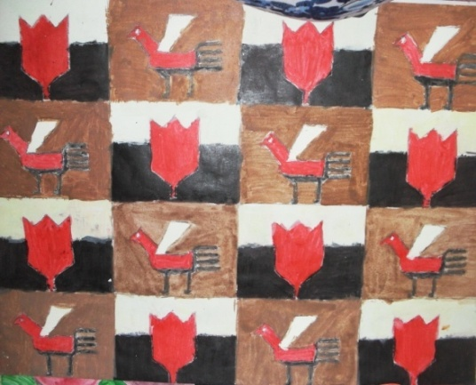 | 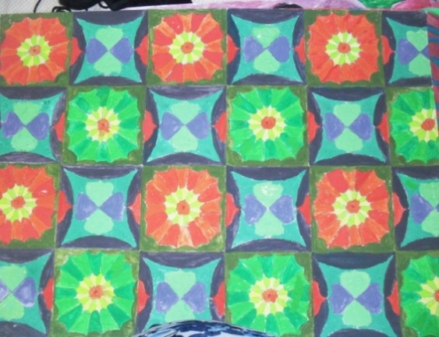
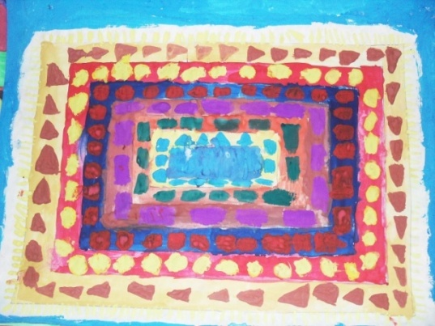 | 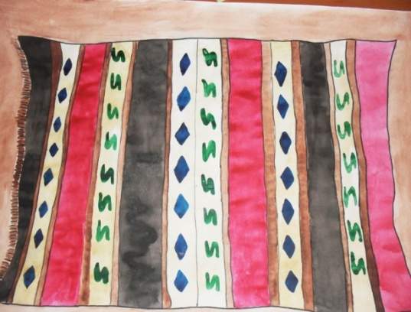
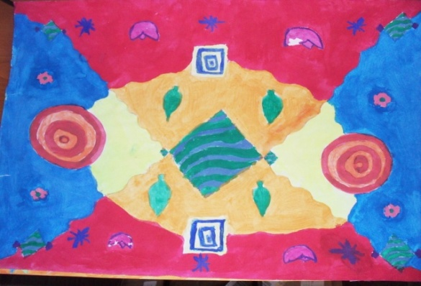 | 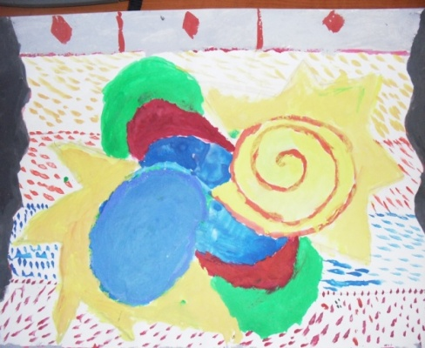
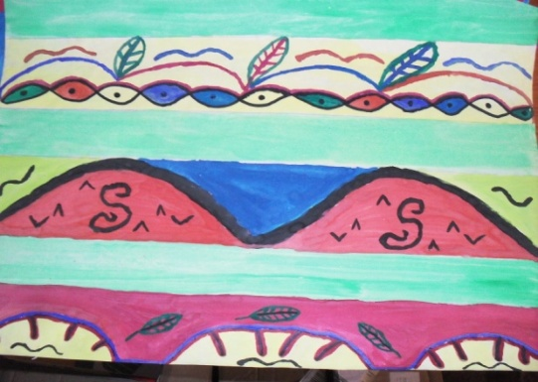 | 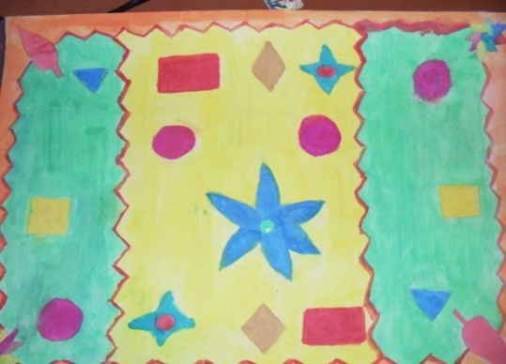
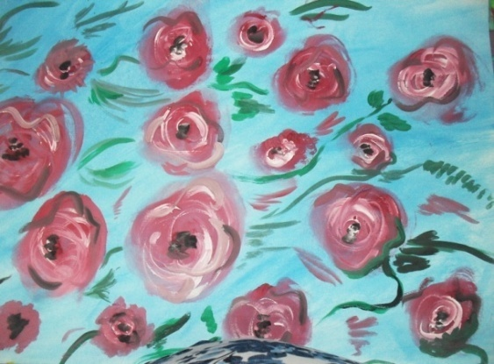 | 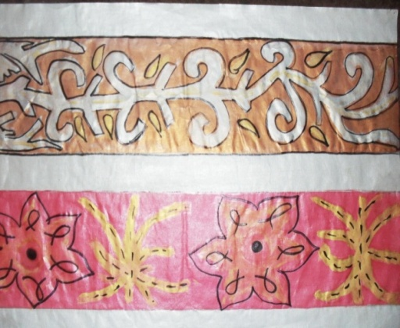
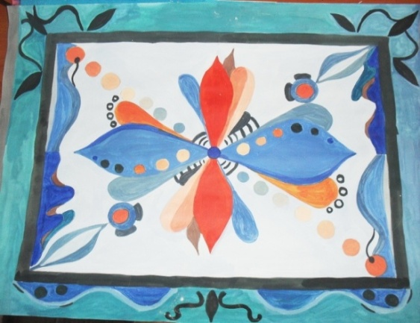 | 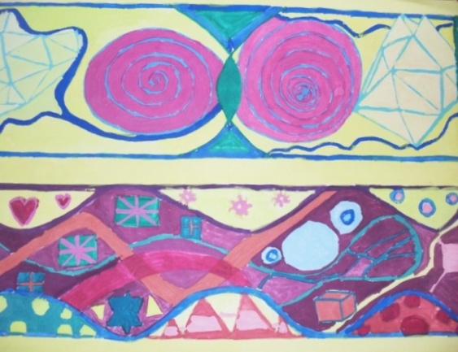
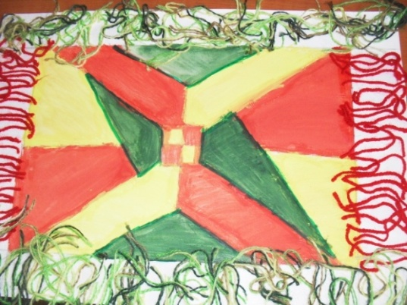 | 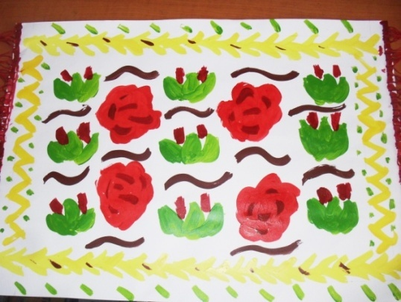
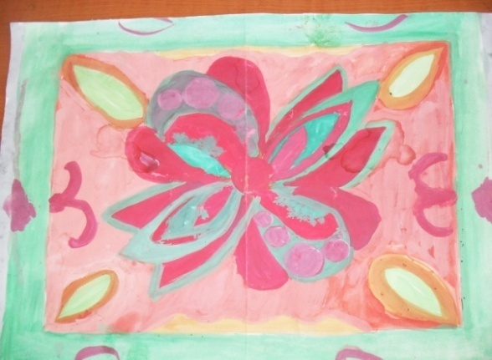 | 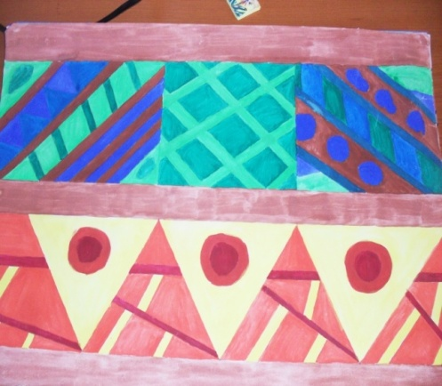

La aceeaşi clasă am lucrat cu elevii desene în varianta modernă, folosind resurse IT.
În realizarea unor desene folosind resurse IT, copiii au învăţat să folosească intrumentle puse la dispoziţie de aplicaţia web Sumo Paint.
Desenul realizat prin mijloace IT simulează tehnicile tradiţionale cu ajutorul aplicaţiilor grafice oferind practic trecerea de o formă reală de existenţă la una imaginară.
Acest exerciţiu a fost o metodă de a evalua cunoştinţele din lecţii anterioare (exemplu de lecţie în ANEXA) în care aceştia s-au familiarizat cu instrumentele Sumo Paint ca: „Brush Tool” (Pensula), „Paint Bucket” (Găleata cu vopsea), „Line tool” (Linia), „Gradient Fill Tool” (Umplerea graduală), „Curve Tool” (Linia curbă), „Rectangle Tool” (Forma dreptunghiulară), „Symmetry Tool” (Puncte simetrice).
De exemplu etapele pe care le-am parcurs cu elevii în realizarea unor desene de artă decorativă cu folosirea complementarelor.
Elevii vor porni acest exerciţiu prin deschiderea unei noi imagini in cadrul aplicaţiei Sumo Paint. La pornire, aceasta oferă doar un fundal, pe care elevii vor lucra precum pe o coală de hârtie albă.
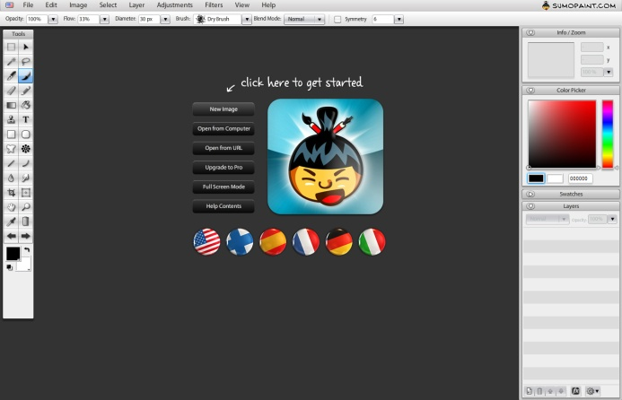
Fig. 16 - Ecranul iniţial Sumo Paint şi spaţiul de lucru generat după apăsarea butonului „New Image”
În pasul următor elevii işi vor stabili culoarea fundalului, alegând după preferinţă un fundal de culoare unitară cu Paint Bucket sau un gradient cu instrumentul Gradient Fill Tool.
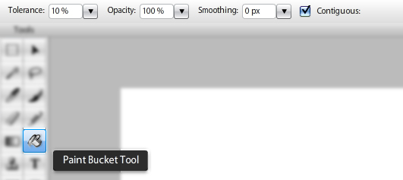
Fig. 17 - Instrumentul Găleata cu vopsea
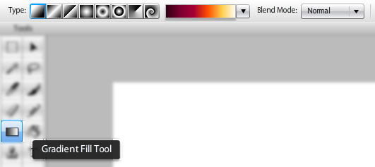
Fig. 18 - Instrumentul Umplerea graduală
Apoi vor apela la instrumentele care le servesc imaginaţia în a realiza diverse modele decorative.
Instrumentul Brush oferă posibilitatea de a crea linii artistice (pensule artistice asemănătoare celor reale, spray de culoare, cretă) dar şi de a executa forme geometrice (cerc, romb, pătrat, steluţe, spirale) sau organice (frunze, flori) prestabilite de aplicaţie.

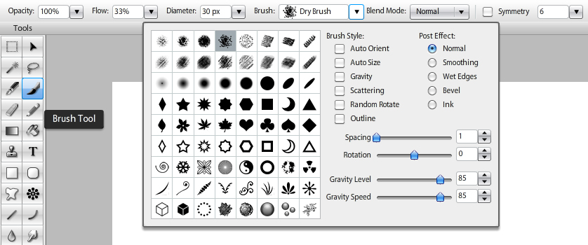
Fig. 19 - Instrumentul Pensula

Cu Rectangle Tool se pot creea zone cu umpleri plate, graduale sau cu umpleri bitmap.
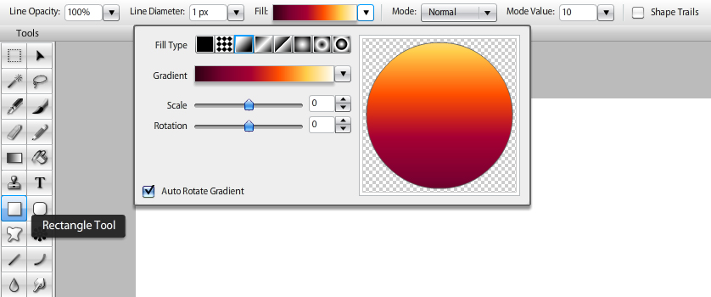
Fig. 20 - Instrumentul Forma dreptunghiulară

Cu Line Tool, se poate trasa o linie perfect dreaptă între două puncte stabilite prin click cu mouse-ul. Linia poate fi configurată prin schimbarea culorii, modul de impresionare a acestea pe suprafaţa de lucru, forma pensulei şi diametrul acesteia, opacitate.
Fig. 21 - Instrumentul Linia

Curve Tool este un instrument asemănător cu Line, singura diferenţă este posibilitatea de a curba linia rezultată între cele 2 puncte.
Fig. 22 - Instrumentul Linia curbă
Un instrument foarte interesant şi care a stârnit interesul elevilor este Symmetry Tool, care poate creea frumoase modele decorative simetrice. Ca şi celelalte instrumente Sumo Paint, acesta are diverse posibilităţi de configurare.

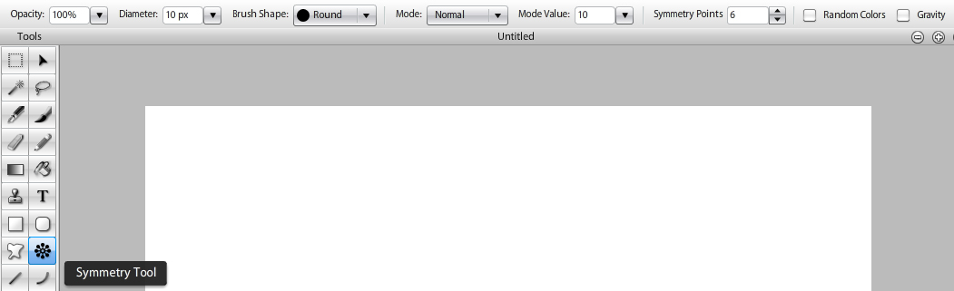
Fig. 23 - Instrumentul Puncte simetrice

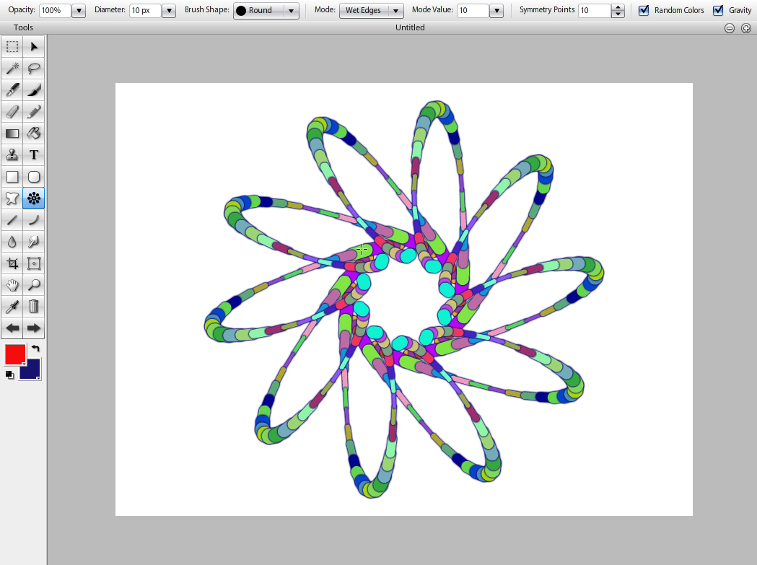
Fig. 24 - Simplu model decorativ creat cu Instrumentul Puncte simetrice

Lucrări realizate împreună cu elevii de la clasa V-a folosind resurse IT - Culori complementare

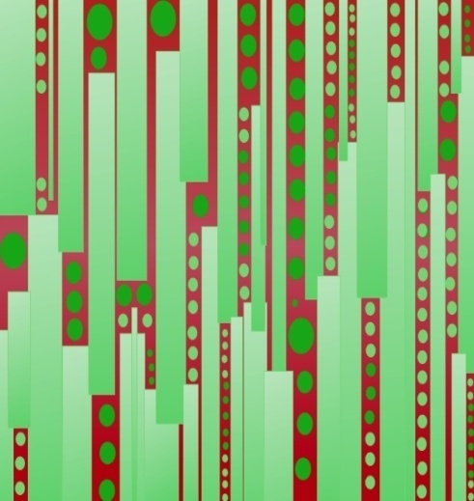
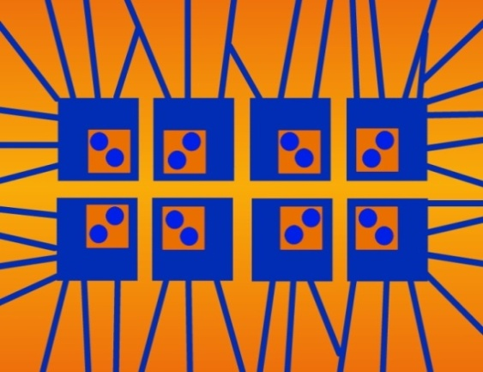
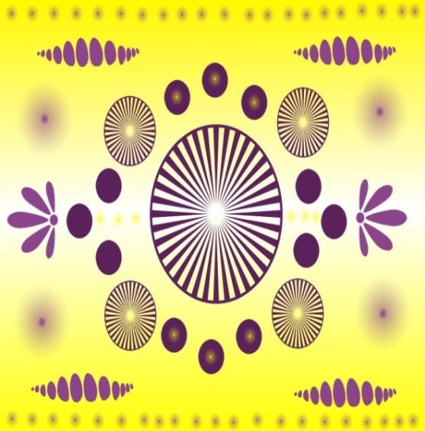
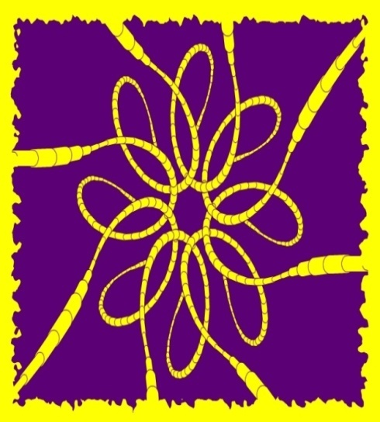
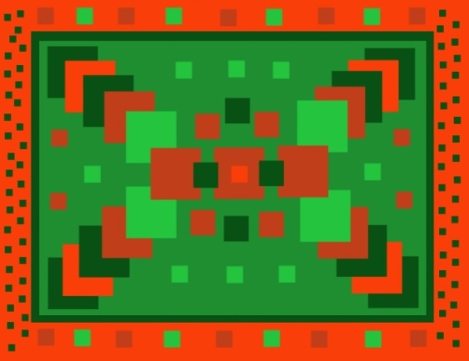 | 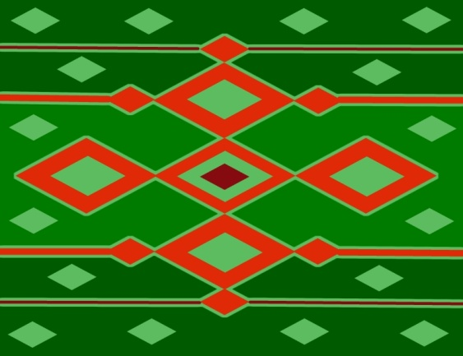

Evoluţia desenului de la clasa a V-a la a VII-a, clase ce au fost supuse studiului este categorică, atât la desenul clasic ce foloseşte tehnici cunoscute, cât şi la desenul ce foloseşte resurse IT.
Dacă elevul de la clasa a V-a se găseşte în stadiul aprofundării noţiunilor însuşite din ciclul primar, la clasa a VII-a deja avem un elev ce a evoluat în tehnică, în organizarea spaţiului, organizare cromatică, în reflectarea expresivă a temei date şi în corelarea mijloacelor de expresie cu subiectul primit.
La clasa a VII-a tema aleasă a fost aceeaşi cu clasa a V-a – Contrastul complementarelor, iar Subiectul – Compoziţie statică nonfigurativă şi figurativa cu un singur centru de interes.
Elevii îşi vor dezvolta capacitatea de exprimare plastică utilizând materiale , instrumente şi tehnici variate, vor organiza spaţiul plastic prin jocul de fond , drept metode am folosit exerciţiul, explicaţia, demonstraţia şi dialogul , iar materiale didactice planşe cu lucrări model, acuarele, pensoane, foaie de hârtie, riglă, radieră, calculator.
Subiectul fiind cel de mai sus lucrările elevilor de clasa a VII-a au avut o temă dirijată şi mai controlată, astfel că ele au fost mai bine realizate din punct de vedere artistic şi sunt mult mai îngrijite din punct de vedere al aspectului, în comparaţie cu lucrările elevilor mai mici.

Creaţie plastică la Clasa a VII-a – Compoziţie statică – Culori Complementare

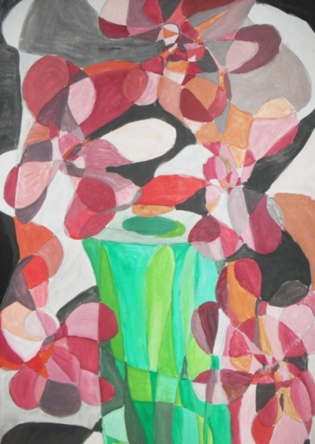 | 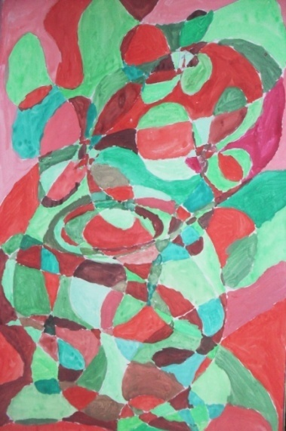
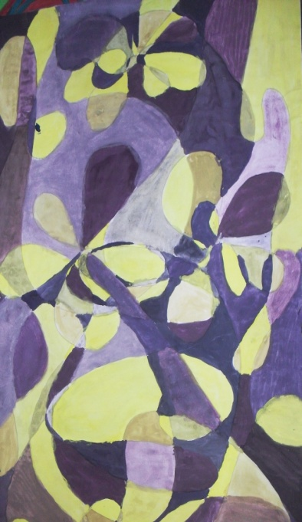 | 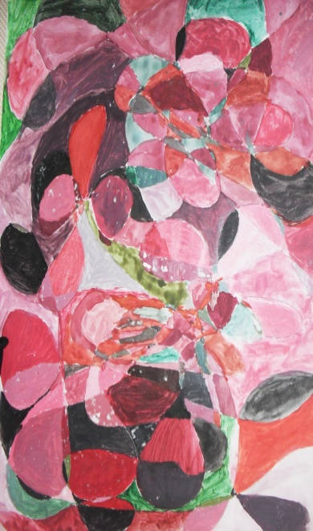
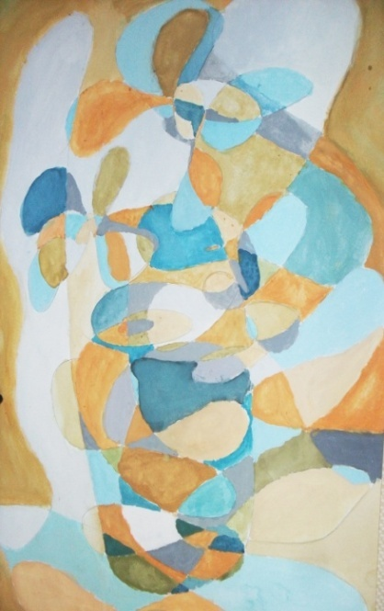 | 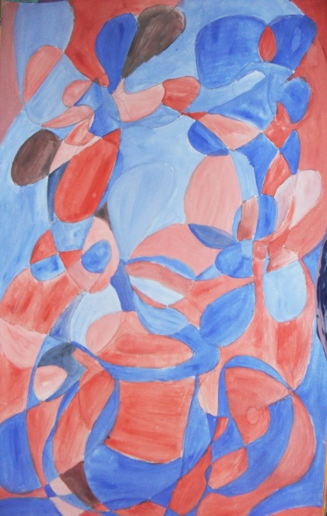
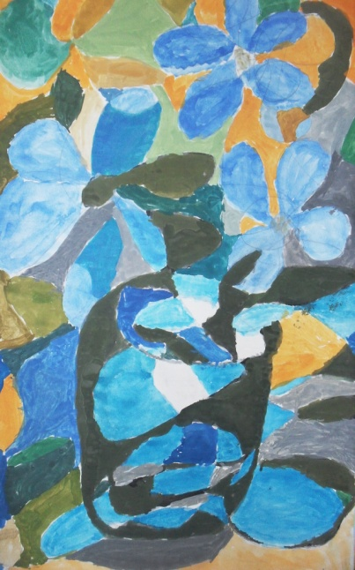 | 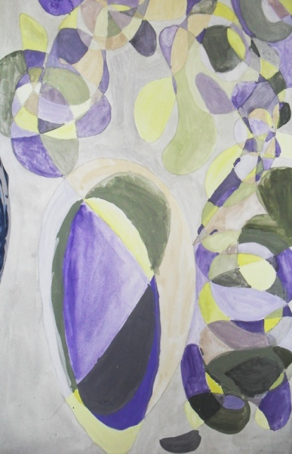
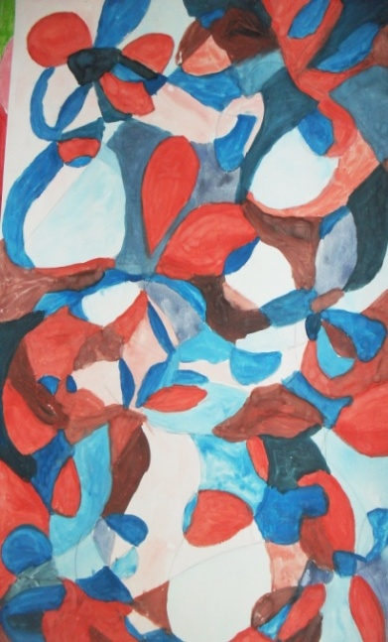 | 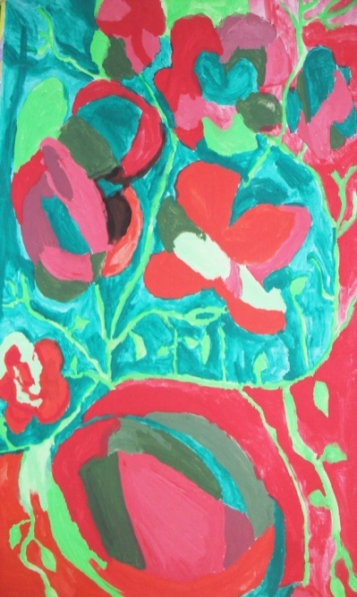
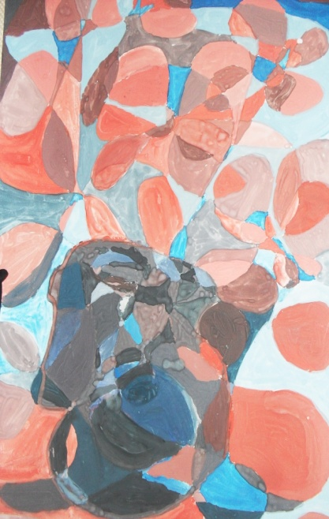 | 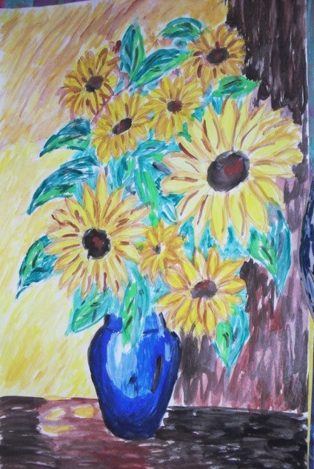
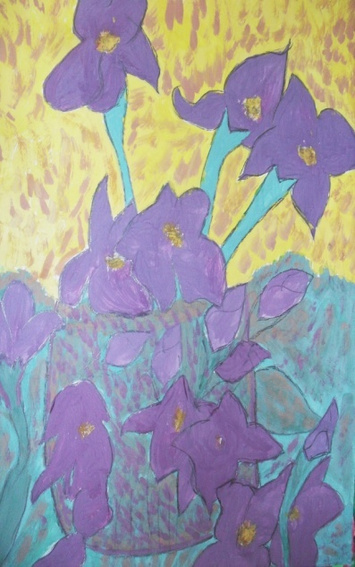 | 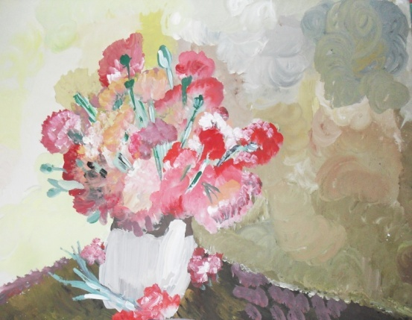
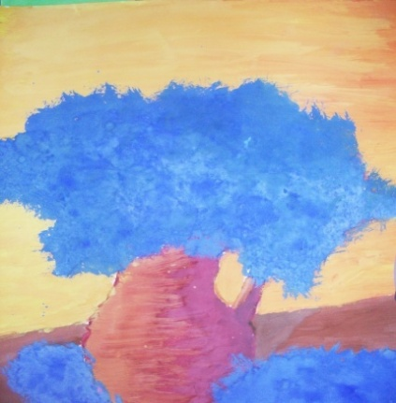 | 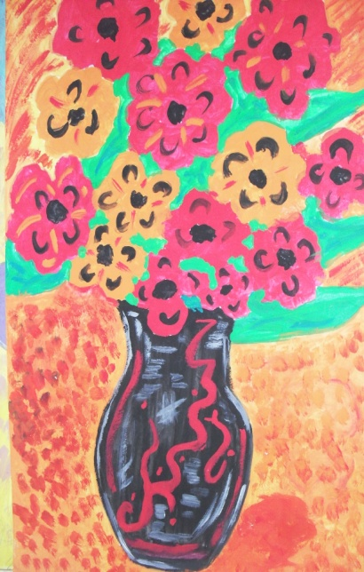

La aceeaşi clasă am lucrat cu elevii şi lucrări în tehnică digitală având aceeaşi temă şi folosind Culorile complementare.

Evaluarea am realizat-o fie frontal, individual sau pe perechi, în funcţie de cum am lucrat şi pe baza interpretării observaţiilor şi confruntării cu ipotezele emise.
Aceste experimente au ţinut cont de cele trei faze specifice: pregătirea elevilor pentru lucru conform instrucţiunilor de pe fişe, apoi executarea lucrărilor după planul stabilit şi conform particularităţilor grupului şi prelucrarea rezultatelor.

Lucrări realizate împreună cu elevii de la clasa VII-a folosind resurse IT - Culori complementare

Dacă elevul reuşeşte să stăpânească calculatorul şi tehnicile acestei aplicaţii, acest gen de desen îi va oferi posibilitatea aranjării conform inspiraţiei de moment alături de teme alese şi alte motive cum ar fi: linii, pete, puncte, forme decorative, dar în acelaşi timp îi permit să corecteze orice greşeală, să refacă sau să revină la tema de început cu un simplu delete sau un enter.
Arta digitală nu este deloc simplă, de aceea şi este preferată de copiii mai mari, cu vârste cuprinse între 13-14-15 ani când dincolo de stăpânirea mai bună a calculatorului intervine şi o activitate creativă mult mai profundă.
Elevul de această vârstă se foloseşte de bogăţia frumosului natural dar se foloseşte de tehnologia informaticii .
Arta digitală folosită cu dibăcie reuşeşte să impresioneze prin acurateţe şi complexitate, creând practic o a doua natură.
Pictura clasică nu va fi niciodată înlocuită, dar ca urmare a ascensiunii tehnologiei digitale are loc o transformare a activităţilor tradiţional – artistice în forme noi, apreciate, căutate ca practici artistice, ceea ce duce la o nouă linie în artă .

5.6. EVALUAREA ACTIVITĂŢII

Evaluarea lucrărilor a ţinut cont de realizarea temei propuse, de utilizarea mijloacelor de expresie, a materialelor şi tehnicilor, de organizarea spaţiului plastic cât mai armonios, echilibrat cromatic şi în acelaşi timp să fie cât mai expresiv.
Evaluarea s-a realizat atât în manieră clasică, cuprinzând verificări orale, scrise (iniţiale, formative, sumative), s-a realizat pe baza aprecierii, fie verbale , fie cu ajutorul notelor în funcţie de competenţele urmărite la fiecare activitate în parte, cât şi o evaluare complementară ce au cuprins: autoevaluarea elevilor, investigaţia, proiectul şi portofoliul.
1. Autoevaluarea
Una din cele mai utilizate metode complementare de evaluare pe care am folosit-o a fost autoevaluarea.
Pentru ca evaluarea să fie resimţită de către elev, ca având efect formativ, raportându-se la diferite competenţe în funcţie de progresul realizat şi de dificultăţile pe care le are de depăşit, am urmărit formarea şi exersarea la elevi a capacităţii de autoevaluare, procedând după cum urmează:
- am prezentat încă de la debutul activităţii unei sarcini de lucru obiectivele curriculare şi de evaluare pe care trebuie să le atingă elevii;
- am încurajat elevii să-şi pună întrebări legate de modul de rezolvare a unei sarcini de lucru şi de efectele formative ale acesteia şi să răspundă în scris la acestea;
- le-am propus elevilor să completeze la sfârşitul sarcinii de lucru importante, un chestionar sau o scară de clasificare care să cuprindă diverse întrebări de tipul celor de mai jos.
Evaluarea s-a realizat atât asupra lucrărilor realizate prin tehnici clasice cât şi asupra celor ce s-au făcut prin tehnici moderne, resurse IT.
Prin utilizarea unor astfel de instrumente am putut surprinde în timp evoluţia elevilor în planul maturizării psihoafective şi a capacităţii de evaluare.
CHESTIONAR
Acest chestionar a fost aplicat la ambele clase asupra căruia s-a realizat studiul comparativ. Răspunsurile elevilor au fost foarte diferite.
Dacă la elevii de la clasa a V-a se remarcă o preferinţă pentru desenul clasic realizat cu tehnicile pe care ei deja le cunosc din clasele anterioare şi care ca urmare a faptului că au la clasă profesor specializat le dă posibilitatea realizării unor desene mult mai bune calitativ, la elevii mai mari, de la clasa a VII-a se remarcă preferinţe pentru desenul ce foloseşte resurse IT.
Elevii de la clasa a V-a manifestă curiozitate faţă de desenul modern, digital, dar nu stăpânesc foarte bine intrumentele de lucru şi intră în panică, deoarece li se pare că durează prea mult timp.
Elevii din clasa a VII-a reuşesc nişte desene ce folosesc resurse IT mult mai reuşite şi le preferă, mai ales băieţii.
În realizarea autoevalurii elevii au răspuns la umrătoarele întrebări :
1. Care sunt etapele pe care le-ai parcurs în vederea rezolvării efective a sarcinii de lucru?
La această întrebare elevii au reprodus etapele parcurse, elevii de la clasa a V-a au necesitat un pic de ajutor în enumerarea corectă a etapelor.
Elevii de la clasa a VII-a au enunţat corect şi rapid etapele de lucru.
2. Prin rezolvarea acestei sarcini am învăţat:
Elevii au răspuns că au învăţat să realizeze stilizări, chenare, au realizat simetriii şi jocuri de fond la lucrările realizate prin tehnici clasice de artă decorativă .
Vorbind despre tehnica digitală elevii au explicat că au folosit instrumentele specifice programelor şi resurselor IT.
3. Dificultăţile pe care le-am întâmpinat au fost următoarele :
Elevii de la clasa a V-a au întîmpinat greutăţi la desenele realizate în tehnica digitală, deoarece nu stăpânesc bine intrumentele, iar timpul consacrat a fost mult mai mare decât cel în care au lucrat desene în varianta clasică.
Dacă fetele preferă varianta clasică, deoarece este un mijloc de relaxare şi care le dă posibilitatea desfăşurării spritului creator, iar noţiunile pe care le întîlnesc sunt cunoscute într-o anumită proporţie, băieţii preferă varianta desenului modern, deoarece stăpânesc mai bine calculatorul, nu mai au nevoie de alte intrumente de lucru, programele le oferă tot ceea ce au nevoie.
4. Cred că mi-aş putea îmbunătăţi performanţa dacă:
Elevii au răspuns în proprţie de 78% că au nevoie de mai mult exerciţiu, mai ales în tehnica digitală, care să îi ajute să cunoască mai bine tehnicile specifice.
5. Cred că activitatea mea ar putea fi apreciată ca fiind:
În privinta autoevaluării elevii de la clasa a V-a au manifestat mai multă obiectivitate şi s-au apreciat corect.
Analizând cantitativ răspunsurile elevilor putem spune :
Din totalul de 17 de elevi ai clasei a V-a, supuşi acestui chestionar, au răspuns în proporţie de 68% că preferă desenul realizat prin tehnici clasice, că sunt de acord cu el (Acord), 22% că nu sunt decişi asupra cărui desen să se oprească (Nedecis) şi 10% că manifestă dezacord în realizarea desenului prin tehnici clasice ( Dezacord).
Atfel din totalul numărului de copii 21% au răspuns că au fost de acord şi le-a făcut plăcere să realizeze această temă cu ajutorul resurselor IT (Acord), 54% nu sunt încă decişi din cauza timpului mult mai mare de realizare (Nedecis), iar 25% manifestă
estă dezacord ( Dezacord).
Astfel arată graficul care arată modul în care elevii de la clasa a V-a care preferă desenul clasic/ desenul digital ( exprimat în procente).

La clasa a VII-a procentele se schimbă, din cei 18 elevi supuşi chestionarului au răspuns în proporţie de 45% că preferă tehnicile clasice de lucru (Acord), 25% că nu sunt decişi asupra cărui desen să se oprească (Nedecis) şi 30% că manifestă dezacord în realizarea desenului clasic (Dezacord).
În privinţa acordului către desenele digitale ce folosesc resurse IT , din cei 18 elevi au răspuns că sunt de acord cu această tehnică în proporţie de 65%(Acord), 25% nu sunt decişi (Nedecis), iar 10% manifestă dezacord în această privinţă(Dezacord)
Astfel arată graficul care arată modul în care elevii de la clasa a VII-a care preferă desenul clasic/ desenul digital ( exprimat în procente).

Comparând rezultatele dintre acordurile celor două clase cu privire la preferinţele pentru desen clasic şi desen digital se constată o diferenţă semnificativă de alegere a copiilor mai mici către desenul pe şevalet, în timp ce elevii mai mari preferă tehnica digitală.
Investigaţia realizată a ţinut cont dincolo de răspunsurile sincere ale acestora, de originalitatea lucrărilor, de modalităţile prin care copiii au realizat o compoziţie figurativă sau nonfigurativă folosind culoarea, tonurile şi nuanţele, de organizarea echilibrată a suprafeţei folosite şi a elementelor de limbaj plastic învăţat, de expresivitatea sugestivă al lucrării.
Am constatat că elevii mai mari ca urmare a mai multor ore de exerciţiu şi a unei bune stăpâniri a calculatorului şi a tehnicilor specifice desenului digital vor reuşi să realizeze sarcinile primite, conform inspiraţiei de moment alături de temele alese dar vor folosi şi alte motive, cum ar fi: linii, pete, puncte, animaţii sau straturi.
2. Investigaţia am realizat-o mai ales în cazul desenelor ce foloseau resurse IT, deoarece activitatea mea în cadrul acestei metode de evaluare a fost una diferită. Astfel elevul nu a mai primit răspunsul la fiecare întrebare pe care o dorea şi am aplicat conceptul ,,tu trebuie să afli”. Ei au fost interogaţi pe măsură ce lucrau asupra instrumentelor folosite, nu s-au acceptat răspunsuri ambigue, scurte, iar elevii au fost îndemnaţi să coopereze în aflarea rezolvărilor.
Pentru a centraliza datele pe care le-am obţinut în urma aplicării acestei metode am adunat toate lucrările copiilor ce se referă la fişele de lucru, observaţiile elevilor pe parcursul înaintării în lucrare, colecţii de imagini, fotografii, mostre.
Această metodă mi-a permis să îi fac pe elevi să coopereze între ei în vederea aflării unor răspunsuri la întrebările pe care şi le puneau, să aibă iniţiativă, să fie perseverenţi, receptivi la lucruri noi şi creativi.
Evaluarea investigaţiei realizate de elevi s-a realizat pe baza notei, dar a cuprins o măsurare separată a : strategiei de rezolvare a sarcinii primite, aplicarea cunoştinţelor , regulilor, modalitatea de înregistrare şi de prelucrare a datelor, acurateţea prezentării rezultatelor investigaţiei, produsul final, atitudinea copiilor faţă de cerinţa dată cu referire la deprinderile de lucru fie individual fie în grup.
3. Proiectul mi-a oferit posibilitatea de a-i face pe elevi să lucreze în echipă în vederea realizării unei teme de creaţie.
Astfel l-am realizat cu elevii claselor a V-a şi a VII-a atât constructiv, prin realizarea unor lucrări, cât şi bazat pe învăţare prin perfecţionarea tehnicilor învăţate.
În aplicarea a cestei metode de evaluare am pornit de la discuţii asupra subiectului ales, stabilind de comun acord cu copiii modalităţile de lucru, ideile. La această fază am stabilit materiale, grupele de lucru, timpul alocat realizării lui, modalitatea de prezentarea acestuia. Avantajele acestei metode de evaluare sunt numeroase, astfel că ea nu solicită cunoştinţe avansate, ci elevul asimilează diverse lucruri pe parcursul înaintării , realizarea în echipă implică toţi elevii, chiar şi pe cei mai puţin pasionaţi, face să se implice un număr mare de elevi deoarece necesită colectări de date, analize, prelucrare, interpretare, dezvoltă abilităţile de lucru ale elevilor.
Elevii au lucrat sub îndrumarea mea, rolul meu fiind de observator activ, care a intervenit de câte ori aceştia doreau.
Evaluarea am realizat-o atât la final, dar şi secvenţial, pe parcursul etapelor de lucru, ea s-a referit la calitatea proiectului şi a modului de prezentare , precum şi la autoevaluare.
Elevii au primit drept temă pentru proiect – Parcul Mihai Eminescu (atât cei de la clasa a V-a cât şi cei de la clasa a VII-a ).
Mapa de prezentare a proiectului lor a cuprins: desene realizate în manieră clasică, desene digitale, fotografii cu imagini din parc ( pe diverse anotimpuri), imagini vechi cu parcul de-a lungul anilor (folosind surse de pe Internet).
Pentru a demonstra eficacitatea acestei metode de evaluare am realizat un chestionar.
Chestionar:

- Îţi place activitatea în grup?
În procente se remarcă că elevii de la clasa a V-a au o cooperare mult mai bună .

II. Cum te simţi mai bine lucrând în grup sau individual?
Elevii de la clasa a V-a preferă lucrul în echipă, mai ales în realizarea unor desene mai complicate, cei de la clasa a VII-a au preferinţe în proporţie egală atât pentru lucrul în echipă, cât şi pentru cel individual, activitatea individuală este preferată de elevii ce doresc recunoaşterea calităţilor lor personale.
III. Ai participat cu idei în cadrul proiectului de grup realizat?
Elevii au fost foarte sinceri , mai ales cei de la clasa a V-a şi au arătat concret fiecare contribuţia sa în realizarea proiectului .
IV. Cum a mers activitatea în echipă? ( răspunsul s-a dat după calificativele F.B., B., S . pe care elevii şi le-au pus prin autoevaluare)
Elevii de la clasa a V-a au răspuns în proporţie de 75%, respectiv de 25% că au colaborat F. Bine şi Bine , în timp ce elevii de la clasa a VII-a au dat răspunsurile 70% F. Bine, 20%Bine şi 10% Suficient.

4. Portofoliul reprezintă cartea de vizită a elevilor care arată progresul pe care îl realizează elevul în decursul unei perioade.
Portofoliile elevilor la educaţie plastică au cuprins şi rezultatele de la celelalte metode de evaluare, cum ar fi: probe orale, probe scrise, probe practice, autoevaluare, proiect, studiul individual, fişe de chestionare, desene, jurnal de impresii, fotografii (Anexă)
Aprecierea elevilor după portofoliul creat am realizat-o atât global, pentru întreaga lor activitate, cât şi secvenţial, pentru fiecare parte a portofoliului.

Ca o concluzie a cercetării şi asupra studiului ce a cuprins elevii de la clasa a V-a şi cei de la clasa a VII-a pot spune că arta digitală nu este deloc simplă, de aceea şi este preferată de copiii mai mari, cu vârste cuprinse între 13-14-15 ani când dincolo de stăpânirea mai bună a calculatorului intervine şi o activitate creativă mult mai profundă, Elevii de la clasa a V-a preferă varianta clasică a desenului, desenul folosind resurse IT îl preferă în varianta proiectului atunci când lucrează în grup.
Elevul de la clasa a VII-a se foloseşte de bogăţia frumosului natural, dar se foloseşte mai mult şi de tehnologia informaticii.
Arta digitală folosită cu dibăcie reuşeşte să impresioneze prin acurateţe şi complexitate, creând practic o a doua natură.
Studiul comparativ a încercat să demonstreze că pictura clasică nu va putea fi niciodată înlocuită, dar ca urmare a ascensiunii tehnologiei digitale are loc o transformare a activităţilor tradiţional – artistice în forme noi, apreciate, căutate ca practici artistice, ceea ce duce la o nouă linie în artă.

CONCLUZII

Concluziile au rolul de a asigura legătura dintre conţinuturile ştiinţifice ale lucrării dar şi de a realiza transferul spre abordarea metodico-didactică a acestuia.
Pentru realizarea părţii metodico-didactice a lucrării s-au avut în vedere următoarele: studierea unor informaţiilor ştiinţifice, studierea noile programe de educaţie plastică aprobate de MECT ce pun un accent deosebit pe instrumentele IT, descrierea unor metode active în predarea şi învăţarea desenului şi modalităţi concrete de folosire a acestora în lecţii, utilizarea unor modalităţi clasice şi moderne de evaluare având drept punct de reper informaţia ştiinţifică despre instrumente TIC.
Lucrarea a încercat să demonstreze că fiecare elev care lucrează cu o pensulă sau un creion participă la descoperirea unui limbaj propriu în artă care îl ajută să se exprime.
Imaginea picturală de şevalet are reguli şi legi stricte scrise sau nescrise, care se moştenesc din generaţie în generaţie, începând de la paginaţie, construcţie şi ajungând la produsul finit, la imaginea artistică, toate aceste lucruri implică un drum lung şi anevoios ce trebuie parcurs în vederea obţinerii reuşitei.
Culoarea folosită de copii chiar dacă reprezintă o manifestare a sufletului foloseşte raţiunea pentru definirea şi finalizarea imaginii picturale.
Elevul trebuie să respecte anumite principii pentru a putea desăvârşi opera sa, dar inspiraţia lor şi factorul generator de idei reprezintă natura.
Principiile naturii sunt principiile picturii - ceea ce a creat Dumnezeu este doar sursă de inspiraţie pentru om, acesta creând şi inventând ceea ce a fost creat şi inventat deja.
Pictura digitală are ca suport PC în loc de şevalet, însă creaţia şi imaginaţia nu lipseşte, ba mai mult ea înseamnă multă concentrare, învăţarea unor instrumente şi tehnici de lucru noi.
Cel mai important lucru este ca fiecare elev, fie că desenează în varianta clasică, fie utilizează resurse IT investeşte în activitatea sa trăire sufletească, emoţie, imaginaţie creatoare.

BIBLIOGRAFIE

1. BIBLIOGRAFIE DE SPECIALITATE

Constantin, Raul, Culoare, artă, ambient, Bucureşti, Editura Meridiane, 1979.
Corjan, Ionel, Bazar cultural, Interviu Radio AS, Suceava, 23 mai 2007
Corjan, Ionel, Mass-media şi Publicitate, Editura Universităţii, Suceava, 2004.
Corjan, Ionel, Semiotica limbajului publicitar. Textul şi imaginea Editura Universităţii, Suceava, 2004
Cucoş, Constantin, Pedagogie, Editura Polirom, Iasi, 1996
Demetrescu, Camilian, Culoarea, suflet şi retină Editura Meridiane, Bucureşti, 1966
Galer, Mark, Horvat Les, Imaginea digitală, Editura Ad Libri, Bucureşti, 2004.
Hasan,Yvonne, Paul Klee şi pictura modernă, Editura Meridiane,Bucureşti, 1999.
Ilioaia, Maria, Metodica predării desenului,clasele I-IV, Editura Didactică şi Pedagogică, Bucureşti, 1981
Landsheere, Gilbert de; Landsheere, Vivian, Definirea obiectivelor educaţiei, Editura Didactică şi Pedagogică, Bucureşti, 1979.
Mănescu, Mihai, Percepţia, labirint spre forma plasitică (curs), UNA,Bucureşti, 2004
Nicola, Ioan, Tratat de Pedagogie Şcolară, Editura Didactică şiPedagogică, R.A. , Bucureşti, 1996
Noveanu, Eugen P. (coord.), Probleme de tehnologie didactică, Editura Didactică şi Pedagogică, Bucureşti, 1991
Postelnicu, C-tin, Fundamente ale didacticii şcolare, Editura Aramis, Bucureşti, 2002
Premont, Rose-Marie, Desenul-Ghid practic, Editura Teora, Bucureşti, 1995
Radu, Adrian, Educaţia plastică la orice vârstă, Editia a 2 a revizuită şi adăugită, Manual pentru. studenţii de facultate, de ştiintele educaţiei, educatoare, prof. de desen, Editura Ars Docenti , Bucuresti, 2008
Săndulescu-Verna C., Materiale şi tehnica picturii, Editura Marineasa, Timişoara, 2000.
Şuşală Ion, Bărbulescu, Ovidiu, Dicţionar de artă, Editura Sigma, Bucureşti, 1993.
Sanda, Fătu, Stroe, Felicia, Ghidul profesorului, Editura Corint, Bucureşti, 2000
XXX DICŢIONAR DE CURENTE PICTURALE, Editura Niculescu, Bucureşti, 2000.

2. SURSE DE INTERNET

www.artshow.com/resources/painting.html
www.vicart.ro/
www.visualart.ro/forum/
www.waheednasir.com/gallery.htm
www.regielive.ro/
http://www.sumopaint.com/app/

ANEXE

1. LECŢIE - Crearea unui mozaic sau vitraliu compus din suprafeţe cu umplere plată, umplere graduală şi linii
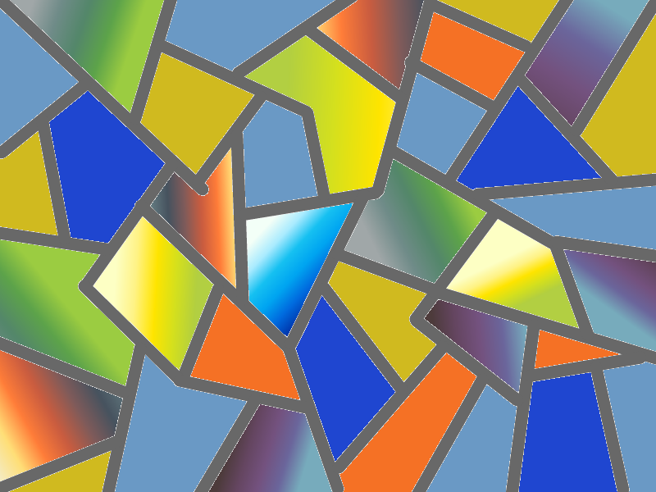

Aceasta lecţie are ca scop familiarizarea elevului cu instrumentele „Line Tool”, „Gradient Fill”, „Paint Bucket” şi „Magic Wand” în cadrul aplicaţiei web Sumo Paint.
Crearea unui mozaic sau vitraliu într-o aplicaţie grafică de computer poate avea mai multe abordări, dar am ales modalitatea cea mai simplă, pentru a nu încărca lecţia cu explicaţii tehnice care ar putea obosi şi suprima imaginaţia elevului.

Instrumentul Paint Bucket
Paint Bucket sau Găleata de Vopsea este aşa cum reflectă numele acestuia, un instrument simplu cu opţiuni destul de limitate, care produce o umplere plată. Acesta colaborează strâns cu paleta de culori, oferind modalitatea de umplere rapidă a suprafeţelor cu culoarea activă selectată.
Gradient Fill sau Umplerea Graduală este un instrument complex, care permite umplerea de culoare a unor forme, zone selectate sau fundaluri. Un gradient poate conține două sau mai multe culori, cu trecere lină sau bruscă de la o culoare la alta. Acest instrument este foarte util pentru crearea de efecte tridimensionale de umbrire și metalice. Cele mai multe aplicatii grafice permit să se creeze o varietate de efecte de gradient cum ar fi: liniar, liniar repetat, liniar reflectat, circular, diamant, spirală și unghiular. Unele programe oferă chiar efecte gradient plasă, care permit umpleri elaborate de culori pentru fiecare dintre intersecțiile unui ochi de plasă.
Instrumentul Gradient Fill

Sumo Paint oferă umplerile graduale liniar, liniar reflectat, liniar repetat, circular, circular reflectat, circular repetat, unghiular şi spiralat. Acest instrument nu lucrează direct cu paleta de culoare, ci oferă o libărie de umpleri predefinite din program, dar care pot fi editate în funcţie de nevoile şi imaginaţia utilizatorului.

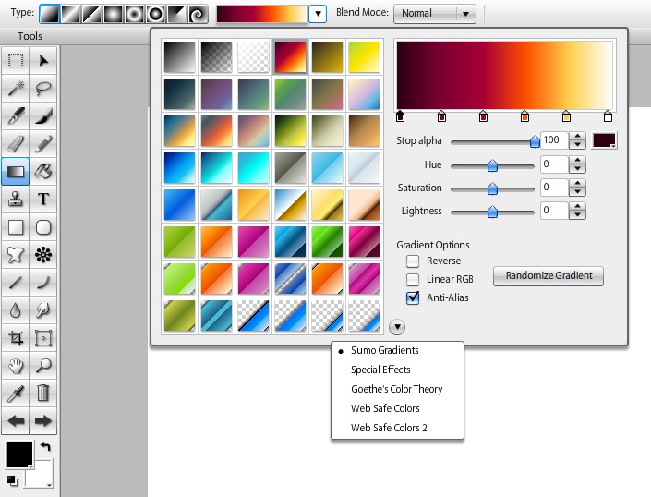
Librăria de umpleri gradate şi opţiunile acestora

La editarea unei umpleri se activează paleta de culori de unde se poate selecta nuanţa dorită, pentru fiecare punct de inserţie a unei culori.
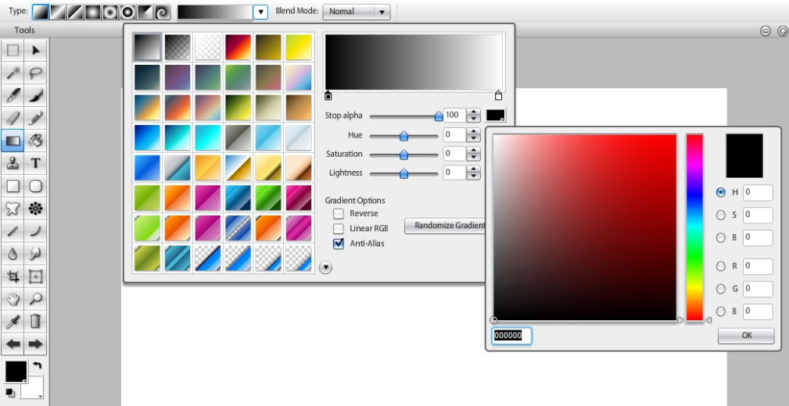
Activarea paletei de culori la editatea unei nuante din cadrul unei umpleri graduale

Acest instrument se aplică prin activarea butonului stâng al mouse-ului şi trasarea unei linii virtuale care va da orientarea şi spaţierea culorilor din cadrul umplerii graduale. Gradient Fill se utilizează pe suprafete activ selectate, aplicarea acestuia peste o imagine cu toată suprafaţa activă duce la acoperirea acesteia în totalitate cu gradientul cu care lucrăm.

Pentru a selecta o zonă care va deveni activă, în special pentru acest exerciţiu vom folosi instrumentul Magic Wand.

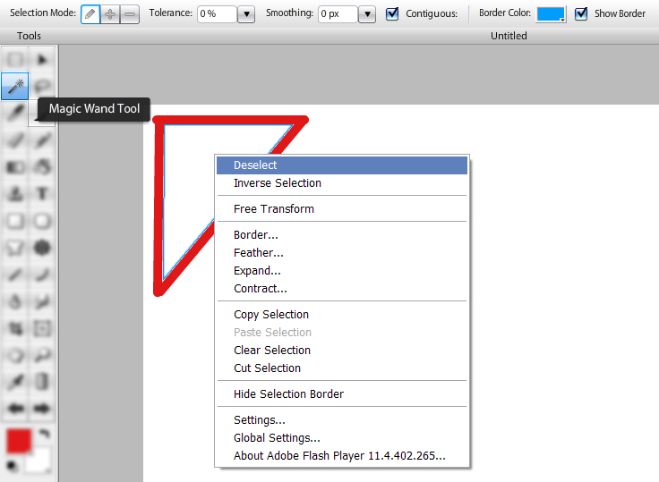
Instrumentul Magic Wand şi opţiunea de Deselectare a zonei

Acesta selectează toţi pixelii care au aceeaşi valoare a culorii. În acest caz se vor selecta toţi pixelii albi delimitaţi de linii/zone cu alte valori ale pixelilor. O zonă selectată este delimitată de o margine virtuală albastru deschis, dată implicit de aplicaţie. Zona este activă până la deselectarea acesteia cu opţiunea Deselect care apare pe meniul activat de click-ul pe butonul drept al mouse-ului, linia virtuală va disparea la deselectare.
Alt instrument folosit pentru acest exerciţu de creaţie este Line Tool, sau Linia. Acesta crează o linie perfect dreaptă între două puncte stabilite prin click cu mouse-ul.

Instrumentul Line
Linia poate fi configurată prin schimbarea culorii, modul de impresionare a acestea pe suprafaţa de lucru, forma pensulei şi diametrul acesteia, opacitate.
Aceste patru instrumente vor fi folosite exclusiv pentru aceasta lecţie.

Elevii vor porni acest exerciţiu prin deschiderea unei noi imagini in cadrul aplicaţiei Somo Paint. La deschidere, aceasta oferă doar un fundal, pe care elevii vor lucra precum pe o coală de hartie albă.
Ecranul iniţial Sumo Paint si spatiul de lucru generat dupa apasarea butonului „New Image”

În pasul următor se va alege culoarea care va fi utilizată cu instrumental Line în funcţie de imaginaţia elevului pentru a împărţi suprafaţa de lucru în piesele mozaicului/viraliului.
Elevul poate folosi forma şi dimensiunea implicită a instrumentului sau poate să aleagă alt diametru din bara de opţiuni a instrumerntului.

Astfel pregătit, elevul va începe trasarea liniilor care vor delimita zonele ce urmează a fi umplute cu ajutorul instrumentelor Paint Bucket şi Gradient Fill.
Aceste zone vor constitui piesele mozaicului sau ale vitraliului, iar liniile for reprezenta liantul mozaicului, respectiv reţeaua de plumb a vitraliului. Se va urmări executarea unor împărţiri nu foarte complicate, care să permită o întelegere cât mai facilă a delimitării suprafeţelor.

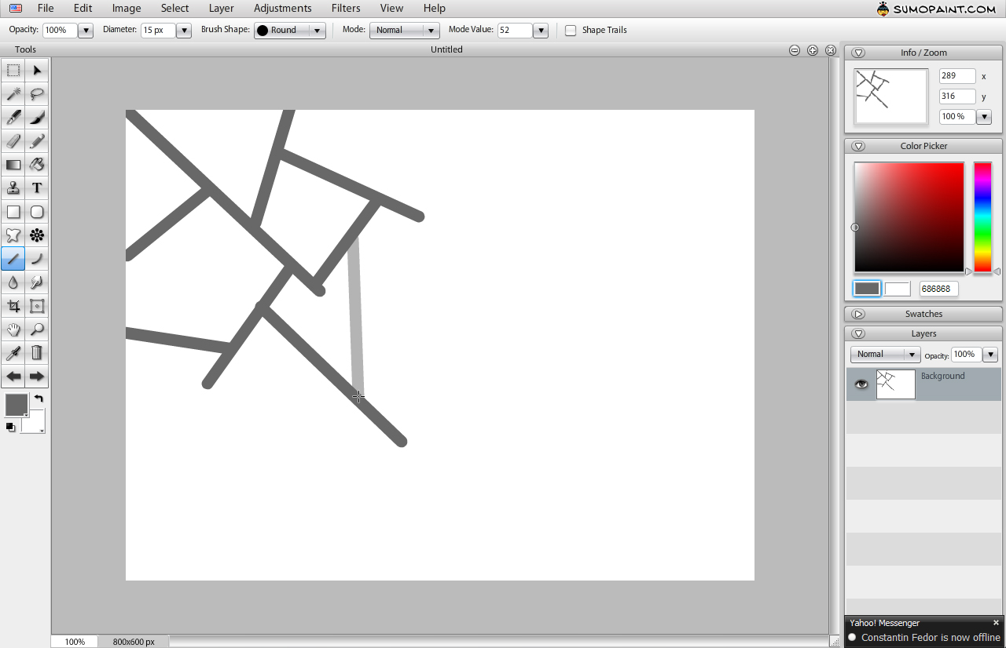
Împărţirea zonei de lucru în supraţete prin trasarea de linii cu instrumentul Line, diametru 15 pixeli, nuanţă de gri.
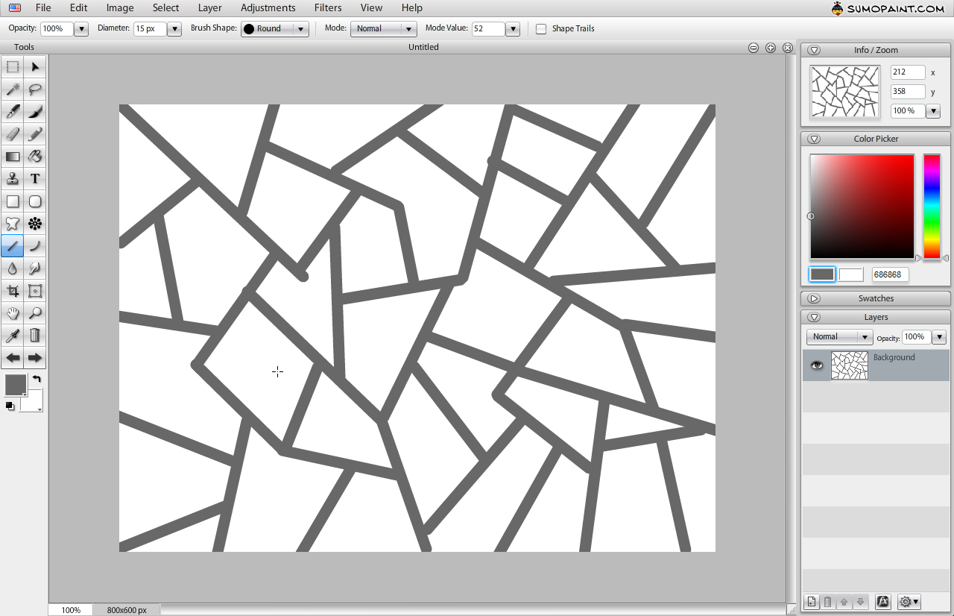

Odată completată împărţirea, elevul va putea continua prin umplerea zonelor rămase albe alternînd culori plate cu umpleri gradient.

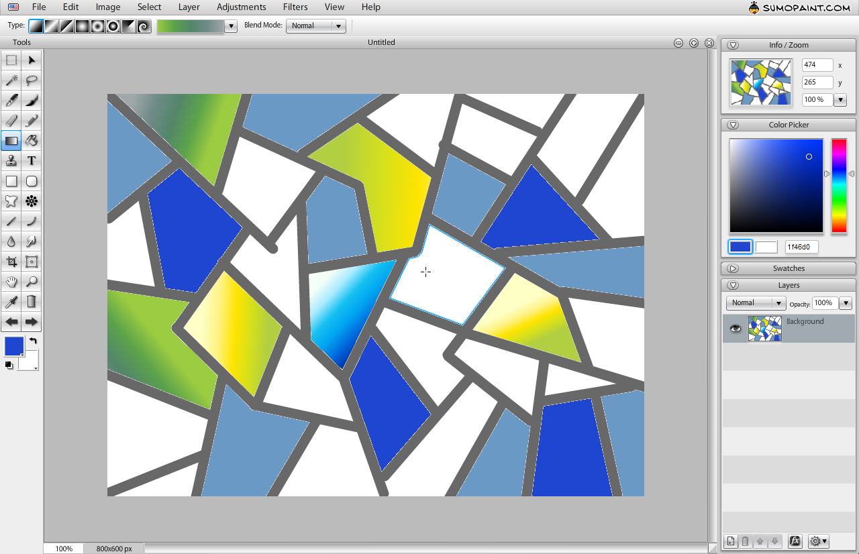

Important de reţinut că pentru umplerea cu gradient este necesară selectarea zonei cu instrumentul Magic Wand. După selectare se poate aplica umplerea graduală cu Gradient Fill.

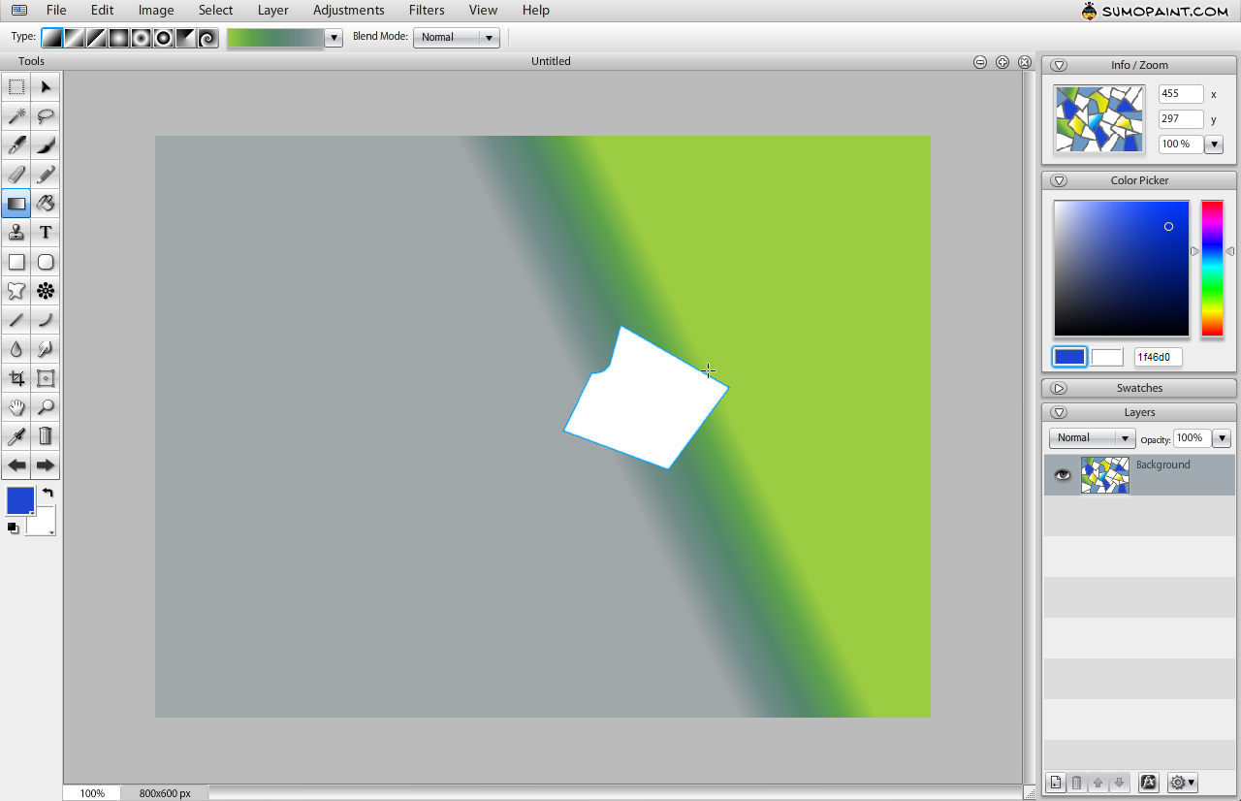
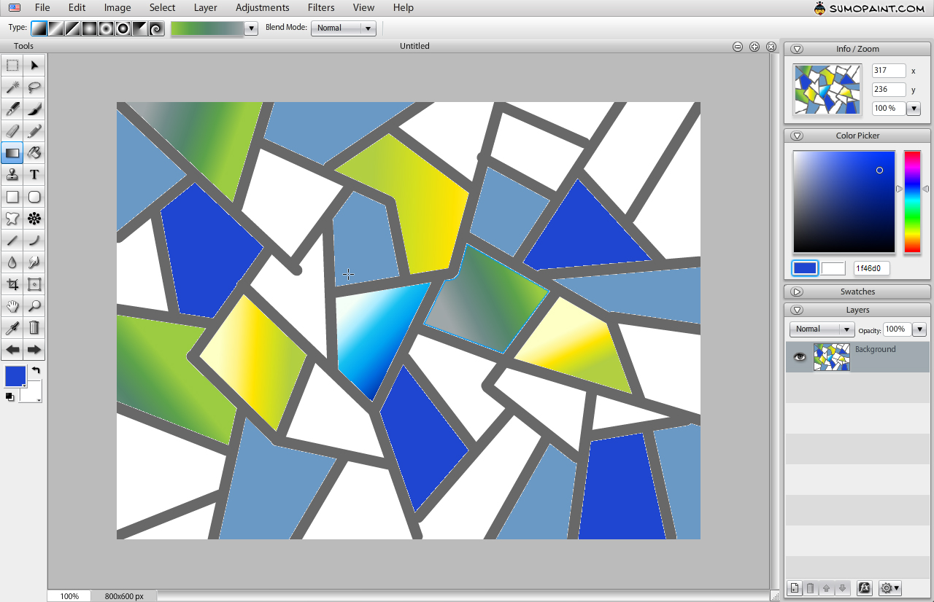

Se va continua cu selectarea zonelor şi aplicarea gradientului pe fiecare zonă activă selectată până la completarea imaginii.

Cf. Camilian Demetrescu, Culoarea suflet şi retină, Meridiane, Bucureşti, 1966
Cf. Camilian Demetrescu, Culoarea suflet şi retină, Meridiane, Bucureşti, 1966
Cf. Camilian Demetrescu, Culoarea suflet şi retină, Meridiane, Bucureşti, 1966
Cf. Plotin
Cf. Delacroix
Constantin, Paul, Culoare, artă, ambient, Bucureşti, Editura Meridiane, 1979.
C. Săndulescu Verna, Materiale şi tehnica picturii, Editura Marineasa, Timişoara, 2000, p. 259
I.C.Corjan, Bazar cultural- Despre imaginea digitală, interviu difuzat la Radio AS, Suceava, 23 mai 2007
I.C.Corjan, idem
Mark Galer, Imaginea digitală, Ad Libri, Bucureşti, 2004, p.3
Mark Galer, Imaginea digitală, Ad Libri, Bucureşti, 2004, p.3
Mark Galer, Imaginea digitală, Ad Libri, Bucureşti, 2004
Cf. Rob Carter, Digital Color and Type, RotoVision SA, 2002, p. 21.
Perju,Veaceslav, Grafica pe Calculator, Chişinău 2005
Cf. Camilian Demetrescu, Culoarea suflet şi retină, Meridiane, Bucureşti, 1966
Cf. Camilian Demetrescu, Culoarea suflet şi retină, Meridiane, Bucureşti, 1966
Cf. Camilian Demetrescu, Culoarea suflet şi retină, Meridiane, Bucureşti, 1966
Camilian Demetrescu, Culoarea suflet şi retină, Meridiane, Bucureşti, 1966, p. 42
Cf. Camilian Demetrescu, Culoarea suflet şi retină, Meridiane, Bucureşti, 1966
Imaginea mentală corespunde impresiei pe care ne-o facem atunci când, de exemplu, citim sau auzim descrierea unui loc, să-l vedem ca şi cum am fi fost acolo. (…) Imaginea mentală se distinge de schema mentală care însumează trăsăturile vizuale suficiente şi necesare pentru a recunoaşte un desen, o formă vizuală oarecare. Este vorba deci [în schema mentală] de un model perceptiv al obiectului, de o structură formală pe care am interiorizat-o şi pe care am asociat-o unui obiect şi pentru evocarea căreia sunt suficiente câteva trăsături vizuale minimale (…). Ceea ce noi considerăm drept imagini mentale conjugă această dublă impresie de vizualizate şi de asemănare” (idem, pp. 9-10).
“Imaginea mentală corespunde impresiei pe care ne-o facem atunci cînd, de exemplu, citim sau auzim descrierea unui loc, să-l vedem ca şi cum am fi fost acolo. (…) Imaginea mentală se distinge de schema men-tală care însumează trăsăturile vizuale suficiente şi necesare pentru a recunoaşte un desen, o formă vizuală oarecare. Este vorba deci [în schema mentală] de un model perceptiv al obiectului, de o structură formală pe care am interiorizat-o şi pe care am asociat-o unui obiect şi pentru evocarea căreia sînt suficiente cîteva trăsături vizuale minimale (…). Ceea ce noi considerăm drept imagini mentale conjugă această dublă impresie de vizualitate şi de asemănare” (idem, pp. 9-10).
M. Denis, Image et cognition, P.U.F., Paris, 1989
J. F. Richard et alii, Traité de psychologie cognitive, tone 2, Dunod, Paris, 1990, pp. 35 şi urm.
“Există reprezentare atunci când un obiect sau un ansamblu de obiecte se găseşte exprimat, tradus, figurat sub forma unui nou ansamblu de elemente, realizându-se astfel corespondenţa sistematică între an-samblul iniţial şi cel derivat “ (M. Denis, op. cit., p. 21).
Cf. D. Peraya, “Vers une théorie générale des paratextes: images mentales et images matériels”, în Recherches en communication, no. 4, 1995, pp. 119-158. Decisiv este aici raportul dintre “imaginea lingvis-tică” şi realitatea obiectuală, întrucît “afinitatea iconică între semn şi obiect nu este în mod necesar vizuală” (D. Grigorescu, Aventura imaginii, Meridiane, Bucureşti, 1982, p. 34).
“În primul rînd există structura propoziţională. Acest fapt nu a fost descoperit de psihologi, ci de filozofii logicieni (…). Demersul psi-hologiei cognitive (…) formulează ideea că cea mai mare parte a reprezentărilor umane este înscrisă, inculcată în tiparul propoziţional. Se presupune că aceste reprezentări sînt organizate precum limbajul uman. Dar asta nu înseamnă, cum se crede uneori, că cogniţia este calchiată pe limbaj, că derivă din el sau că este întotdeauna exprimabilă. Asta semnifică, dimpotrivă, că structura limbajului este dependentă de cea a reprezentărilor cognitive, că, dacă limbajul este ceea ce este, este tocmai pentru că cogniţia îi preexistă” (J. F. Le Ny, M. D. Ginesta, La psychologie, Larousse, Paris, 1995, p. 270). A se vedea în acest sens şi M. Devitt & K.Sterelny, Limbaj şi realitate. O introducere în filosofia limbajului, trad. rom., Polirom, Iaşi, 2000: “Gîndul este lingvistic în formă (…) şi reprezintă atitudini propoziţionale” (pp. 139 şi 205).
“Încă din Antichitate, în unele lucrări ale lui Aristotel, referitor la modul de funcţionare a semnului lingvistic, se considera că «gândirea este anterioară vorbirii, între cei doi termeni existând o relaţie de iconicitate»” (Maria Carpov, Prin text, dincolo de text, Ed. Univ. “Al. I. Cuza”, Iaşi, 1999, p.120).
J. Piaget, La formation du symbole chez l'enfant, Delachaux & Niestlé, Neuchâtel, 1976, pp.159 şi urm.
Cf. J. P. Meunier, “Connaître par l'image”, în Recherches en com-munication, no.10, 1998. “Procesul gîndirii a fost conceput (…) ca fiind o activitate lăuntrică şi conştientă a fiinţei umane, activitate ce antre-nează imagini verbale (imagini ale cuvintelor) ce structurează discursul interior” (I. Oprea, Curs de filozofia limbii, Ed. Universităţii Suceava, 2001, p. 187).
Cf. M. Denis, Image et cognition, P.U.F., Paris, 1989. Să amintim aici că însuşi Ch. S. Peirce scria, pe la finele secolului 19, că oamenii de fapt “construiesc un semn iconic al reprezentărilor lor mentale” (Col-lected papers, Harvard University Press, Harvard, 1935-1966, 5.162 – apud D. Rovenţa - Frumuşani, Semiotică, societate, cultură, Institutul European, Iaşi, 1999, p. 94).
J. P. Meunier, art. cit.
Comenius – Didactica magna –traducere prof. univ. Iosif Antohi, Ed. Didactica Omnia , Ab Afino, 1827
Constantin Cucoş- Pedagogie, Ed. Polirom, ediţia a II-a revizuită, 2002
Constantin Cucoş- Pedagogie, Ed. Polirom, ediţia a II-a revizuită, 1996
Programa Şcolară - EDUCAŢIE PLASTICĂ, clasele 5,6,7,8,9,10
Programa Şcolară - EDUCAŢIE PLASTICĂ, clasele 5,6,7,8,9,10
opere citate
Mager, Robert F.: Preparing Objectives for Programmed Instruction, Palo Alto, California, Fearon Publishing Inc.. 1962
Sorin Cristea – Dicţionar de termeni pedagogici
Constantin Moise, Elemente fundamentale de didactică,Ed. Amkarom, Iaşi, 1996, p. 54
Ioan Nicola, Tratat de Pedagogie Şcolară, Ed. Didactică şi Pedagogică, R.A. , Bucureşti, 1996, pag.376-395
Ilioaia, Maria, Metodica predarii desenului, clasele I-IV, Editura Didactica si Pedagogica, Bucuresti, 1981, pag.86
Ilioaia, Maria, Metodica predarii desenului, clasele I-IV, Editura Didactica si Pedagogica, Bucuresti, 1981, pag.80
Metodica predării desenului la clasele V-X şcoala generală, Editura Didactică şi Pedagogică, Bucureşti, 1971.

